附件
一、物资清单
第一标包：机械备件、耗材、低值易耗品及消防耗材
序号 | 计划编号 | 物资名称 | 规格参数 | ERP系统物料描述 | 单位 | 数量 | 供货期（天）
1 | JXHC-2026-72 | 实心圆钢 | 规格：16MM（全长6米）  材质：2205双相不锈钢含具有法定资质的第三方理化检测费（化学成分、拉伸、硬度等检测） | 不锈钢圆钢 16mm 022Cr23Ni5Mo3N GB/T 12201.58KG/米；材质：2205双相不锈钢；每根6米 | 吨 | 0.24 | 30
2 | JX-2026-11-3 | 氧化铝 | 规格型号：颗粒Φ3-4mm；技术要求：外观：白色球粒；氧化铝≥92%；堆密度≥0.70g/cm³；比表面≥350㎡/g；静态吸附容量(RH.60%)≥18.0；初期磨耗≤0.22%；氧化钠≤0.40%；抗碎强度≥100N/个球；灼减≤8.0%；孔容积≥0.40cm³/g；原厂配件1.进行PSA制氮系统维护过程需要原制氮机厂家西梅卡亚洲气体系统成都有限公司技术人员现场技术指导更换充装； 2.西梅卡公司提供技术指导的同时提供施工必要的吸料机和辅料。  3.更换下来的废填料由西梅卡公司运走依法处理。 | 活性氧化铝 Ⅰ类 ≥92% 3~5mm 新剂规格型号：颗粒Φ3-4mm；技术要求：外观：白色球粒；氧化铝≥92%；堆密度≥0.70g/cm³；比表面≥350㎡/g；静态吸附容量(RH.60%)≥18.0；初期磨耗≤0.22%；氧化钠≤0.40%；抗碎强度≥100N/个球；灼减≤8.0%；孔容积≥0.40cm³/g； | 吨 | 0.1 | 30
3 | JX-2026-11-2 | 除油活性炭 | 规格型号：25.05.01.11,IGS AC-4.0 技术要求：水分≤2%；外形规格：Φ3.5±0.5mm；强度≥90%；灰份≤12%；四氯化碳≥55%；装填密度：0.50±0.02g/m；二氧化碳吸附量0.1MPa(绝压）25℃：≥33ml/g；i-C4吸值0.1MPa（绝压）25℃：≥30ml/ml；氢气吸附值0.1MPa（绝压）25℃：≤0.5m/ml原厂配件1.进行PSA制氮系统维护过程需要原制氮机厂家西梅卡亚洲气体系统成都有限公司技术人员现场技术指导更换充装； 2.西梅卡公司提供技术指导的同时提供施工必要的吸料机和辅料。  3.更换下来的废填料由西梅卡公司运走依法处理。 | 椰壳活性炭 YNSL-02 φ4 碘值≥900mg/g 新剂规格型号：25.05.01.11,IGS AC-4.0 技术要求：水分≤2%；外形规格：Φ3.5±0.5mm；强度≥90%；灰份≤12%；四氯化碳≥55%；装填密度：0.50±0.02g/m； | 吨 | 0.1 | 30
4 | JXdz-2026-10 | 手撕背胶砂纸卷 | 规格：背胶红砂布115宽 600目 5米 品牌：VRK | 砂布 600目 115*5000mm 乳胶纸 JBT 3889规格：背胶红砂布115宽 600目 5米 品牌：VRK | 件 | 20 | 30
5 | JX-2026-4-47 | 压盖密封室（顶部） | 型号：C51115  其他： 原品牌：布克哈德C-1301A 国产替代温州市建庆实业有限公司 | 活塞式压缩机配件2DL250B-2A_1 压盖密封室(顶部) 非原厂 C51115 2Cr13型号：C51115；其他：温州市建庆实业有限公司 | 件 | 10 | 45
6 | JXdz-2026-16 | 美制螺纹规 | 型号：4-84  规格：美制51件套  材质：SUS304  其他：品牌：佰瑞特 | 美制60°螺纹样板 51件套型号：4-84  规格：美制51件套  材质：SUS304  其他：品牌：佰瑞特 | 套 | 10 | 30
7 | JX-2026-4-48 | 压盖密封室（中部） | 型号：C51116  其他： 原品牌：布克哈德C-1301A 国产替代温州市建庆实业有限公司 | 活塞式压缩机配件2DL250B-2A_1 压盖密封室(中部) 非原厂 C51116 2Cr13型号：C51116；其他：温州市建庆实业有限公司 | 件 | 20 | 45
8 | JXdz-2026-24 | 钢丝刷 | 规格： 250mm(10")  材质：碳钢  ERP描述：钢丝刷 | 钢丝刷 250mm规格： 250mm(10")  材质：碳钢  ERP描述：钢丝刷 | 件 | 100 | 30
9 | JX-2026-6-3 | 内外环缠绕垫片 | 规格：1" 150LB  材质：316L+316L/石墨+316L | 缠绕式垫片 NPS1/CL150/4.5mm 316L/316L/柔性石墨/316L 带内环和定位环型 ASME B16.20规格：1"150LB材质：316L+316L/石墨+316L | 件 | 150 | 30
10 | JXdz-2026-11 | 手撕背胶砂纸卷 | 规格：背胶进口黑砂布100宽 800目 5米 品牌：VRK | 砂布 800目 110*5000mm 棕刚玉 JBT 3889规格：背胶进口黑砂布100宽 800目 5米 品牌：VRK | 件 | 20 | 30
11 | JX-2026-4-8 | 液压软管总成 | 型号：245643010330  规格：5/8"3m  材质：复合  其他：液压软管类型为2层钢丝编织软管，耐压250Bar，软管接头材质要求316不锈钢、扩口式接头、1-1/16-12UN内螺纹、JIC37°内锥。  ERP描述：机械卸料装置配件 DCMA'S' 油管 5/8"3m 245643010330国产替代-  高盛机械 | 装卸机械配件 DCMA-S 液压油管 245643010330 5/8"*3m 25MPa 聚氨酯+SS316 原厂液压软管类型为2层钢丝编织软管，耐压250Bar，软管接头材质要求316不锈钢、扩口式接头、1-1/16-12UN内螺纹、JIC37°内锥。厂家：高盛机械 | 件 | 4 | 45
12 | JXdz-2026-25 | 内六角扳手 | 规格：9件套公制加长球头型内六角扳手  品牌：SATA  厂商编号：09101 | 内六角扳手 9件套规格：9件套公制加长球头型内六角扳手  品牌：SATA  厂商编号：09101 | 套 | 20 | 30
13 | JX-2026-4-7 | 液压软管总成 | 型号：245643000140  规格：3/8"4m  材质：复合  其他：液压软管类型为2层钢丝编织软管，耐压330Bar，软管接头材质要求316不锈钢，扩口式接头、3/4-16 UNF内螺纹 JIC 37°内锥。  ERP描述：机械卸料装置配件 DCMA'S' 油管 3/8"4m 245643000140国产替代-  高盛机械 | 装卸机械配件 DCMA-S 液压油管 245643000140 3/8"*4m 33MPa 聚氨酯+SS316 原厂液压软管类型为2层钢丝编织软管，耐压330Bar，软管接头材质要求316不锈钢，扩口式接头、3/4-16 UNF内螺纹 JIC 37°内锥。厂家：高盛机械 | 件 | 4 | 45
14 | JXdz-2026-18 | 储藏柜 | 型号：X4零件盒  规格：400*250*160  材质：塑料  其他：铭丰腾龙 | 家具配件 斜口零件盒 塑料 400*250*160mm型号：X4零件盒  规格：400*250*160  材质：塑料  其他：铭丰腾龙 | 个 | 60 | 30
15 | JX-2026-7-1 | 3"旋转接头 | DN80低温旋转接头 SDS03-00 （含成套进口密封件组装完成） 远洋流体原厂配件远洋流体成套 | 装卸机械配件 TE3(2)2C 旋转接头总成 SDS03-00 DN80 316L+PCTFE 原厂DN80低温旋转接头 SDS03-00 （含成套进口密封件组装完成） 远洋流体 | 件 | 24 | 70
16 | JXdz-2026-14 | 防爆敲击梅花扳手 | 规格型号：60mm DIN7444 材质：铍青铜 品牌：中泊桥防 | 敲击梅花 60*275mm 防爆 GB/T 4392规格型号：60mm DIN7444 材质：铍青铜 品牌：中泊桥防 | 把 | 6 | 30
17 | JX-2026-7-11 | 轴承 | 1208 ATN SKF进口替代SKF | 调心球轴承 NSK 10000型 10系列 1208 GB/T 2811208 ATN SKF | 套 | 29 | 30
18 | JXdz-2026-19 | 储藏柜 | 型号：X7零件盒  规格：640*400*220  材质：塑料  其他：铭丰腾龙 | 家具配件 斜口零件盒 塑料 640*400*220mm型号：X7零件盒  规格：640*400*220  材质：塑料  其他：铭丰腾龙 | 个 | 60 | 30
19 | JX-2026-7-19 | 2"不锈钢球 | 型号：62400051 国产化国产替代进口撬，国产化  高盛机械 | 装卸机械配件 TLP-P1005-K 不锈钢球 62400051 2" 440C 原厂型号：62400051 国产化 南通高盛 | 件 | 208 | 45
20 | JXdz-2026-15 | 公英制螺纹规 | 型号：件号36-166-23  规格：公制0.25-6mm，英制4-62TPI  材质：SUS304  其他：史丹利 52件装公英制螺纹规 | 55°60°螺纹样板 52件套型号：件号36-166-23  规格：公制0.25-6mm，英制4-62TPI  材质：SUS304  其他：史丹利 52件装公英制螺纹规 | 套 | 10 | 30
21 | JX-2026-7-6 | 2"旋转接头 | 2"低温旋转接头 SDS02-00（含成套进口密封件组装完成） 远洋流体原厂配件远洋流体成套 | 装卸机械配件 TE3(2)2C 旋转接头总成 SDS02-00 DN50 316L+PCTFE 原厂2"低温旋转接头 SDS02-00（含成套进口密封件组装完成） 远洋流体 | 件 | 16 | 70
22 | JXdz-2026-13 | 防爆敲击开口呆扳手 | 规格型号：60mm DIN7444 材质：铍青铜 品牌：中泊桥防 | 敲击呆扳手 60*270mm 防爆 GB/T 4392规格型号：60mm DIN7444 材质：铍青铜 品牌：中泊桥防 | 把 | 6 | 30
23 | JX-2026-4-49 | 活塞杆油挡 （整套） | 型号：C10700  其他： 原品牌：布克哈德C-1301A 国产替代温州市建庆实业有限公司 | 活塞式压缩机配件2DL250B-2A_1 活塞杆油档 非原厂 C10700 弹簧钢+氟橡胶型号：C10700 其他：温州市建庆实业有限公司，整套组合件。 | 件 | 10 | 45
24 | JXdz-2026-23 | 铜丝刷 | 规格： 200mm(8")  材质：铜合金  ERP描述：铜丝刷 200mm(8") | 铜丝刷 200mm规格： 200mm(8")  材质：铜合金  ERP描述：铜丝刷 200mm(8") | 件 | 200 | 30
25 | JX-2026-4-50 | 润滑油冷却器（整套） | 型号：CP605-9-2P，包括外壳、内芯、盖板、隔环等 产品标准：GB/T151-2014；  材质：外壳316 内芯：紫铜 ；  其他：设计压力1.0MPa,换热面积3.8㎡，折流板间距85mm . 原品牌：布克哈德C-1301E 国产替代温州市建庆实业有限公司 | 活塞式压缩机配件2DL250B-2C_1 润滑油冷却器 非原厂 CP605-9-2P 不锈钢+铜型号：CP605-9-2P，包括外壳、内芯、盖板、隔环等 产品标准：GB/T151-2014；材质：外壳316 内芯：紫铜 ；其他：设计压力1.0MPa,换热面积3.8㎡，折流板间距85mm | 件 | 1 | 70
26 | JXdz-2026-26 | 塑料编织袋 | 规格：750*450  材质：聚丙烯  ERP描述：塑料编织袋 750*450mm | 塑料包装袋 750*450*0.2mm 聚乙烯 GB/T 4456规格：750*450  材质：聚丙烯  ERP描述：塑料编织袋 750*450mm | 个 | 300 | 30
27 | JX-2026-7-18 | 2"公轨道 | 型号：3170783 国产化国产替代进口撬，国产化  高盛机械 | 装卸机械配件 TLP-P1005-K 公可拆卸轨道 3170783 2" 440C 原厂型号：3170783 国产化 南通高盛 | 件 | 8 | 45
28 | JXdz-2026-3 | 插排 | 抗浪涌插排 GN-H406U 3米 | 移动插座 六位五孔&2USB-总控 250V 10A PC材料 3m抗浪涌插排 GN-H406U 3米 | 只 | 10 | 30
29 | JX-2026-7-17 | 2"母轨道 | 型号：3170786 国产化国产替代进口撬，国产化  高盛机械 | 装卸机械配件 TLP-P1005-K 母可拆卸轨道 3170786 2" 440C 原厂型号：3170786 国产化 南通高盛 | 件 | 8 | 45
30 | JXdz-2026-22 | 加厚方桶 | 型号：70K  规格：上口径51*38，下口径42*29，垂直高度29  材质：高密度聚乙烯  其他：无 | 塑料型材 加厚周转箱 蓝色/注塑一体成型 510*380mm型号：70K  规格：上口径51*38，下口径42*29，垂直高度29  材质：高密度聚乙烯  预计重量：2KG/个。需要10个筒。 | KG | 20 | 30
31 | JX-2026-7-26 | 3"母轨道 | 型号：3104679 国产化国产替代进口撬，国产化  高盛机械 | 装卸机械配件 TLP-P1005-K 母可拆卸轨道 3104679 3" 440C 原厂型号：3104679 国产化 南通高盛 | 件 | 12 | 45
32 | JXdz-2026-6 | 不锈钢手拉葫芦 | 品牌：沪工  规格；1吨12米，全不锈钢 | 1t手拉葫芦 12m JB/T 7334品牌：沪工  规格；1吨12米，全不锈钢 | 台 | 3 | 30
33 | JX-2026-7-20 | 2"球垫片 | 型号：8419991265 PTFE 国产化加工国产替代 温州建庆  加工制造 | 装卸机械配件 TLP-P1005-K 球间隔垫片 8419991265 2" PCTFE 原厂型号：8419991265 PTFE 国产化加工 FCM | 件 | 208 | 45
34 | JXdz-2026-21 | 塑料圆桶 | 型号：无  规格：280L，加厚，蓝色  材质：高密度聚乙烯  其他：无 | 塑料桶(瓶) 280L 聚乙烯型号：无  规格：280L，加厚，蓝色  材质：高密度聚乙烯  其他：无 | 个 | 20 | 30
35 | JX-2026-7-27 | 3"公轨道 | 型号：3104678 国产化国产替代进口撬，国产化  高盛机械 | 装卸机械配件 TLP-P1005-K 公可拆卸轨道 3104678 3" 440C 原厂型号：3104678 国产化 南通高盛 | 件 | 12 | 45
36 | JX-2026-10-2 | A型扣压式胶管 | A16II-13000 M27*1.5 JB1885原厂配件无锡沪联 | 登船梯配件 DCTT A型扣压式液压油管 A16II-13000 M27*1.5 JB1885 | 件 | 1 | 30
37 | JX-2026-10-1 | A型扣压式胶管 | A19I-13000 M30*1.5 JB1885原厂配件无锡沪联 | 登船梯配件 DCTT A型扣压式液压油管 A19I-13000 M30*1.5 JB1885 | 件 | 1 | 30
38 | JX-2026-7-28 | 3"不锈钢球 | 型号：62400041 国产化国产替代进口撬，国产化  高盛机械 | 装卸机械配件 TLP-P1005-K 不锈钢球 62400041 3" 440C 原厂型号：62400041 国产化 南通高盛 | 件 | 360 | 45
39 | JX-2026-10-10 | A型扣压式胶管 | A19I-7500 M30*1. 5 JB1885原厂配件无锡沪联 | 登船梯配件 DCTT A型扣压式液压油管 A19I-7500 M30*1. 5 JB1885 | 件 | 1 | 30
40 | JX-2026-10-7 | A型扣压式胶管 | A131I-3500 M22*1.5 JB1885原厂配件无锡沪联 | 登船梯配件 DCTT A型扣压式液压油管 A131I-3500 M22*1.5 JB1885 | 件 | 4 | 30
41 | JX-2026-10-6 | A型扣压式胶管 | A131I-900 M22*1.5 JB1885原厂配件无锡沪联 | 登船梯配件 DCTT A型扣压式液压油管 A131I-900 M22*1.5 JB1885 | 件 | 12 | 30
42 | JXdz-2026-31 | 防爆手持吸尘器 | 规格型号：EXP1-25YP-15SCB-小型手持式 两电一充日常维修https://detail.tmall.com/item.htm?abbucket=13&detail_redpacket_pop=true&id=887090870644&ltk2=1751098089409u9igxmio9xsky3p1qx3en&ns=1&priceTId=2147803d17510980755028348e197f&query=%E9%98%B2%E7%88%86%E5%90%B8%E5%B0%98%E5%99%A8&spm=a21n57.1.hoverItem.27&utparam=%7B%22aplus_abtest%22%3A%22b7441276977f138d15ce5ebfa356a9a9%22%7D&xxc=taobaoSearch | 手持式吸尘器 无线 吸尘 10L 200W 220V规格型号：EXP1-25YP-15SCB-小型手持式 两电一充 | 台 | 5 | 30
43 | JX-2026-10-8 | A型扣压式胶管 | A8I-700 M16*1.5 JB1885原厂配件无锡沪联 | 登船梯配件 DCTT A型扣压式液压油管 A8I-700 M16*1.5 JB1885 | 件 | 3 | 30
44 | JXdz-2026-5 | 不锈钢手拉葫芦 | 品牌：沪工  规格；2吨12米，全不锈钢 | 2t手拉葫芦 12m JB/T 7334品牌：沪工  规格；2吨12米，全不锈钢 | 台 | 3 | 30
45 | JX-2026-10-3 | A型扣压式胶管 | A16II-1500 M27*1.5 JB1885原厂配件无锡沪联 | 登船梯配件 DCTT A型扣压式液压油管 A16II-1500 M27*1.5 JB1885 | 件 | 5 | 30
46 | JX-2026-10-11 | A型扣压式胶管 | A16II-7500 M27*1.5 JB1885原厂配件无锡沪联 | 登船梯配件 DCTT A型扣压式液压油管 A16II-7500 M27*1.5 JB1885 | 件 | 1 | 30
47 | JX-2026-10-4 | A型扣压式胶管 | A19I-1500 M30*1.5 JB1885原厂配件无锡沪联 | 登船梯配件 DCTT A型扣压式液压油管 A19I-1500 M30*1.5 JB1885 | 件 | 5 | 30
48 | JX-2026-10-5 | A型扣压式胶管 | A131I-700 M22*1.5 JB1885原厂配件无锡沪联 | 登船梯配件 DCTT A型扣压式液压油管 A131I-700 M22*1.5 JB1885 | 件 | 6 | 30
49 | JXdz-2026-4 | 不锈钢手拉葫芦 | 品牌：沪工  规格；3吨12米，全不锈钢 | 3t手拉葫芦 12m JB/T 7334品牌：沪工  规格；3吨12米，全不锈钢 | 台 | 3 | 30
50 | JXdz-2026-9 | 手撕背胶砂纸卷 | 规格：背胶红砂布115宽 400目 5米 品牌：VRK日常维修https://detail.tmall.com/item.htm?spm=a21n57.1.item.19.68c143b8ZgwTh4&priceTId=215044ce17227565445455950e2780&utparam=%7B%22aplus_abtest%22:%22ea128c4b40084de736de95adeaf88cd9%22%7D&id=728128544870&ns=1&abbucket=17&xxc=taobaoSearch&pisk=fHznTAMwjkoCSmRRKP0C2cPz1CS91pgSA8L-e4HPbAk6J0kRA8mueRizJ2FLIYyYEbULyzq6rSN7J6gRO2NIP4WAHZeuOWgWF11AKz0a_XhRyHke89FEyB6AHZQlYCulKtE-778ssbDZTYkEz10ZNb8Ez0lU_1crwp-y88PNsbMZaU-ezVoZGbDy83opzx4z5PWEoVCl45skJXon35jXBd9ShKhUT58krvYxYx7xIU8zSXV1UNmpogH4cvnYoR79-4VZZRmYxtY3nJGzZbyhlIDa-74iAldXz5VgaongWs7j-2kU22NJi9Fg-JFQS7dyx2EYMzi48wvjBmsr5h-2j2cgrgwMV3iE1fDbaDvh9MNFZifGsnsIYfGdH1fMV3iE1fDAs1xXFDls9tC.. | 砂布 400目 115*5000mm 乳胶纸 JBT 3889规格：背胶红砂布115宽 400目 5米 品牌：VRK | 件 | 20 | 30
51 | JXdz-2026-8 | 重型美工刀 | DL-0035，品牌：得力 | 美工刀 塑料 18cmDL-0035，品牌：得力 | 个 | 60 | 30
52 | JXdz-2026-20 | 304平顶2门柜 | 规格：整体尺寸-高1800*宽900*深420MM  单门尺寸-高1700*宽400*深400MM  材质：304不锈钢 | 更衣柜 不锈钢 180*90*42cm规格：整体尺寸-高1800*宽900*深420MM  单门尺寸-高1700*宽400*深400MM  材质：304不锈钢 | 个 | 4 | 30
53 | JX-2026-10-9 | A型扣压式胶管 | A8I-600 M16*1.5 JB1885原厂配件无锡沪联 | 登船梯配件 DCTT A型扣压式液压油管 A8I-600 M16*1.5 JB1885 | 件 | 1 | 30
54 | JXdz-2026-17 | 塞尺 | 规格：100mm 23件套标准款 0.02mm  品牌型号：世达09405 | 塞尺 100mm 0.02mm规格：100mm 23件套标准款 0.02mm  品牌型号：世达09405 | 件 | 40 | 30
55 | JXdz-2026-12 | 一次性丁腈维修手套 | 规格：12寸黑色特厚款50只盒装XL日常维修https://item.taobao.com/item.htm?spm=a21n57.sem.item.26.294e44d1adS3rI&priceTId=214781dc17227406041997784e06e8&utparam=%7B%22aplus_abtest%22:%22b3b9cb13fd06b7408baac92ccc95ec16%22%7D&id=639049592478&xxc=ad_ztc&pisk=fqHZa8Z0PdpNN9h08yw4YdWv-KeTk8LSsxabmmm0fP4gfqwqg4UChhe6M-u48qU_1R413xznqnB6XCF0uVegMfab5ryqD4-BPL9SXceYKUTWFhFY0ZyRIl4clwV3qGOu-jpSXcUAbZxStL1qaidtIo00sDV3Vyjgot00t9qY-OqcIobHYoU3o-4Gnym30o_gjr2D2Vmim9r7s3ux4-p1TpPzrc4if2Hhi5Ctxy7fkvlUBzv78tXmLlopoQkhUIaowPNSU2vCQ-o302PS_UWZzVEm0o0wegznQmkU6XsRnDoEmbNEd3v8QR4iGRnf4FiEQVitLmsc_RGSVxFoId78R7IP0ZEhjSxF1K54skEUPH-3RANIPtXfisfAMW28Yzt_fsCYskEUPH-FMsF3JkzWfl1..&skuId=5063722683395 | 普通手套 一次性 丁腈 丁腈橡胶 耐磨、耐腐蚀1副=2只 1件=50只 规格：12寸黑色特厚款50只盒装XL；本需求共10盒。 | 副 | 250 | 30
56 | JXdz-2026-2 | 电池 | 7号 南孚 | 碱性锌-二氧化锰电池 L LR03-2B 7号 1.5V GB/T 88977号 南孚 | 个 | 200 | 30
57 | JX-2026-7-29 | 3"球垫片 | 型号：8419991206 PTFE 国产化加工国产替代 温州建庆  加工制造 | 装卸机械配件 TLP-P1005-K 球间隔垫片 8419991206 3" PCTFE 原厂型号：8419991206 PTFE 国产化加工FCM | 件 | 360 | 45
58 | JX-2026-11-4 | 氧气分析模块 | 西梅卡P860原厂配件1.进行PSA制氮系统维护过程需要原制氮机厂家西梅卡亚洲气体系统成都有限公司技术人员现场技术指导； 2.西梅卡公司提供技术指导的同时提供施工必要的吸料机和辅料。  3.更换下来的废填料由西梅卡公司运走依法处理。 | 在线分析仪表配件 氧气分析仪 分析模块 P860-4N西梅卡P860 | 件 | 2 | 30
59 | JX-2026-11-1 | 碳分子筛 | 规格型号：IGS10 直径：0.8-1.2mm；技术要求：堆积密度：640-680g/L；含水量：≤0.8%原厂配件1.进行PSA制氮系统维护过程需要原制氮机厂家西梅卡亚洲气体系统成都有限公司技术人员现场技术指导更换充装； 2.西梅卡公司提供技术指导的同时提供施工必要的吸料机和辅料。  3.更换下来的废填料由西梅卡公司运走处理。 | 螺杆式压缩机配件BV157 碳分子筛 原厂 CMS-280 CMS-2801件=25kg 规格型号：IGS10 直径：0.8-1.2mm；技术要求：堆积密度：640-680g/L；含水量：≤0.8% | 件 | 40 | 30
60 | JX-2026-11-6 | 电磁阀 | 西梅卡 26.71.02.01，DC24V原厂配件1.进行PSA制氮系统维护过程需要原制氮机厂家西梅卡亚洲气体系统成都有限公司技术人员现场技术指导； 2.西梅卡公司提供技术指导的同时提供施工必要的吸料机和辅料。  3.更换下来的废填料由西梅卡公司运走依法处理。 | 两位五通电磁阀 铝合金 先导式 常闭 DC24V 手动复位 G1/8" IP54西梅卡 26.71.02.01，DC24V | 只 | 5 | 30
61 | JX-2026-10-13 | A型扣压式胶管 | A16II-2500 M27*1.5 JB1885原厂配件无锡沪联 | 登船梯配件 DCTT A型扣压式液压油管 A16II-2500 M27*1.5 JB1885 | 件 | 3 | 30
62 | JX-2026-11-5 | 过滤器滤芯 | 西梅卡 ODH145AA原厂配件1.进行PSA制氮系统维护过程需要原制氮机厂家西梅卡亚洲气体系统成都有限公司技术人员现场技术指导； 2.西梅卡公司提供技术指导的同时提供施工必要的吸料机和辅料。  3.更换下来的废填料由西梅卡公司运走依法处理。 | 筒式滤芯 φ70*270mm 0.01μm 纳米纤维西梅卡 ODH145AA | 件 | 2 | 30
63 | JX-2026-10-12 | A型扣压式胶管 | A19I-2500 M30*1. 5 JB1885原厂配件无锡沪联 | 登船梯配件 DCTT A型扣压式液压油管 A19I-2500 M30*1. 5 JB1885 | 件 | 1 | 30
64 | XFHC-2026-6 | 油视镜 | 型号：油视镜  规格：S=62mm  材质：  其他：厂商：  ERP描述：稳压系统维修 | 管道视镜 PN10 DN50 全平面 常规样式 NB/T 47017*01 | 件 | 4 | 30
65 | XFHC-2026-4 | 防雨罩 | 型号：U型控制箱防雨罩；  规格：60*400*600*400mm  材质：316  其他：标准：水炮系统维修 | 家具配件 货架配件 金属 600*400*230mm | 每个 | 6 | 30
66 | XFHC-2026-2 | 灭火器箱 | 型号：灭火器箱；  规格：380*300*600mm  材质：316  其他：底加支脚，上掀盖，铰链固定移动灭火系统维修 | 置地型翻盖式灭火器箱 单体类 8kg*2具 单体类 XF 139 薄钢板*01 | 具 | 30 | 30
67 | XFHC-2026-5 | 油视镜 | 型号：油视镜  规格：M27  材质：  其他：厂商：  ERP描述：稳压系统维修 | 管道视镜 PN10 DN25 全平面 常规样式 NB/T 47017*01 | 件 | 4 | 30
68 | XFHC-2026-11 | 膜瓣 | 型号:雨淋阀隔膜  规格：ZSFM200  材质：橡胶  其他:伯尔梅特8"雨淋报警阀隔膜驱动雨淋阀组更换 | 消防控制系统 消防控制系统 ZSFM200 GB/T 50823 | 套 | 3 | 70
69 | JXdz-2026-7 | 多功能强光防爆电筒 | 规格：JW7623/HZ  品牌：海洋王 | 防爆手电筒 LED 3W 工作光/强光 16(工作光)/8(强光)*01规格：JW7623/HZ  品牌：海洋王 | 只 | 10 | 30
70 | XFHC-2026-10 | 膜瓣 | 型号:雨淋阀隔膜  规格：ZSFM250  材质：橡胶  其他:伯尔梅特10"雨淋报警阀隔膜驱动雨淋阀组更换 | 消防控制系统 消防控制系统 ZSFM250 GB/T 50823 | 套 | 3 | 70
71 | XFHC-2026-8 | 膜瓣 | 型号:雨淋阀隔膜  规格：ZSFM100  材质：橡胶  其他:伯尔梅特4"雨淋报警阀隔膜驱动雨淋阀组更换 | 喷淋系统配件 雨淋阀膜片 DN100 PN1.6 | 件 | 3 | 70
72 | XFHC-2026-7 | 膜瓣 | 型号:雨淋阀隔膜  规格：ZSFM150  材质：橡胶  其他:伯尔梅特6"雨淋报警阀隔膜驱动雨淋阀组更换 | 消防控制系统 消防控制系统 ZSFM-150-16-CQ 雨淋阀撬*01 | 套 | 4 | 70
73 | XFHC-2026-12 | 六角螺栓 | 型号：六角螺栓；  规格：M12*70；  材质：不锈钢  其他：无消防管线阀门  更换 | 六角头螺栓 M12*70mm 70mm 304 GB/T 5782 | 百件 | 0.2 | 30
74 | XFHC-2026-13 | 六角螺栓 | 型号：六角螺栓；  规格：M16*150；  材质：不锈钢  其他：无消防管线阀门  更换 | 六角头螺栓 M16*150mm 全螺纹 304 4.8级 GB/T 5783 | 百件 | 0.48 | 30
75 | JXdz-2026-1 | 电池 | 5号 南孚 | 碱性锌-二氧化锰电池 L LR6 1.5V GB/T 88975号 南孚 | 个 | 200 | 30
76 | XFHC-2026-21 | 六角螺栓 | 型号：六角螺栓；  规格：M30*170；  材质：不锈钢  其他：无消防栓更换 | 六角头螺栓 M30*170mm 全螺纹 304 GB/T 5783 | 百件 | 1 | 30
77 | JX-2026-10-16 | A型扣压式胶管 | A8I-2500 M16*1.5 JB1885原厂配件无锡沪联 | 登船梯配件 DCTT A型扣压式液压油管 A8I-2500 M16*1.5 JB1885 | 件 | 1 | 30
78 | JX-2026-10-14 | A型扣压式胶管(一端90度弯) | A10II-750 M18*1.5 JB1885原厂配件无锡沪联 | 登船梯配件 DCTT A型扣压式液压油管 A10II-750 M18*1.5 JB1885 | 件 | 4 | 30
79 | XFHC-2026-9 | 膜瓣 | 型号:雨淋阀隔膜  规格：ZSFM80  材质：橡胶  其他:伯尔梅特3"雨淋报警阀隔膜驱动雨淋阀组更换 | 消防控制系统 消防控制系统 ZSFM-80-16-CQ 雨淋阀撬*01 | 套 | 3 | 70
80 | XFHC-2026-3 | 气体启动瓶箱 | 型号：气体启动瓶箱  规格：长*宽*高（mm）450*308*700  材质：304  其他：需要定制海水膨胀节维修 | 钢质砂箱 450mm 335mm 700mm | 具 | 6 | 30
81 | XFHC-2026-1 | 水带箱 | 型号：室外水带箱；  规格：800*650*240；带散水檐顶  材质：不锈钢  其他：配固定不锈钢M10*100膨胀螺栓。消防栓水带箱更换 | 单配置式落地式消火栓箱 800mm 650mm 240mm 单开门式*01 | 具 | 10 | 30
82 | JX-2026-10-15 | A型扣压式胶管 | A13II-4300 M22*1.5 JB1885原厂配件无锡沪联 | 登船梯配件 DCTT A型扣压式液压油管 A13II-4300 M22*1.5 JB1885 | 件 | 4 | 30
83 | XFHC-2026-22 | 螺杆 | 型号：双头螺纹螺杆  规格：M48*2775  材质：镀锌  其他：一边螺纹长度为560mm海水膨胀节维修 | 双头螺柱 M48*2775mm 560mm Q235 镀锌 GB/T 897 | 百件 | 0.1 | 30
84 | XFHC-2026-18 | 六角螺栓 | 型号：六角螺栓；  规格：M20*160；  材质：不锈钢  其他：无消防栓更换 | 六角头螺栓 M20*160mm 160mm S30408 GB/T 5780 | 百件 | 1.2 | 30
85 | XFHC-2026-17 | 六角螺栓 | 型号：六角螺栓；  规格：M16*70；  材质：不锈钢  其他：无消防管线阀门  更换 | 六角头螺栓 M16*70mm 304 GB/T 5782 | 百件 | 1 | 30
86 | XFHC-2026-20 | 六角螺栓 | 型号：六角螺栓；  规格：M24*110；  材质：不锈钢  其他：无消防栓更换 | 六角头螺栓 M24*110mm 304 GB/T 5782 | 百件 | 0.2 | 30
87 | XFHC-2026-19 | 六角螺栓 | 型号：六角螺栓；  规格：M20*100；  材质：不锈钢  其他：无消防栓更换 | 六角头螺栓 M20*100mm 100mm S30408 GB/T 5780 | 百件 | 1 | 30
88 | XFHC-2026-16 | 六角螺栓 | 型号：六角螺栓；  规格：M16*80；  材质：不锈钢  其他：无消防管线阀门  更换 | 六角头螺栓 M16*80mm 304 GB/T 5780 | 百件 | 1.8 | 30
89 | XFHC-2026-14 | 六角螺栓 | 型号：六角螺栓；  规格：M16*130；  材质：不锈钢  其他：无消防管线阀门  更换 | 六角头螺栓 M16*130mm 304 GB/T 5780 | 百件 | 0.48 | 30
90 | XFHC-2026-15 | 六角螺栓 | 型号：六角螺栓；  规格：M16*100；  材质：不锈钢  其他：无消防管线阀门  更换 | 六角头螺栓 M16*100mm 304 GB/T 5782 | 百件 | 0.48 | 30
91 | XFHC-2026-23 | 螺杆 | 型号：双头螺纹螺杆  规格：M48*1720  材质：镀锌  其他：一边螺纹长度为480mm海水膨胀节维修 | 双头螺柱 M48*1720mm 480mm Q235 镀锌 GB/T 897 | 百件 | 0.08 | 30
92 | XFHC-2026-25 | 螺杆 | 型号：双头螺纹螺杆  规格：M36*1450  材质：镀锌  其他：一边螺纹长度为400mm海水膨胀节维修 | 双头螺柱 M36*1450mm 400mm Q235 镀锌 GB/T 897 | 百件 | 0.08 | 30
93 | XFHC-2026-24 | 螺杆 | 型号：双头螺纹螺杆  规格：M36*2320  材质：镀锌  其他：一边螺纹长度为470mm海水膨胀节维修 | 双头螺柱 M36*2320mm 470 Q235 镀锌 GB/T 897 | 百件 | 0.1 | 30
94 | XFHC-2026-29 | 六角螺帽 | 型号：镀锌螺帽  规格：M24,外径35mm  材质：镀锌  其他：配套垫片海水膨胀节维修 | 六角螺母 M24 304 GB/T 41 | 百件 | 2 | 30
95 | XFHC-2026-32 | 金属垫片 | 型号：金属缠绕垫片；  规格：DN80；  材质：镍基合金  其他：无消防管线阀门  更换 | 金属包覆垫片 φ103*80/PN25/4.5mm 06Cr19Ni10*01 | 件 | 10 | 30
96 | XFHC-2026-30 | 六角螺帽 | 型号：镀锌螺帽  规格：M36,外径55mm  材质：镀锌  其他：配套垫片海水膨胀节维修 | 六角螺母 M36 3mm 8级 GB/T 6170 | 百件 | 1 | 30
97 | XFHC-2026-31 | 膨胀螺栓 | 型号：膨胀螺栓  规格：M10*120mm  材质：不锈钢  其他：不限定  ERP描述： 应急广播维修 | 金属膨胀螺栓 M10*120mm 304 JB/ZQ 4763 | 百件 | 2 | 30
98 | XFHC-2026-33 | 金属垫片 | 型号：金属缠绕垫片；  规格：DN40；  材质：镍基合金  其他：无消防管线阀门  更换 | 缠绕式垫片 DN40/CL150/4.5mm 碳素钢/06Cr19Ni10*03 | 件 | 12 | 30
99 | XFHC-2026-35 | 底板 | 型号：底板  规格：250*250*10mm 开M10螺栓孔  材质：不锈钢  其他：不限定  ERP描述： 应急广播维修 | 底座架 不锈钢 250*255*10cm | 每个 | 100 | 30
100 | XFHC-2026-26 | 螺杆 | 型号：通丝螺杆  规格：M24*380  材质：镀锌  其他：海水膨胀节维修 | 双头螺柱 M24*380mm 150mm Q235 镀锌 GB/T 897 | 百件 | 0.24 | 30
101 | XFHC-2026-27 | 螺杆 | 型号：通丝螺杆  规格：M24*350  材质：镀锌  其他：海水膨胀节维修 | 双头螺柱 M24*350mm 150mm Q235 镀锌 GB/T 897 | 百件 | 0.24 | 30
102 | XFHC-2026-28 | 六角螺帽 | 型号：镀锌螺帽  规格：M48,外径75mm  材质：镀锌  其他：配套垫片海水膨胀节维修 | 六角螺母 M48 5mm 304 GB/T 6170 | 百件 | 1.5 | 30
103 | XFHC-2026-34 | 工字钢 | 型号：工字钢  规格：10#  材质：304  其他：不限定  ERP描述： 应急广播维修 含具有法定资质的第三方理化检测费（化学成分、拉伸、硬度等检测） | 热轧H型钢 H型钢 100*100*6*8mm Q355NE*01 | 吨 | 1.032 | 30
104 | XFHC-2026-39 | 麻花钻头 | 型号：  规格：直径(mm)：3mm  材质：不限  其他：厂商：  ERP描述：麻花钻头 | 直柄钻头 3mm HSCO钴高速钢 | 只 | 20 | 30
105 | XFHC-2026-38 | 防爆挠性连接管 | 型号:BNG  规格：DN20*1000mm  其他:ExdII C Gh  东策防爆电器有限公司  直径：DN20  螺纹形式：内丝，活口连接  材质:304L  防爆等级：ExdII C Gh T4  防护等级：IP66应急广播维修 | 其他仪表管件 挠性管 BNG-20*1000 G3/4" 304 | 每个 | 20 | 30
106 | XFHC-2026-37 | 防爆挠性连接管 | 型号:BNG  规格：DN20*1500mm  其他:ExdII C Gh  东策防爆电器有限公司  直径：DN20  螺纹形式：内丝，活口连接  材质:304L  防爆等级：ExdII C Gh T4  防护等级：IP66应急广播维修 | 其他仪表管件 挠性管*23 | 每个 | 30 | 30
107 | XFHC-2026-41 | 麻花钻头 | 型号：  规格：直径(mm)：6mm  材质：不限  其他：厂商：  ERP描述：麻花钻头 | 直柄钻头 6mm HSCO钴高速钢 | 只 | 20 | 30
108 | XFHC-2026-43 | 麻花钻头 | 型号：  规格：直径(mm)：6.8mm  材质：不限  其他：厂商：  ERP描述：麻花钻头 | 直柄麻花钻头 6.8mm 高速工具钢 | 只 | 20 | 30
109 | XFHC-2026-40 | 麻花钻头 | 型号：  规格：直径(mm)：5.2mm  材质：不限  其他：厂商：  ERP描述：麻花钻头 | 直柄钻头 5.2mm HSCO钴高速钢 | 只 | 20 | 30
110 | XFHC-2026-36 | 电锤钻头 | 型号：电锤钻头  规格：M14*160mm  材质：WC-Co硬质合金  其他：不限定  ERP描述： 应急广播维修 | 电锤钻头 14mm 硬质合金 | 只 | 10 | 30
111 | XFHC-2026-46 | 麻花钻头 | 型号：  规格：直径(mm)：10.2mm  材质：不限  其他：厂商：  ERP描述：麻花钻头 | 直柄钻头 10.2mm HSCO钴高速钢 | 只 | 10 | 30
112 | XFHC-2026-45 | 麻花钻头 | 型号：  规格：直径(mm)：9.9mm  材质：不限  其他：厂商：  ERP描述：麻花钻头 | 直柄麻花钻头 9.9mm 高速工具钢 | 只 | 10 | 30
113 | XFHC-2026-48 | 钢锯条24齿 | 型号：  规格：规格24齿；300mm  材质：不限  其他：厂商：史丹利  ERP描述： | 钢锯条 手用双齿 300mm 12mm 1.4mm GB/T 14764 | 支 | 100 | 30
114 | XFHC-2026-49 | 马刀锯条 | 型号：S1225VF  规格：300*1.8mm  材质：不限  其他：厂商：博世  ERP描述：马刀条 | 钢锯条 机用双齿 300mm 18mm 1.8mm GB/T 6080.1 | 支 | 20 | 30
115 | XFHC-2026-42 | 麻花钻头 | 型号：  规格：直径(mm)：8mm  材质：不限  其他：厂商：  ERP描述：麻花钻头 | 直柄钻头 8mm 硬质合金 | 只 | 20 | 30
116 | XFHC-2026-47 | 麻花钻头 | 型号：  规格：直径(mm)：13mm  材质：不限  其他：厂商：  ERP描述：麻花钻头 | 直柄钻头 13mm HSS高速钢 | 只 | 10 | 30
117 | XFHC-2026-44 | 麻花钻头 | 型号：  规格：直径(mm)：9mm  材质：不限  其他：厂商：  ERP描述：麻花钻头 | 直柄钻头 9mm HSCO钴高速钢 | 只 | 10 | 30
118 | XFHC-2026-50 | 气管 | 型号：不限  规格：8*5（外径*内径）100M  材质：不限  其他：厂商：德力西  ERP描述：气管 | 聚乙烯管(PE) 8*1.5mm GB/T 13663 | 米 | 400 | 30
119 | XFHC-2026-54 | 电工胶带 | 型号：  规格：黑色  材质：  其他：厂商  ERP描述： | 绝缘胶布带 18mm*0.18mm*20m 黑色 聚乙烯*02 | 盘 | 30 | 30
120 | XFHC-2026-53 | 塑料薄膜 | 型号：  规格： 0.1*400-500mm  材质：塑料  其他：厂商  ERP描述：长度500~800米 | 聚乙烯薄膜 2000*0.10mm GB 13735 | 千克 | 30 | 30
121 | XFHC-2026-55 | 电工胶带 | 型号：  规格：绿色  材质：  其他：厂商  ERP描述： | 绝缘胶布带 18mm*0.18mm*20m 绿色 聚乙烯*02 | 盘 | 10 | 30
122 | XFHC-2026-58 | 电工胶带 | 型号：  规格：红色  材质：  其他：厂商  ERP描述： | 绝缘胶布带 18mm*0.18mm*20m 红色 聚乙烯*02 | 盘 | 10 | 30
123 | XFHC-2026-57 | 电工胶带 | 型号：  规格：蓝色  材质：  其他：厂商  ERP描述： | 绝缘胶布带 18mm*0.18mm*20m 蓝色 聚乙烯*01 | 盘 | 10 | 30
124 | XFHC-2026-56 | 电工胶带 | 型号：  规格：黄色  材质：  其他：厂商  ERP描述： | 绝缘胶布带 18mm*0.18mm*20m 黄色 聚乙烯*02 | 盘 | 10 | 30
125 | XFHC-2026-52 | 螺栓松动剂 | 型号：B-1165  规格：400mlX24 /箱  材质：不限  其他：厂商：保赐利  ERP描述：螺栓松动剂 | 螺丝松动剂 保赐利 B-1165 400ml/瓶 | 千克 | 17.28 | 30
126 | XFHC-2026-51 | 不锈钢攻牙油 | 型号：  规格： 500ml  材质：硫化脂肪酸酯  其他：厂商：日本富士SKS  ERP描述：不锈钢攻牙油 | 罗哥EFFICIENT RTD攻牙油 B 0.875kg/桶 | 千克 | 1.75 | 30
127 | XFHC-2026-62 | 成套螺栓 | 型号：M6*30；  规格：全螺纹，外六角头；  材质：304不锈钢；  其他：带配套螺帽、弹簧垫片、平垫片； | 六角头螺栓/六角头螺母 M6*30mm 304*01 | 套 | 500 | 30
128 | XFHC-2026-61 | 成套螺栓 | 型号：M6*20；  规格：全螺纹，外六角头；  材质：304不锈钢；  其他：带配套螺帽、弹簧垫片、平垫片； | 六角头螺栓/六角头螺母 M6*20mm 1mm 304 A2-70*01 | 套 | 500 | 30
129 | XFHC-2026-63 | 成套螺栓 | 型号：M6*50；  规格：全螺纹，外六角头；  材质：304不锈钢；  其他：带配套螺帽、弹簧垫片、平垫片； | 六角头螺栓/六角头螺母 M6*50mm 304*02 | 套 | 500 | 30
130 | XFHC-2026-64 | 成套螺栓 | 型号：M6*60；  规格：全螺纹，外六角头；  材质：304不锈钢；  其他：带配套螺帽、弹簧垫片、平垫片； | 六角头螺栓/六角头螺母 M6*60mm 304*01 | 套 | 400 | 30
131 | XFHC-2026-65 | 成套螺栓 | 型号：M8*20；  规格：全螺纹，外六角头；  材质：304不锈钢；  其他：带配套螺帽、弹簧垫片、平垫片； | 六角头螺栓/六角头螺母 M8*20mm 1.25mm 304*01 | 套 | 400 | 30
132 | XFHC-2026-60 | 成套螺栓 | 型号：M6*16；  规格：全螺纹，外六角头；  材质：304不锈钢；  其他：带配套螺帽、弹簧垫片、平垫片； | 六角头螺栓/六角头螺母 M6*16mm 1mm 304 A2-70*01 | 套 | 500 | 30
133 | XFHC-2026-59 | 尼龙扎带 | 型号：不限定  规格：5*350mm 250根/包  材质：不限定  其他：不限定  ERP描述：塑料扎带 5*350mm 250根/包 | 日用电器安装件 塑料扎带 5*350mm 250根/包 塑料 | 台 | 40 | 30
134 | XFHC-2026-70 | 成套双头螺柱 | 型号：M18*160mm  规格：  材质：304不锈钢；  其他：带配套螺帽、弹簧垫片、平垫片； | 全螺纹螺柱/2个厚型六角头螺母 M18*160mm 304 SH/T 3404 | 套 | 200 | 30
135 | XFHC-2026-69 | 成套双头螺柱 | 型号：M18*100mm  规格：  材质：304不锈钢；  其他：带配套螺帽、弹簧垫片、平垫片； | 六角头螺栓/六角头螺母 M18*100mm 304*01 | 套 | 200 | 30
136 | XFHC-2026-71 | 成套双头螺柱 | 型号：M20*110mm  规格：  材质：304不锈钢；  其他：带配套螺帽、弹簧垫片、平垫片； | 全螺纹螺柱/2个厚型六角头螺母 M20*110mm 304*02 | 套 | 200 | 30
137 | XFHC-2026-67 | 成套双头螺柱 | 型号：M12*70mm  规格：  材质：不锈钢；  其他：带配套螺帽、弹簧垫片、平垫片； | 双头螺柱/六角头螺母 M12*70mm 1.75mm 304*02 | 套 | 200 | 30
138 | XFHC-2026-66 | 成套螺栓 | 型号：M8*40；  规格：全螺纹，外六角头；  材质：不锈钢；  其他：带配套螺帽、弹簧垫片、平垫片； | 六角头螺栓/六角头螺母 M8*40mm 1.25mm 304*01 | 套 | 400 | 30
139 | XFHC-2026-68 | 成套双头螺柱 | 型号：M16*100mm  规格：  材质：不锈钢；  其他：带配套螺帽、弹簧垫片、平垫片； | 双头螺柱/六角头螺母 M16*100mm 304 HG/T 20613 | 套 | 200 | 30
140 | XFHC-2026-76 | 内外环缠绕垫片 | 内外环缠绕垫片  1" 150LB  316L+316L/石墨+316L | 缠绕式垫片 DN25/CL150/4.5mm 316L*01 | 件 | 30 | 30
141 | XFHC-2026-74 | U型卡 | 型号：M8*50mm  规格：  材质：304不锈钢；  其他：带配套螺帽、弹簧垫片、平垫片； | 其他仪表管件 U型管卡子 DN50 304 | 每个 | 200 | 30
142 | XFHC-2026-75 | 内外环缠绕垫片 | 内外环缠绕垫片  1/2" 300LB  316L+316L/石墨+316L | 缠绕式垫片 DN15/CL300/4.5mm 304/304/柔性石墨*02 | 件 | 10 | 30
143 | XFHC-2026-73 | 成套双头螺柱 | 型号：M20*200mm  规格：  材质：304不锈钢；  其他：带配套螺帽、弹簧垫片、平垫片； | 双头螺柱/六角头螺母 M20*200mm 304*01 | 套 | 200 | 30
144 | XFHC-2026-79 | 橡胶垫片 | 型号:  规格：DN50 厚度：3mm  材质：氯丁橡胶  其他: | 橡胶垫片 氯丁橡胶 DN50 HG/T 20606 | 件 | 50 | 30
145 | XFHC-2026-72 | 成套双头螺柱 | 型号：M20*160mm  规格：  材质：304不锈钢；  其他：带配套螺帽、弹簧垫片、平垫片； | 成套双头螺柱 M20*160mm 2.5mm 304 HG/T 20613 | 套 | 200 | 30
146 | XFHC-2026-77 | 内外环缠绕垫片 | 内外环缠绕垫片  2" 300LB  316L+316L/石墨+316L | 缠绕式垫片 DN50/CL300/4.5mm 碳素钢/06Cr19Ni10*02 | 件 | 10 | 30
147 | XFHC-2026-81 | 橡胶垫片 | 型号:  规格：DN15 厚度：3mm  材质：氯丁橡胶  其他: | 橡胶垫片 氯丁橡胶 DN15 HG/T 20627 | 件 | 50 | 30
148 | XFHC-2026-82 | 小砂轮切割片 | 规格：105*1.2*16  材质：WA 60T BF  其他：品牌：博世，不锈钢切割专用  ERP描述：砂轮切割片100mm | 砂轮 树脂圆片状 105*1.2*16mm | 只 | 1000 | 30
149 | XFHC-2026-80 | 橡胶垫片 | 型号:  规格：DN25 厚度：3mm  材质：氯丁橡胶  其他: | 非金属平垫片 DN25/2.0MPa/3.0mm CR FF*01 | 件 | 50 | 30
150 | XFHC-2026-78 | 内外环缠绕垫片 | 内外环缠绕垫片  6" 150LB  316L+316L/石墨+316L | 缠绕式垫片 6"/PN20/4.5mm 316L/316L/柔性石墨*01 | 件 | 20 | 30
151 | XFHC-2026-87 | 绝缘胶带 | 型号：不限定  规格：厚*宽*长0.15mm*18mm*18m 红色 电压等级0-600V  材质：不限定  其他：品牌：3M  ERP描述： | 绝缘胶布带 18mm*0.15mm*20m 红色 聚氯乙烯*01 | 盘 | 100 | 30
152 | XFHC-2026-88 | 绝缘自粘胶带 | 型号：不限定  规格：宽50mm 长5m 厚0.8mm 黑色 35kV  材质：不限定  其他：品牌：3M  ERP描述： | 绝缘胶布带 18mm*0.15mm*20m 黑色 聚乙烯*01 | 盘 | 20 | 30
153 | XFHC-2026-90 | 外方丝堵 | 型号：不限定  规格：2MPa 3/4""NPT  材质：316不锈钢  其他：不限定  ERP描述：外方管堵 2MPa 3/4""NPT 不锈钢 | 外丝管堵 DN20 不锈钢304 外螺纹 | 只 | 50 | 30
154 | XFHC-2026-83 | 水砂纸 | 型号：不限定  规格：320目 德国勇士  材质：不限定  其他：品牌：  ERP描述：水砂纸 320目 德国勇士 | 水砂纸 320目 150mm 树脂 JBT 3889 | 件 | 200 | 30
155 | XFHC-2026-85 | 自动喷漆 | 型号：不限定  规格：400ml/瓶；  材质：不限定；  其他：品牌：保赐利；  ERP描述：自动喷漆 保赐利 黑色 400ml/瓶 | 自喷漆 400mL/瓶 黑色 | 瓶 | 12 | 30
156 | XFHC-2026-84 | 水砂纸 | 型号：不限定  规格：400目 德国勇士  材质：不限定  其他：品牌：  ERP描述：水砂纸 400目 德国勇士 | 水砂纸 400目 400mm 金刚石 GBT 15305.2 | 件 | 200 | 30
157 | XFHC-2026-92 | 外方丝堵 | 型号：不限定  规格： 1/8"NPT SS316  材质：316不锈钢  其他：品牌：  ERP描述：外方丝堵 1/8"NPT SS316 | 外丝管堵 R 1/8" 不锈钢304 外螺纹 | 只 | 20 | 30
158 | XFHC-2026-91 | 外方丝堵 | 型号：不限定  规格：2MPa 1/2"NPT  材质：316不锈钢  其他：不限定  ERP描述：外方管堵 2MPa 1/2""NPT 不锈钢 | 外丝管堵 DN15 不锈钢304 外螺纹 | 只 | 50 | 30
159 | XFHC-2026-95 | 外方丝堵 | 型号：不限定  规格： 5/8" NPT SS316  材质：316不锈钢  其他：品牌：  ERP描述：外方丝堵 3/8" NPT SS316 | 外丝管堵 5/8＂ 316 外螺纹 | 只 | 20 | 30
160 | XFHC-2026-96 | 外方丝堵 | 型号：不限定  规格： 1" NPT SS316  材质：316不锈钢  其他：品牌：  ERP描述：外方丝堵 1" NPT SS316 | 外丝管堵 1" 不锈钢304 外螺纹 | 只 | 50 | 30
161 | XFHC-2026-86 | 绝缘胶带 | 型号：不限定  规格：厚*宽*长0.15mm*18mm*18m 黑色 电压等级0-600V  材质：不限定  其他：品牌：3M  ERP描述： | 绝缘胶布带 18mm*0.15mm*20m 黑色 聚氯乙烯*01 | 盘 | 100 | 30
162 | XFHC-2026-98 | 内六角ED密封面圈法兰面堵头 | 型号：不限定  规格： G1/2  材质：316不锈钢  其他：品牌：  ERP描述： | 堵头 G1/2 不锈钢 外丝 | 只 | 20 | 30
163 | XFHC-2026-97 | 不锈钢内外丝转换接头 | 型号：不限定  规格： 1/2"-1/4"NPT 内外丝  材质：316不锈钢  其他：品牌：  ERP描述： | 内外丝接头 1/4"-1/2" 不锈钢 内螺纹+外螺纹 | 只 | 100 | 30
164 | XFHC-2026-100 | 内六角ED密封面圈法兰面堵头 | 型号：不限定  规格： G1"  材质：316不锈钢  其他：品牌：  ERP描述： | 堵头 G1" 不锈钢 外丝 | 只 | 20 | 30
165 | XFHC-2026-99 | 内六角ED密封面圈法兰面堵头 | 型号：不限定  规格： G3/4  材质：316不锈钢  其他：品牌：  ERP描述： | 堵头 G3/4" 不锈钢 外丝 | 只 | 100 | 30
166 | XFHC-2026-93 | 外方丝堵 | 型号：不限定  规格：1/4"NPT SS316  材质：316不锈钢  其他：品牌：  ERP描述：外方丝堵1/4"NPT SS316 | 外丝管堵 NPT1/4 不锈钢304 外螺纹 | 只 | 50 | 30
167 | XFHC-2026-94 | 外方丝堵 | 型号：不限定  规格： 3/8" NPT SS316  材质：316不锈钢  其他：品牌：  ERP描述：外方丝堵 3/8" NPT SS316 | 外丝管堵 3/8" 不锈钢304 外螺纹 | 只 | 20 | 30
168 | XFHC-2026-108 | 不锈钢扎带 | 宽11.5mm*长800mm，304不锈钢 | 不锈钢扎带 12*800mm 100根/包 | 根 | 100 | 30
169 | XFHC-2026-107 | 不锈钢扎带 | 4.6*500 材质：304 | 不锈钢扎带 4.6*500mm 100根/包 | 根 | 300 | 30
170 | XFHC-2026-89 | 生料带 | 型号：不限定  规格：23mm 0.3mm 20m 聚四氟乙烯  材质：不限定  其他：品牌：  ERP描述：生料带 23mm 0.3mm 20m 聚四氟乙烯 | 密封生料带 0.3mm*25mm*25m 聚四氟乙烯 QB/T 4008 | 卷 | 200 | 30
171 | XFHC-2026-102 | 防爆格兰头 | 型号：不限定  规格： G1/2  材质：304不锈钢  其他：品牌：  ERP描述： | 防爆电缆接头 Exdb ⅡB T4 IP54 W 1/2"NPT(M)*01 | 每个 | 100 | 30
172 | XFHC-2026-105 | 防爆格兰头 | 型号：不限定  规格：3/4"NPT  材质：304不锈钢  其他：品牌：  ERP描述： | 防爆电缆接头 Exdb ⅡC T4Gb IP66 WF1 M20*1.5*01 | 每个 | 50 | 30
173 | XFHC-2026-104 | 防爆格兰头 | 型号：不限定  规格： G3/4  材质：304不锈钢  其他：品牌：  ERP描述： | 防爆电缆接头 Exdb ⅡC T4Gb IP66 WF1 M20*1.5*01 | 每个 | 100 | 30
174 | XFHC-2026-103 | 防爆格兰头 | 型号：不限定  规格：1/2"NPT  材质：304不锈钢  其他：品牌：  ERP描述： | 防爆电缆接头 Exdb ⅡB T4 IP54 W 1/2"NPT(M)*01 | 每个 | 100 | 30
175 | XFHC-2026-101 | 防爆格兰头 | 型号：不限定  规格： G3/8  材质：304不锈钢  其他：品牌：  ERP描述： | 防爆电缆接头 Exdb ⅡB T4 IP54 W G3/8 GB/T 3836 | 每个 | 20 | 30
176 | XFHC-2026-112 | 不锈钢内外丝转换接头 | 型号：不限定  规格： 1/2"-1/4"NPT 内外丝  材质：316不锈钢  其他：品牌： | 内外丝接头 1/4"-1/2" 不锈钢 内螺纹+外螺纹 | 只 | 50 | 30
177 | XFHC-2026-111 | 成套六角头螺栓 | 成套六角头螺栓 8*50mm SS304 | 六角头螺栓 M8*50mm 50mm 304 A2-50 GB/T 5782 | 百件 | 2 | 30
178 | XFHC-2026-106 | 防爆格兰头 | 型号：不限定  规格： G1"  材质：304不锈钢  其他：品牌：  ERP描述： | 防爆控制箱不锈钢防爆格兰 G1" | 只 | 50 | 30
179 | XFHC-2026-114 | 滚芯 | 型号：刷漆用滚刷  规格：滚芯长度 100mm  材质： | 滚刷 100mm | 把 | 200 | 30
180 | XFHC-2026-115 | 滚筒刷手柄 | 型号:滚刷手柄  规格：杆310mm长、塑料手柄  材质：  其他:配100mm滚芯用 | 滚刷 100mm | 把 | 20 | 30
181 | XFHC-2026-113 | 尼龙接线端子排 | 型号：X3-1012  规格：10A 12节 阻燃 黄铜连接件  其他：厂商： | 接线板 4mm 220V 铜 JB/T 10509 | 只 | 50 | 30
182 | XFHC-2026-109 | 内六角螺栓 | 内六角螺栓 6*30mm 304 | 六角头螺栓 M6*30mm 30mm 304 A2-70 GB/T 5782 | 百件 | 1 | 30
183 | XFHC-2026-110 | 成套六角头螺栓 | 成套六角头螺栓 6*50mm SS304 | 六角头螺栓/六角头螺母 M6*50mm 1mm 不锈钢 4.8级 镀锌*01 | 套 | 200 | 30
184 | XFHC-2026-116 | 五点式安全带 | 规格：腰部带长宽140*8cm，围杆带长宽165*4cm，二道保护绳250cm；冲击重量不低于100kg，整体负荷不低于450kg；材质：丙纶 | 高空作业安全带 坠落悬挂用安全带 五点式 佩戴缓冲包 阻燃 耐化学品*01 | 副 | 20 | 30
185 | JXHC-2026-12 | 回天586密封胶 | 型号：586  规格：55g  ERP描述：硅橡胶平面密封剂 586 55g 免垫片 | 硅橡胶平面密封剂 K-586 55g/筒 | 个 | 50 | 30
186 | JXHC-2026-7 | 钢缆油 | 型号：道达尔COPAL OGL2  规格：18L/桶  ERP描述：齿轮润滑脂 L-XBDEB2 道达尔 TOTAL COPAL OGL2 16KG/桶 18L/桶 | 道达尔L-XBDEB2 齿轮润滑脂 TOTAL COPAL OGL2 16kg/桶 | KG | 36 | 30
187 | JX-2026-1-1 | 尾轴承 6314 | 型号：6900214；  规格：6314；  材质：SST 440C+树脂支架；  其他：厂家：EBARA或进口NSK；低温轴承。进口替代 NSK 提供原厂地证明和报关单 | 离心泵配件8ECC-1515 尾轴承 6900214 NSK 6314 SST 440C+树脂支架 非原厂 进口NSK 低温轴承6314-H-T35DC4U1U79A | 件 | 1 | 120
188 | JXHC-2026-14 | 瞬干胶 | 型号：乐泰loctite406  规格： 20g/瓶  其他：用于O型条粘接  ERP描述：瞬干胶 406 20g | 瞬干胶 406 20g/管型号：乐泰loctite406 | 个 | 60 | 30
189 | JXHC-2026-6 | 轴承润滑脂 | 型号：克鲁伯ISOFLEX L32  规格：25kg/桶  ERP描述：高速轴承润滑脂7018 克鲁伯ISOFLEX L32 25KG 27L/桶 | 克鲁伯ISOFLEX 轴承润滑脂 L32 高速 25kg/桶 | KG | 100 | 30
190 | JXHC-2026-13 | 玻璃胶 | 型号：KE-45-T（透明）  规格：330ml/支  其他：品牌：信越 | 密封胶 信越KE-45-T 330mL/瓶0.5KG=1瓶 | KG | 25 | 30
191 | JXHC-2026-15 | 管螺纹密封胶 | 型号：乐泰577  规格：50ml/瓶 | 管路螺纹密封剂 乐泰577 50ml/瓶 | 个 | 30 | 30
192 | JXHC-2026-20 | 上轴承套 | 型号：ZHXS45-L-T24-2A  其他：设备厂家：大连华氏  ERP描述：水过滤器配件 海水过滤器 上轴承套 ZHXS45-L-T24-2A 316无制氯车间一二级海水过滤器 设备厂家：大连华氏 | 轴承套 铜 ZHXS45-L-T24-2A设备厂家：大连华氏 | 件 | 4 | 45
193 | JXHC-2026-21 | 下轴承套 | 型号：ZHXS45-L-T01  材质：316不锈钢  其他：设备厂家：大连华氏  ERP描述：水过滤器配件 海水过滤器 下轴承套 ZHXS45-L-T01 316无制氯车间一二级海水过滤器 设备厂家：大连华氏 | 轴承套 铜 ZHXS45-L-T01设备厂家：大连华氏；材质：316不锈钢 | 件 | 4 | 45
194 | JXHC-2026-16 | 灰色抗氧防腐剂 | 型号：#750；  规格：300g/瓶 灰色；  材质：抗氧防腐剂；  其他：品牌：KINORUSTER。 | 金属缝隙防腐密封剂 KINORUSTER 750 300g/瓶 | 个 | 12 | 30
195 | JXHC-2026-24 | 彩钢屋人字形脊瓦 | 规格：500mm宽 0.5mm厚 材质：304 含具有法定资质的第三方理化检测费（化学成分、硬度等检测） | 白板 单层瓦楞 彩钢板 0.6*1000*6000mm规格：500mm宽，0.5mm厚；材质：304，6米长/张。以备注为准。总需求150米。 | 个 | 25 | 30
196 | JXHC-2026-17 | 液态密封胶 | 型号：1121；  规格：200g/支；  材质：高分子材料；  其他：品牌：ThreeBond。 | 液态密封胶 ThreeBond-TB1121 200g/支0.2KG=1瓶 | KG | 2 | 30
197 | JXHC-2026-22 | Y型圈 | 型号：ZHXS45-L-6410  材质：丁腈橡胶  其他：设备厂家：大连华氏  ERP描述：水过滤器配件 海水过滤器 Y型圈 ZHXS45-L-6410 丁腈橡胶无制氯车间一二级海水过滤器 设备厂家：大连华氏 | Y型圈 丁腈橡胶 ZHXS45-L-6410设备厂家：大连华氏 | 件 | 20 | 45
198 | JXHC-2026-19 | 不锈钢花纹板 | 规格：1.5*1240*2440  材质：SS304  表面工艺：防滑花纹压花含具有法定资质的第三方理化检测费（化学成分、拉伸、硬度等检测） | 不锈钢冷轧钢板 1.5*1240*2440mm 304*010.036TO=1张；表面工艺：防滑花纹压花 | 吨 | 0.36 | 30
199 | JXHC-2026-28 | 钢编软管 | 规格：1.6MPa DN10 0.9m  材质：316不锈钢  其他：软管两端配套接头  ERP描述：钢编软管 1.6MPa DN10 0.9m | 高压钢丝增强软管总成 PN16 DN10 1ST 快速接头 0.9m*01材质：316不锈钢  其他：软管两端配套接头 | 件 | 1 | 30
200 | JXHC-2026-32 | 钢编软管 | 规格：1.6MPa DN16 2m  材质：316不锈钢  其他：软管两端配套接头  ERP描述：钢编软管 1.6MPa DN16 2m | 高压钢丝增强软管总成 PN16 DN16 1ST 快速接头 2.0m*01材质：316不锈钢  其他：软管两端配套接头 | 件 | 10 | 30
201 | JXHC-2026-23 | 不锈钢瓦楞板 | 型号：压型YX25-210-840 规格：6000X840X0.5mm厚 材质：304 含具有法定资质的第三方理化检测费（化学成分、硬度等检测） | 彩涂钢板 0.5*840*6000mm T 304 PE 海兰色*010.02TO=1张；型号：压型YX25-210-840 规格：6000X840X0.5mm厚 | 吨 | 4 | 30
202 | JXHC-2026-25 | 橡胶垫片 | 规格：48"  材质：丁腈橡胶  其他：ASME B16.47 Series B  ERP描述：橡胶垫 48" 橡胶 法兰垫片ASME B16.47 Series B | 非金属平垫片 48"/CL150/3.0mm NBR FF*01橡胶垫 48" 橡胶 法兰垫片ASME B16.47 Series B | 件 | 5 | 30
203 | JXHC-2026-34 | 金属软管 | 规格：1.6MPa 25mm 长4.5m  材质：316不锈钢  其他：两端法兰连接 1" CL150 RF  ERP描述：金属软管 01271 河北宇通 1.6MPa 25mm 4.5m 316 法兰 | 高压钢丝增强软管总成 PN16 DN25 1ST 法兰连接 4.5m*01材质：316不锈钢  其他：两端法兰连接 1" CL150 RF | 件 | 15 | 30
204 | JXHC-2026-18 | 洗手膏 | 型号：Stoko  规格：2000ml  ERP描述：洗手膏 2000ml Stoko | 洗手液 含沙洗手液 2L/桶洗手膏 2000ml Stoko | 个 | 60 | 30
205 | JXHC-2026-26 | 八角垫 | 规格型号：D196Q367F-10x8/1500-23 378*15.88*20.6*10.49 S316 ASME B 16.2 SX 材质：S316 | 阀门密封件 球阀 B.5.10"X8"-12BC 378*15.88 316L规格型号：D196Q367F-10x8/1500-23 378*15.88*20.6*10.49 S316 ASME B 16.2 SX 材质：S316 | 件 | 10 | 30
206 | JXHC-2026-37 | 空滤 | 型号：02250215-315  ERP描述：空气压缩机配件 WS7510 空滤 02250215-315 | 螺杆式压缩机配件WS7510 空气滤芯 原厂 02250215-315 碳钢+滤纸 | 件 | 10 | 30
207 | JXHC-2026-41 | 直开挂锁 | 规格：锁宽40mm  材质：304  其他：品牌不限  ERP描述：直开挂锁 40mm 304 圣力 | 安全锁具 直开挂锁 不锈钢规格：锁宽40mm  材质：304 | 套 | 20 | 30
208 | JXHC-2026-35 | 油分芯 | 型号：02250214-961  ERP描述：空气压缩机配件 WS7510 油分芯 02250214-961 | 螺杆式压缩机配件WS7510 油细分离器滤芯 原厂 02250214-961 滤纸,铁骨架 | 件 | 6 | 30
209 | JXHC-2026-42 | 膨胀螺栓 | 规格：M16*120  材质：304不锈钢  ERP描述：金属膨胀螺栓 16*120mm SS304 | 金属膨胀螺栓 M16*120mm 304 镀锌 GB/T 22795材质：304不锈钢，已备注为准 | 百件 | 2 | 30
210 | JXHC-2026-43 | 膨胀螺栓 | 规格：M12*100  材质：304不锈钢  ERP描述：金属膨胀螺栓 12*100mm 不锈钢 | 金属膨胀螺栓 M12*100mm 304 镀锌 GB/T 22795材质：304不锈钢，已备注为准 | 百件 | 2 | 30
211 | JXHC-2026-44 | 工具背包 | 型号：95198，18寸工具背包，品牌：世达国产替代 | 工具包 95198 大号 涤纶布 GB 18401 | 个 | 20 | 30
212 | JXHC-2026-40 | 后置除尘过滤器芯 | 型号：SAGX-25  品牌：杭州山立  ERP描述：空气压缩机配件 WS7510 前置除尘过滤器芯 SAGX-25 022 304 | 螺杆式压缩机配件WS7510 后置过滤器滤芯 原厂 SAGX-25 复合材料 | 件 | 9 | 30
213 | JXHC-2026-36 | 油过滤器滤芯 | 型号：250025-526  ERP描述：空气压缩机配件 WS7510 油过滤器滤芯 250025-526 | 螺杆式压缩机配件寿力 油过滤器 原厂 250025-526 | 件 | 20 | 30
214 | JXHC-2026-55 | 六角头螺栓 | M8X30，材质：SS304，标准：GB/T5783-2000 | 六角头螺栓 M8*30mm 全螺纹 304 GB/T 5783带螺母和垫片 | 百件 | 3 | 30
215 | JXHC-2026-54 | 钢丝绳夹头 | 规格：M16  材质：SS304 | 钢丝绳夹 M16 304不锈钢 | 件 | 100 | 30
216 | JXHC-2026-38 | 回油管路过滤器 | 型号：02250117-782  ERP描述：空气压缩机配件 WS7510 回油管路过滤器 25*15cm 0225011*⑴ | 螺杆式压缩机配件寿力 回油管过滤器修理包 原厂 02250117-782 | 件 | 10 | 30
217 | JXHC-2026-56 | 六角头螺栓 | M8X45，材质：SS304，标准：GB/T5783-2000 | 六角头螺栓 M8*45mm 45mm 304 A2-70 GB/T 5783带螺母和垫片 | 百件 | 3 | 30
218 | JXHC-2026-58 | 六角头螺栓 | M10X16，材质：SS304，标准：GB/T5783-2000 | 六角头螺栓 M10*16mm 16mm 304 A2-70 GB/T 5783带螺母和垫片 | 百件 | 3 | 30
219 | JXHC-2026-39 | 前置过滤器芯 | 型号：SAGL-25HA  品牌：杭州山立  ERP描述：空气压缩机配件 WS7510 后置过滤器芯 SAGL-25HA 021 304 | 螺杆式压缩机配件WS7510 前置过滤器滤芯 原厂 SAGL-25HA 复合材料 | 件 | 9 | 30
220 | JXHC-2026-52 | 尼龙棒 | 规格：φ40mm*1m  材质：PA66 | 尼龙棒 φ40*1000mm JBZQ 4196-20061.45KG=1件 | KG | 14.5 | 30
221 | JXHC-2026-57 | 六角头螺栓 | M8X80，材质：SS304，标准：GB/T5783-2000 | 六角头螺栓 M8*80mm 80mm 304 A2-70 GB/T 5783带螺母和垫片 | 百件 | 3 | 30
222 | JXHC-2026-51 | 尼龙棒 | 规格：φ20mm*1m  材质：PA66 | 尼龙棒 φ20*1000mm JBZQ 4196-20060.35KG=1件 | KG | 3.5 | 30
223 | JXHC-2026-53 | 钢丝绳夹头 | 规格：M14  材质：SS304 | 钢丝绳夹 14mm 不锈钢 GB/T 5976 | 件 | 100 | 30
224 | JXHC-2026-62 | 六角头螺栓 | M12X45，材质：SS304，标准：GB/T5783-2000 | 六角头螺栓 M12*45mm 45mm 304 A2-70 GB/T 5783带螺母和垫片 | 百件 | 3 | 30
225 | JXHC-2026-63 | 角接触球轴承 | 型号：5207DDU  材质：轴承钢  其他：品牌：NSK  ERP描述：推力球轴承 5207DDU NSK | 角接触球轴承 NSK 0000D型 非标尺寸系列 5207 DDU GB/T 292品牌：NSK | 套 | 2 | 30
226 | JXHC-2026-64 | 圆柱滚子轴承 | 型号：NJ207ECP  材质：轴承钢  其他：品牌：SKF  ERP描述：深沟球轴承 NJ207ECP SKF | 圆柱滚子轴承 SKF NJ型 02E系列 NJ207 ECP GB/T 283品牌：NSK | 套 | 2 | 30
227 | JXHC-2026-66 | 骨架油封 | 型号：CR16119  材质：橡胶+金属骨架  其他：品牌SKF  ERP描述：骨架油封 CR16119 41.275*61.899*7.95 氟橡胶 SKF | 油封 φ61.899/φ41.275*7.95mm 丁腈橡胶 骨架型*01品牌：NSK | 套 | 4 | 30
228 | JXHC-2026-67 | 骨架油封 | 型号：72*33*9.5  材质：橡胶+金属骨架  其他：品牌NOK  ERP描述：骨架油封 5300548 72*33*9.5mm 丁晴橡胶 | 油封 φ72/φ33*9.5mm 丁腈橡胶 骨架型 GB/T 13871.1品牌：NOK | 套 | 4 | 30
229 | JXHC-2026-68 | 三角带 | 型号：3V-600  材质：橡胶  其他：品牌：凯欧  ERP描述：罗茨鼓风机配件 Y2-160M-4 凯欧三角带 3V600 橡胶 01 | 普通V带 3V-600 1524mm GB/T 1171 | 条 | 10 | 30
230 | JXHC-2026-59 | 六角头螺栓 | M10X25，材质：SS304，标准：GB/T5783-2000 | 六角头螺栓 M10*25mm 25mm 304 A2-70 GB/T 5783带螺母和垫片 | 百件 | 3 | 30
231 | JXHC-2026-60 | 六角头螺栓 | M10X50，材质：SS304，标准：GB/T5783-2000 | 六角头螺栓 M10*50mm 50mm 304 A2-70 GB/T 5783带螺母和垫片 | 百件 | 3 | 30
232 | JXHC-2026-61 | 六角头螺栓 | M12X25，材质：SS304，标准：GB/T5783-2000 | 六角头螺栓 M12*25mm 25mm 304 A2-70 GB/T 5783带螺母和垫片 | 百件 | 3 | 30
233 | JXHC-2026-71 | 10.9级薄螺母细牙 | 规格：M22*1.5  厚度：11mm  材质：铸铁 | 六角螺母 M22 1.5mm 10级 热浸锌 GB/T 6170 | 百件 | 0.8 | 30
234 | JXHC-2026-74 | 方形钢管 | 规格型号：60*60*3 GB/T 6728-2002 材质：Q235A 无需镀锌或热浸锌处理含具有法定资质的第三方理化检测费（化学成分、拉伸、硬度等检测） | 冷弯空心型钢 60*60*3mm Q235A GB/T 6728无需镀锌或热浸锌处理 | 吨 | 7.5 | 30
235 | JXHC-2026-76 | 扁钢 | 规格型号：100*4 GB/T 702-2017 材质:SS304含具有法定资质的第三方理化检测费（化学成分、拉伸、硬度等检测） | 不锈钢扁钢 100*4mm 06Cr19Ni10 GB/T 1220材质:SS304 | 吨 | 1 | 30
236 | JXHC-2026-75 | 矩形钢管 | 规格型号：200*100*5 GB/T 6728-2002 材质：Q235A 无需镀锌或热浸锌处理含具有法定资质的第三方理化检测费（化学成分、拉伸、硬度等检测） | 矩形焊接钢管 200*100*5mm Q235A GB/T 3094无需镀锌或热浸锌处理 | 吨 | 10 | 30
237 | JXHC-2026-73 | 方形钢管 | 规格型号：100*100*5 GB/T 6728-2002 材质：Q235A 无需镀锌或热浸锌处理含具有法定资质的第三方理化检测费（化学成分、拉伸、硬度等检测） | 冷弯空心型钢 100*100*5mm Q235A GB/T 6728无需镀锌或热浸锌处理 | 吨 | 5 | 30
238 | JXHC-2026-79 | 外六角钻尾螺丝 | 规格：M4.8*45 材质：304 | 十字盘头螺栓 M5*15mm 0.8mm 全螺纹 Q235B 4.8级1百件=5千克；材质：304，已备注为准。 | 百件 | 3 | 30
239 | JXHC-2026-80 | 高钒高速钢条 | 规格：10*10*200mm 材质：T15 W12Cr4V5Co5 HRC68-70 | 高速工具钢车刀 10*10*200mm 高速钢 | 把 | 30 | 30
240 | JXHC-2026-70 | 内六方铸铁手轮 | 规格：DN50 六角内孔24*24 闸阀用  材质：铸铁 | 手轮 闸阀 Z43WF DN50 QT400-15 | 只 | 30 | 30
241 | JXHC-2026-81 | 高钒高速钢条 | 规格：8*8*200mm 材质：T15 W12Cr4V5Co5 HRC68-70 | 高速工具钢车刀 8*8*200mm 高速钢 | 把 | 20 | 30
242 | JXHC-2026-69 | 实心圆钢 | 规格：6MM（全长2米）  材质：2205双相不锈钢含具有法定资质的第三方理化检测费（化学成分、硬度等检测） | 不锈钢圆钢 6mm 022Cr17Ni12Mo2N GB/T 12200.222KG/米，2米/根，需要40根，2205双相不锈钢材质 | 吨 | 0.02 | 30
243 | JX-2026-1-2 | 电机轴承 6320 | 型号：6900720-236；  规格：6320；  材质：陶瓷轴承；  其他：厂家：EBARA或进口NSK；低温轴承。进口替代 NSK 提供原厂地证明和报关单 | 离心泵配件8ECC-1515 上轴承 6900720-236 混合陶瓷 原厂 进口NSK 低温陶瓷轴承 6320-H-SN24T35D1CG184U1U79A | 件 | 1 | 45
244 | JX-2026-2-2 | 轴承 | 型号：6900214；  规格：6314；  材质：SST 440C+树脂支架；  其他：厂家：EBARA或进口NSK；低温轴承。进口替代 NSK 提供原厂地证明和报关单 | 离心泵配件8ECC-1515 尾轴承 6900214 NSK 6314 SST 440C+树脂支架 非原厂进口NSK 低温轴承 6314-H-T35DC4U1U79A | 件 | 6 | 120
245 | JX-2026-2-1 | 尾轴承 | 型号：6900208；  规格：6308；  材质：SST 440C+树脂支架；  其他：厂家：EBARA或进口NSK；低温轴承。进口替代 NSK 提供原厂地证明和报关单 | 离心泵配件8ECR-152 轴承 6900208 NSK 6308 NSK SST 440C+树脂支架 进口NSK 低温轴承 6308-H-T35C4U5U79A | 件 | 3 | 120
246 | JXHC-2026-77 | 厚钢板 | 规格型号：2200*6000*20 GB/T13237-2013 材质：Q235A 无需镀锌或热浸锌处理含具有法定资质的第三方理化检测费（化学成分、拉伸、硬度等检测） | 碳素及低合金钢冷轧钢板 20mm*W*L Q235 GB/T 11253无需镀锌或热浸锌处理 | 吨 | 4.2 | 30
247 | JXHC-2026-78 | 厚钢板 | 规格型号：2200*3000*40 GB/T13237-2013 材质：Q235A 无需镀锌或热浸锌处理含具有法定资质的第三方理化检测费（化学成分、拉伸、硬度等检测） | 碳素及低合金钢冷轧钢板 40*2200*3000mm Q235A*01无需镀锌或热浸锌处理 | 吨 | 3 | 30
248 | JX-2026-3-9 | 电焊条 | 型号：E2209  规格：φ2.5mm  ERP描述：铬镍不锈钢电焊条 E2209 2.5mm国产替代市场采购 | 不锈钢焊条 E2209-16 φ2.5 GB/T 983型号：E2209  规格：φ2.5mm  ERP描述：铬镍不锈钢电焊条 E2209 2.5mm | KG | 120 | 30
249 | JX-2026-3-2 | 支撑轴承 | 型号：3116.2；  规格：Φ200（最大外径）×280；  材质： 双相钢2507+橡胶国产替代上海阿波罗机械、上海凯泉水泵或沈阳水泵 | 轴流泵配件SPV900 支撑轴套 3116.2 φ200*280 双相钢2507+橡胶 非原厂  型号：3116.2；  规格：Φ200（最大外径）×280；  材质： 双相钢2507+橡胶 | 件 | 15 | 70
250 | JX-2026-3-1 | 导向轴承 | 型号：3116.1；  规格：Φ218（最大外径）×280；  材质：双相钢2507+橡胶国产替代上海阿波罗机械、上海凯泉水泵或沈阳水泵 | 轴流泵配件SPV900 导向轴承 3116.1 φ218*280 双相钢2507+橡胶 非原厂型号：3116.1；  规格：Φ218（最大外径）×280；  材质：双相钢2507+橡胶 | 件 | 3 | 70
251 | JX-2026-3-3 | 导流体轴套5290.2 | 型号：5290.2；  规格：Φ140（外径）×105；  材质：双相钢2507国产替代上海阿波罗机械、上海凯泉水泵或沈阳水泵 | 轴流泵配件SPV900 导流体轴套 5290.2 φ140*105 双相钢2507 非原厂型号：5290.2；  规格：Φ140（外径）×105；  材质：双相钢2507 | 件 | 6 | 70
252 | JX-2026-3-10 | 电焊条 | 型号：E2209  规格：φ3.2mm  ERP描述：铬镍不锈钢电焊条 E2209 3.2mm国产替代市场采购 | 不锈钢焊条 E2209-16 φ3.2 GB/T 983型号：E2209  规格：φ3.2mm  ERP描述：铬镍不锈钢电焊条 E2209 3.2mm | KG | 120 | 30
253 | JX-2026-1-3 | 中间轴承 6320 | 型号：6900220；  规格：6320；  材质：SST 440C+树脂支架；  其他：厂家：EBARA或进口NSK；低温轴承。进口替代 NSK 提供原厂地证明和报关单 | 离心泵配件8ECC-1515 中间轴承 6900220 NSK φ215*100mm SST 440C+树脂支架 非原厂  进口NSK 6320低温轴承 6320-H-T35DC4U1U79A | 件 | 1 | 45
254 | JX-2026-3-4 | 支撑轴套 | 型号：5290.3；  规格：Φ140（外径）×320；  材质：双相钢2507国产替代上海阿波罗机械、上海凯泉水泵或沈阳水泵 | 轴流泵配件SPV900 支撑轴套 5290.3 φ140*320 双相钢2507 非原厂型号：5290.3；  规格：Φ140（外径）×320；  材质：双相钢2507 | 件 | 18 | 70
255 | JX-2026-3-8 | 耐磨环 | 规格：Φ733.3×Φ705×69.8；  材质：双相钢2507国产替代上海阿波罗机械、上海凯泉水泵或沈阳水泵 | 离心泵配件SPV900 耐磨环 φ733.3*φ705*69.8mm SUS329J3L 原厂规格：Φ733.3×Φ705×69.8；  材质：双相钢2507 | 件 | 3 | 70
256 | JX-2026-3-11 | O型圈 | 规格：φ3.1*φ115mm  材质：丁腈橡胶  ERP描述：O型圈 φ3.1*φ115mm 丁腈橡胶国产替代上海阿波罗机械、上海凯泉水泵或沈阳水泵 | 轴流泵配件SPV900 O型圈 φ3.1*φ115 丁腈橡胶 非原厂规格：φ3.1*φ115mm  材质：丁腈橡胶  ERP描述：O型圈 φ3.1*φ115mm 丁腈橡胶 | 件 | 30 | 45
257 | JX-2026-4-1 | 液压软管总成 | 型号：245643000190  规格：3/8"9m  材质：复合  其他：液压软管类型为2层钢丝编织软管，耐压330Bar，软管接头材质要求316不锈钢，扩口式接头、3/4-16 UNF内螺纹 JIC 37°内锥。  ERP描述：机械卸料装置配件 DCMA'S' 油管 3/8"9m 245643000190国产替代-  高盛机械 | 装卸机械配件 DCMA-S 液压油管 245643000190 3/8"*9m 33MPa 聚氨酯+SS316 原厂液压软管类型为2层钢丝编织软管，耐压330Bar，软管接头材质要求316不锈钢，扩口式接头、3/4-16 UNF内螺纹 JIC 37°内锥。厂家：高盛机械 | 件 | 12 | 45
258 | JX-2026-4-3 | 液压软管总成 | 型号：245643000185  规格：3/8"8.5m  材质：复合  其他：液压软管类型为2层钢丝编织软管，耐压330Bar，软管接头材质要求316不锈钢，扩口式接头、3/4-16 UNF内螺纹 JIC 37°内锥。  ERP描述：机械卸料装置配件 DCMA'S' 油管3/8"8.5m245643000185国产替代-  高盛机械 | 装卸机械配件 DCMA-S 液压油管 245643000185 3/8"*8.5m 33MPa 聚氨酯+SS316 原厂液压软管类型为2层钢丝编织软管，耐压330Bar，软管接头材质要求316不锈钢，扩口式接头、3/4-16 UNF内螺纹 JIC 37°内锥。厂家：高盛机械 | 件 | 4 | 45
259 | JX-2026-4-4 | 液压软管总成 | 型号：245643010185  规格：5/8"8.5m  材质：复合  其他：液压软管类型为2层钢丝编织软管，耐压250Bar，软管接头材质要求316不锈钢、扩口式接头、1-1/16-12UN内螺纹、JIC37°内锥。  ERP描述：机械卸料装置配件 DCMA'S' 油管 5/8"8.5m245643010185国产替代-  高盛机械 | 装卸机械配件 DCMA-S 液压油管 245643010185 5/8"*8.5m 25MPa 聚氨酯+SS316 原厂液压软管类型为2层钢丝编织软管，耐压250Bar，软管接头材质要求316不锈钢、扩口式接头、1-1/16-12UN内螺纹、JIC37°内锥。厂家：高盛机械 | 件 | 8 | 45
260 | JX-2026-4-5 | 液压软管总成 | 型号：245643000310  规格：3/8"1m  材质：复合  其他：液压软管类型为2层钢丝编织软管，耐压330Bar，软管接头材质要求316不锈钢，扩口式接头、3/4-16 UNF内螺纹 JIC 37°内锥。  ERP描述：机械卸料装置配件 DCMA'S' 油管 3/8"1m 245643000310国产替代-  高盛机械 | 装卸机械配件 DCMA-S 液压油管 245643000310 3/8"*1m 33MPa 聚氨酯+SS316 原厂液压软管类型为2层钢丝编织软管，耐压330Bar，软管接头材质要求316不锈钢，扩口式接头、3/4-16 UNF内螺纹 JIC 37°内锥。厂家：高盛机械 | 件 | 12 | 45
261 | JX-2026-4-2 | 液压软管总成 | 型号：245643010190  规格：5/8"9m  材质：复合  其他：液压软管类型为2层钢丝编织软管，耐压250Bar，软管接头材质要求316不锈钢、扩口式接头、1-1/16-12UN内螺纹、JIC37°内锥。  ERP描述：机械卸料装置配件 DCMA'S' 油管 5/8"9m 245643010190国产替代-  高盛机械 | 装卸机械配件 DCMA-S 液压油管 245643010190 5/8"*9m 25MPa 聚氨酯+SS316 原厂液压软管类型为2层钢丝编织软管，耐压250Bar，软管接头材质要求316不锈钢、扩口式接头、1-1/16-12UN内螺纹、JIC37°内锥。厂家：高盛机械 | 件 | 16 | 45
262 | JX-2026-3-5 | 填料轴套 | 型号：5240；  规格：Φ140（外径）×340；  材质：双相钢2507国产替代上海阿波罗机械、上海凯泉水泵或沈阳水泵 | 轴流泵配件SPV900 填料轴套 5240 Φ140*340 双相钢2507 非原厂型号：5240；  规格：Φ140（外径）×340；  材质：双相钢2507 | 件 | 3 | 70
263 | JX-2026-4-6 | 液压软管总成 | 型号：245643010110  规格：5/8"1m  材质：复合  其他：液压软管类型为2层钢丝编织软管，耐压250Bar，软管接头材质要求316不锈钢、扩口式接头、1-1/16-12UN内螺纹、JIC37°内锥。  ERP描述：机械卸料装置配件 DCMA'S' 油管 5/8"1m 245643010110国产替代-  高盛机械 | 装卸机械配件 DCMA-S 液压油管 245643010110 5/8"*1m 25MPa 聚氨酯+SS316 原厂液压软管类型为2层钢丝编织软管，耐压250Bar，软管接头材质要求316不锈钢、扩口式接头、1-1/16-12UN内螺纹、JIC37°内锥。厂家：高盛机械 | 件 | 16 | 45
264 | JX-2026-3-6 | 冷却水内接管法兰盘 | 规格：Φ240×Φ205×9；  材质：双相钢2507国产替代上海阿波罗机械、上海凯泉水泵或沈阳水泵 | 轴流泵配件SPV900 冷却水内接管法兰盘 φ240*φ205*9 双相钢2507 非原厂规格：Φ240×Φ205×9；  材质：双相钢2507 | 件 | 18 | 70
265 | JX-2026-3-7 | 耐磨环 | 规格：Φ765×Φ735×69.9；  材质：双相钢2507国产替代上海阿波罗机械、上海凯泉水泵或沈阳水泵 | 离心泵配件SPV900 耐磨环 φ765*φ735*69.9mm SUS329J3L 原厂规格：Φ765×Φ735×69.9；  材质：双相钢2507 | 件 | 3 | 70
266 | JX-2026-3-12 | O型圈 | 规格：φ3.1*φ145mm  材质：丁腈橡胶  ERP描述：O型圈 φ3.1*φ115mm 丁腈橡胶国产替代上海阿波罗机械、上海凯泉水泵或沈阳水泵 | 轴流泵配件SPV900 O型圈 φ3.1*φ145 丁腈橡胶 非原厂规格：φ3.1*φ145mm  材质：丁腈橡胶  ERP描述：O型圈 φ3.1*φ115mm 丁腈橡胶 | 件 | 30 | 45
267 | JX-2026-3-13 | 螺栓 | 型号：M8  规格：M8x21  材质：双相不锈钢2507  其他：GB/T 5783国产替代上海阿波罗机械、上海凯泉水泵或沈阳水泵 | 轴流泵配件SPV900 螺栓 M8*21 双相钢2507 非原厂  制造标准：GB/T 5783 | 件 | 150 | 45
268 | JX-2026-4-9 | 液压软管总成 | 型号：245643010140  规格：5/8"4m  材质：复合  其他：液压软管类型为2层钢丝编织软管，耐压250Bar，软管接头材质要求316不锈钢、扩口式接头、1-1/16-12UN内螺纹、JIC37°内锥。  ERP描述：机械卸料装置配件 DCMA'S' 油管 5/8"4m 245643010140国产替代-  高盛机械 | 装卸机械配件 DCMA-S 液压油管 245643010140 5/8"*4m 25MPa 聚氨酯+SS316 原厂液压软管类型为2层钢丝编织软管，耐压250Bar，软管接头材质要求316不锈钢、扩口式接头、1-1/16-12UN内螺纹、JIC37°内锥。厂家：高盛机械 | 件 | 8 | 45
269 | JX-2026-4-10 | 液压软管总成 | 型号：245643000130  规格：3/8"3m  材质：复合  其他：液压软管类型为2层钢丝编织软管，耐压330Bar，软管接头材质要求316不锈钢，扩口式接头、3/4-16 UNF内螺纹 JIC 37°内锥。  ERP描述：机械卸料装置配件 DCMA'S' 油管 3/8"3m 245643000130国产替代-  高盛机械 | 装卸机械配件 DCMA-S 液压油管 245643000130 3/8"*3m 33MPa 聚氨酯+SS316 原厂液压软管类型为2层钢丝编织软管，耐压330Bar，软管接头材质要求316不锈钢，扩口式接头、3/4-16 UNF内螺纹 JIC 37°内锥。厂家：高盛机械 | 件 | 12 | 45
270 | JX-2026-4-12 | 接头氮气吹扫软管 | 规格：内径6mm，外径13mm，工作压力2MPa；  材质：高压耐热耐油三元乙丙橡胶夹布；国产替代 市场采购 | 装卸机械配件 DCMA-S 胶管 00Y770200200M φ13*φ6 2MPa 耐油胶管 原厂材质：高压耐热耐油三元乙丙橡胶夹布；100米/件。 | 件 | 1 | 30
271 | JX-2026-4-11 | 液压软管总成 | 型号：245643010120  规格：5/8"2m  材质：复合  其他：液压软管类型为2层钢丝编织软管，耐压250Bar，软管接头材质要求316不锈钢、扩口式接头、1-1/16-12UN内螺纹、JIC37°内锥。  ERP描述：机械卸料装置配件 DCMA'S' 油管 5/8"2m 245643010120国产替代-  高盛机械 | 装卸机械配件 DCMA-S 液压油管 245643010120 5/8"2m 25MPa 聚氨酯+SS316 原厂液压软管类型为2层钢丝编织软管，耐压250Bar，软管接头材质要求316不锈钢、扩口式接头、1-1/16-12UN内螺纹、JIC37°内锥。厂家：高盛机械 | 件 | 8 | 45
272 | JX-2026-3-15 | 内六角凹端紧定螺钉 | 型号：M6  规格：M6×6  材质：双相不锈钢2507  其他：GB/T 80  国产替代上海阿波罗机械、上海凯泉水泵或沈阳水泵 | 轴流泵配件SPV900 内六角平端紧定螺钉 M6*6 双相钢2507 非原  制造标准：GB/T 80 | 件 | 90 | 45
273 | JX-2026-3-14 | 内六角凹端紧定螺钉 | 型号：M8  规格：M8×10  材质：双相不锈钢2507  其他：GB/T 80  国产替代上海阿波罗机械、上海凯泉水泵或沈阳水泵 | 轴流泵配件SPV900 内六角平端紧定螺钉 M8*11 双相钢2507 非原厂  制造标准：GB/T 80 | 件 | 40 | 45
274 | JX-2026-6-2 | 突面盲法兰 | 规格：2" CL150  材质：304不锈钢  其他：美标 ASME B16.5 | 法兰盖 CL150 DN50 RF ASME B16.5 ASTM A182-F304/F304L规格：2"CL150材质：304不锈钢；其他：美标 ASME B16.5 | 件 | 50 | 45
275 | JX-2026-6-1 | 突面盲法兰 | 规格：1" CL300  材质：304不锈钢  其他：美标 ASME B16.5 | 法兰盖 CL300 DN25 RF ASME B16.5 ASTM A182 F304/F304L规格：1"CL300材质：304不锈钢；其他：美标 ASME B16.5 | 件 | 50 | 45
备注：物资规格型号以“规格参数”列为准，该列如与“ERP系统物料描述”列有矛盾，以“规格参数”列为准，如澄清则以澄清为准。

附件一：其他说明
1、第187项，第243-245项，第253项共5项低温NSK轴承需提供报关单和原厂地证明。
2、第249-251项，第254-255项，第262项，第264-265项，第11项，第13项，第256-261项，第263项，第266-269项，第271-273项，第5项，第7项，第23项，第25项，第15项，第21项，第19项，第27项，第29项，第31项，第33项，第35项，第38项，第57项共36项国产化物资，不限定厂家，备注内仅为推荐供应商，招标人可提供原厂件测绘和现场勘察。
3、第198项，第195,第201项，第242项，第1项,第234-237项,第246-247项，第103项钢材需提供具有法定资质的第三方理化检测并检验合格。
4、第2-3项，第58-59项，第60项，第62项物资1.进行PSA制氮系统维护过程需要原制氮机厂家西梅卡亚洲气体系统成都有限公司技术人员现场技术指导；2.西梅卡公司提供技术指导的同时提供施工必要的吸料机和辅料。3.更换下来的废填料由西梅卡公司运走并依法依规处置。
5、送货单上需有“规格参数”列和“ERP系统物料描述”列。

第二标包：仪表电气备件、耗材及低值易耗品
序号 | 计划编号 | 物资名称 | 规格参数 | ERP系统物料描述 | 单位 | 数量 | 供货期（天）
 | XF-GJ-113 | 重型管子钳24" | 型号：70817  规格：规格24"  全长L（mm）600  净重（kg）3.87  材质：钳头Cr-V钢  其他：世达 | 24" 防爆 | 把 | 2 | 15
 | XF-GJ-107 | 内六角 | 型号：01137  规格：14*151mm  材质：铬钒钢 黑色  其他：wiha | 内六角扳手 14*150mm GB/T 5356 | 把 | 5 | 15
 | XF-GJ-101 | 内六角螺丝刀 | 规格：5*100mm 球头  其他：wiha | 内六角扳手 5*84.5mm GB/T 5356 | 把 | 5 | 15
 | XF-GJ-89 | 钢丝刷 | 型号：钢丝刷 规格：250mm木柄 | 250mm QB/T 2190 | 件 | 10 | 15
 | XF-GJ-118 | 6"大开口活动扳手 | 型号：47122  规格：6"  其他：世达 | 6*150mm GB/T 4440 | 把 | 4 | 15
 | XF-GJ-120 | 12"大开口活动扳手 | 型号：47125  规格：8"  其他：世达 | 12"*300mm GB/T 4440 | 把 | 4 | 15
 | XF-GJ-105 | T型内六角 | 型号：45457  规格：6*150mm 球头  其他：wiha | 内六角扳手 6*150mm | 把 | 5 | 15
 | XF-GJ-111 | 8"钢丝钳 | 型号：72732  规格：8"  其他：世达 | 8" 防爆 | 把 | 4 | 15
 | XF-GJ-106 | 内六角 | 型号：01136  规格：12*134mm  材质：铬钒钢 黑色  其他：wiha | 内六角扳手 12*137mm 防爆 GB/T 10686 | 把 | 5 | 15
 | XF-GJ-94 | 弯头撬棍 | 型号：92556  规格：25*1500  其他：世达 | 1500*25*25mm 钢 | 件 | 2 | 15
 | XF-GJ-116 | 一字绝缘螺丝刀 | 型号：61607  规格：3*100mm  其他：世达 | 绝缘一字螺丝刀 3*100mm | 把 | 5 | 15
 | XF-GJ-90 | 木柄刮刀 | 型号：95201  其他：世达 | 扁铲 22*250mm GB 24459 | 把 | 10 | 15
 | XF-GJ-114 | 一字穿心螺丝刀 | 型号：61607  规格：8*200mm  其他：世达 | 一字螺丝刀 200mm GB/T 10635 | 把 | 4 | 15
 | XF-GJ-115 | 十字绝缘螺丝刀 | 型号：61212  规格：#1*80mm  其他：世达 | 绝缘十字螺丝刀 1# GB/T 3883.202 | 把 | 5 | 15
 | XF-GJ-104 | T型内六角 | 型号：45456  规格：5*150mm 球头  其他：wiha | 内六角扳手 5*150mm | 把 | 5 | 15
 | XF-GJ-112 | 重型管子钳12" | 型号：70814  规格：规格12" 全长L（mm）300 净重（kg）1.1  材质：钳头Cr-V钢  其他：世达 | 12" 防爆 | 把 | 2 | 15
 | XF-GJ-88 | 美工刀片 | 得力 | 单面 18*100mm | 个 | 10 | 15
 | XF-GJ-91 | 剪刀 | 型号：05651  规格：8寸 全长205mm  其他：世达 | 手动 镀钛 7寸 | 个 | 5 | 15
 | XF-GJ-109 | 8"斜口钳 | 型号：72723  规格：8"  其他：世达 | 8" QB/T 2441.1 | 把 | 4 | 15
 | XF-GJ-98 | 塑料自封袋 | 规格：14*20cm 自封袋 | 200*140*0.1mm 聚乙烯 GB/T 24984 | 个 | 500 | 15
 | XF-GJ-103 | T型内六角 | 型号：45455  规格：4*150mm 球头  其他：wiha | 内六角扳手 4*150mm | 把 | 5 | 15
 | XF-GJ-100 | 内六角螺丝刀 | 规格：4*100mm 球头  其他：wiha | 内六角扳手 4mm | 把 | 5 | 15
 | XF-GJ-110 | 7"剥线钳 | 型号：91202  规格：7"  其他：世达 | 7" QB/T 2207 | 把 | 4 | 15
 | XF-GJ-99 | 内六角螺丝刀 | 规格：3*100mm 球头  其他：wiha | 内六角扳手 3*93mm GB/T 5356 | 把 | 5 | 15
 | XF-GJ-92 | 链条扳手 | 型号：97452  规格：15寸  其他：世达 | 360mm*15" GB/T 4393 | 把 | 2 | 15
 | XF-GJ-121 | 方头钩型扳手 | 规格：45-50mm 钒铬钢 发黑处理  其他：MIKUNI | 开口扳手 通用 12-14mm | 只 | 4 | 15
 | XF-GJ-95 | 钢丝钳 | 型号：70302  规格：7寸  其他：世达 | 7" | 把 | 4 | 15
 | XF-GJ-96 | 断丝锥取出器 | 型号：断丝锥取出器  规格：1#~5# 5件套  材质：合金模具钢 | M3~M18 | 件 | 4 | 15
 | XF-GJ-117 | 两用双头螺丝刀 | 型号：66204  规格：#2&6*100mm  其他：世达 | 绝缘双头螺丝刀 5*150mm GB/T 3883.202 | 把 | 4 | 15
 | XF-GJ-102 | T型内六角 | 型号：45454  规格：3*150mm 球头  其他：wiha | 绝缘内六角螺丝刀 3*75mm | 把 | 5 | 15
 | XF-GJ-87 | 美工刀 | 型号：N2013其他：得力 | 金属 14CM | 个 | 3 | 15
 | XF-GJ-97 | 成套丝锥板牙 | 型号：YT-2979  规格：56件套 | 56件 M3-12mm | 套 | 2 | 15
 | DQ-HC-76 | 电池 | 规格：2号  其他：南孚 | 碱性锌-二氧化锰电池 L LR14 1.5V GB/T 8897.2 | 个 | 30 | 15
 | DQ-HC-77 | 电池 | 规格：5号  其他：南孚 | 碱性锌-二氧化锰电池 L LR6 1.5V GB/T 8897.2 | 个 | 100 | 15
 | YB-GJ-82 | 不锈钢数显角度尺 | 规格：300MM  材质：不锈钢 | 数显角度尺 0~360° ±0.1° 0.01° 数显 GB/T 6315 | 把 | 2 | 15
 | XF-GJ-119 | 8"大开口活动扳手 | 型号：47123  规格：8"  其他：世达 | 8"*215mm | 把 | 4 | 15
 | YB-GJ-83 | 有线键鼠套装 | 型号：MK120  规格：有线键盘：450mm*155mm*23.5mm；键盘高度可调，有10键数字键盘，Num lock状态指示灯，Caps lock状态指示灯；有线鼠标：光学追踪，左右键加中键，逐行滚动，有滚轮；适配win10和win11系统 | 键盘 机械 USB 键盘鼠标套件 兼容多系统 无光 | 件 | 10 | 15
 | YB-GJ-84 | 防爆活动扳手 | 15" 铍青铜 | 43mm*15" 防爆 GB/T 4440 | 把 | 2 | 15
 | XF-GJ-108 | 切管器 | 型号：97302  规格： 3-35mm  其他：世达 | 3~35mm | 把 | 2 | 15
 | DQ-HC-78 | 电池 | 规格：7号  其他：南孚 | 碱性锌-二氧化锰电池 L LR03 1.5V GB/T 8897.2 | 个 | 100 | 15
 | YB-GJ-80 | M.2存储器 | 型号：Ti600 Gen4  规格：4T  致态 | 固态硬盘盒 数据硬盘 TCM2-G20 | 件 | 8 | 15
 | XF-GJ-93 | 弯头撬棍 | 型号：92551  规格：18*400  其他：世达 | 撬杠 400*18*18mm 钢 | 件 | 2 | 15
 | YB-GJ-79 | 存储盒 | 型号：MDS2-R  规格：M.2 双协议SSD硬盘盒  海康威视 | 绿联US222 移动硬盘盒 US222 绿联硬盘盒3.5/2.5"usb3.0通用笔记本台式电脑外置硬盘保护壳 | 件 | 8 | 15
 | YB-GJ-76 | 9件折叠式英制内六角扳手组套 | 型号：09122 世达  材质：铬钒钢 | 防静电内六角扳手 9件套 GB/T 5356 | 套 | 10 | 15
 | DQ-HC-75 | 电池 | 规格：1号  其他：南孚 | 碱性锌-二氧化锰电池 L LR20 1.5V GB/T 8897.2 | 个 | 30 | 15
 | YB-GJ-86 | 防爆梅花扳手 | 防爆套装组合工具 英制双头梅花扳手 14件 1/4"-1 3/8" 铍青铜桥防 | 14件套 泊头桥防 铍青铜 | 套 | 3 | 15
 | YB-GJ-85 | 防爆梅花扳手 | 防爆套装组合工具 公制双头梅花扳手 14件数/套 5.5-36桥防 铍青铜 | 14件套 泊头桥防 铍青铜 | 套 | 3 | 15
 | YB-GJ-78 | 剥线钳 | 规格：7寸  材质：不锈钢 | 7" QB/T 2207 | 把 | 12 | 15
 | YB-GJ-77 | 铝合金多功能升降折叠人字梯 | 规格：加厚外梯2.0MM,五步梯  材质：铝合金 节节升 | 手动折梯 折:1m 直:2m | 台 | 2 | 15
 | YB-GJ-81 | 工作站数据存储器 | 型号：WDBAGFOO20BGY-CESN  规格：2TB；  其他：西部数据 | 移动硬盘 2T USB3.0 SSD 100*55*9mm | 个 | 10 | 15
 | YB-HC-6 | 直通接线端子 | 型号：PT2.5；  规格：适用于0.7~4mm2电缆接线；正面直插式；  其他：订货号：3209510；颜色：灰色（RAL7042）  PHOENIIXCONTACT | 接线端子接线端子 直通式 1行 2个 2.5A 230V GB/T 24975.7 | 只 | 1000 | 15
 | DQ-GJ-68 | 硬质合金旋转锉 | 规格：双槽FX08-18 （钝尖头） 硬质合金 | 18mm 中齿 GB/T 5806 | 把 | 20 | 15
 | DQ-GJ-41 | 油漆刷 |  | 1" | 把 | 10 | 15
 | DQ-GJ-53 | 管钳子 | 型号：87-620-23；  材质：硬质合金 | 12" QB/T 2508 | 把 | 6 | 15
 | DQ-GJ-54 | 脱漆剂 | 48瓶 Botny/保赐利 | Js-ⅡB 400ml/瓶 | kg | 19.2 | 15
 | DQ-GJ-48 | 数字万用表 | 型号：FLUKE 17B+  其他：FLUKE | 2V 200μA 200Ω 台式 | 台 | 8 | 15
 | DQ-GJ-67 | 硬质合金旋转锉 | 规格：双槽FX06-13 （钝尖头）  材质：硬质合金 | 13mm 中齿 GB/T 5806 | 把 | 20 | 15
 | DQ-GJ-52 | 管钳子 | 型号：87-620-23；  材质：硬质合金 | 10" QB/T 2508 | 把 | 6 | 15
 | DQ-GJ-39 | 螺丝刀 | 型号：61223；  规格：十字，#2x100 | 防爆十字螺丝刀 2*100mm GB/T 3836.1 | 把 | 2 | 15
 | DQ-GJ-38 | 斜口钳 | 型号：72723；  规格：8寸 | 8" QB/T 2441.1 | 把 | 2 | 15
 | DQ-GJ-50 | 管钳子 | 型号：87-620-23；  材质：硬质合金 | 6" GB/T 10686 | 把 | 6 | 15
 | DQ-GJ-62 | 含钴攻钻一体复合丝锥 | 型号：含钴复合丝锥（攻钻一体）  材质：高钴  其他：专攻不锈钢 | M14 20牙 | 只 | 100 | 15
 | DQ-GJ-55 | 挂锁 | 型号：不锈钢双轨道钥匙挂锁  其他：4把钥匙 | 单开 50mm 不锈钢 | 把 | 20 | 15
 | DQ-GJ-61 | 含钴攻钻一体复合丝锥 | 型号：含钴复合丝锥（攻钻一体）  材质：高钴  其他：专攻不锈钢 | M12 20牙 | 只 | 100 | 15
 | DQ-GJ-58 | 含钴攻钻一体复合丝锥 | 型号：含钴复合丝锥（攻钻一体）  材质：高钴  其他：专攻不锈钢 | M6 20牙 | 只 | 100 | 15
 | DQ-GJ-63 | 阶梯钻头 | 型号：含钴直槽；  其它：14阶 | φ4~40 高钴 | 只 | 20 | 15
 | DQ-GJ-49 | 电焊机 | 型号：ARC-250CT；  规格：工业级220V 15米线；  额定功率：8.5kVA；焊条：3.2/4.0；参考链接：  https://item.taobao.com/item.htm?id=669564746242&ns=1&pisk=gThqcAThmIdq7yEYnbNN4D3rwOPYi5-InfZ_SV0gloq0lcNZQDE51EFXB5oa4cEbhSqf_fro-FCXkKegbmF0BxZ_clPZWD8WABOIkqFTjHtBOXrPT-FdnPfGfz4u75zcRwVkeqFTsh75spOEkmnHCyXgSzYz5PS0jcXcZaq85tqijo2lqyzLs5mgI8fuSyscm5qcEUzURZX0Sljuryz1sPmgsUSuWuqgs-mirfonoVfzR-Y9ShVKbi_zUk0041fFJryDyq61_18go-q3EmCiPbz43k0mGiGkSzcSaJw55hNoJYi0zWRVvrko8S4Z6eXabRlYauoet1U-nmluQbT9tqNqUbPjihBKP4r0L7MWenw_gmkLv-vJ2cuzccc4Ei-7fvgSi8oHV_oTQAcbZjxkTgP5XzYeqf3bCOy0yzrBzUyOUxB-XNAiTOBTEWUzAEafBOe0yzrBzUWOB8q8zkTbl&priceTId=214783c817514163954893107e1b61&skuId=4814107428039&spm=a21n57.sem.item.2.e5b13903g7oJxM&utparam=%7B%22aplus_abtest%22%3A%22087fd8ba9df893079dc31e43f0f1d0e6%22%7D&xxc=ad_ztc | 160A 220V 60% 10min | 台 | 1 | 15
 | DQ-GJ-42 | 油漆刷 |  | 2" | 把 | 10 | 15
 | DQ-GJ-65 | 阶梯钻头 | 型号：含钴直槽；  其它：10阶 | φ4~22 高钴 | 只 | 20 | 15
 | DQ-GJ-40 | 螺丝刀 | 型号：61323；  规格：一字，4*100mm | 防爆一字螺丝刀 4*100mm GB/T 3836.1 | 把 | 22 | 15
 | DQ-GJ-71  DQ-GJ-72 | 硬质合金旋转锉 | 规格：双槽AX08-20 （平头）与双槽AX10-20（平头）  每种规格各20把  材质：硬质合金 | 20mm 中齿 GB/T 5806 | 把 | 40 | 15
 | DQ-GJ-59 | 含钴攻钻一体复合丝锥 | 型号：含钴复合丝锥（攻钻一体）  材质：高钴  其他：专攻不锈钢 | M8 20牙 | 只 | 100 | 15
 | DQ-GJ-69  DQ-GJ-70  DQ-GJ-73  DQ-GJ-74 | 硬质合金旋转锉 | 规格：双槽FX12-25（钝尖头）、双槽FX16-25（钝尖头）、双槽AX12-25（平头）、双槽AX14-25（平头）  每种规格各20把  材质：硬质合金 | 25mm 中齿 GB/T 5806 | 把 | 80 | 15
 | DQ-GJ-57 | 含钴攻钻一体复合丝锥 | 型号：含钴复合丝锥（攻钻一体）  材质：高钴  其他：专攻不锈钢 | M5 20牙 | 只 | 100 | 15
 | DQ-GJ-36 | 尖嘴钳子 | 型号：72401B；  规格：6寸 | 6" 绝缘 QB/T 2440.1 | 把 | 2 | 15
 | DQ-GJ-43 | 卡簧钳子 | 型号：72013；  规格：外卡簧直口；  材质：CR-V钢 | 9" | 把 | 5 | 15
 | DQ-GJ-46 | 电动角磨机 | 规格：DCMS03-100E  品牌：东城  其它：双电池 6AH | 100mm GB 3883.1 | 件 | 2 | 15
 | DQ-GJ-45 | 电动冲击扳手 | 规格：20V无刷（双电池）  材质：锌合金  型号:D05761-1 | M12.7 200~450N·m 充电 GB 3883.1 | 台 | 2 | 15
 | DQ-GJ-66 | 阶梯钻头 | 型号：含钴直槽；  其它：10阶 | φ6~24 高钴 | 只 | 20 | 15
 | DQ-GJ-56 | 含钴攻钻一体复合丝锥 | 型号：含钴复合丝锥（攻钻一体）  材质：高钴  其他：专攻不锈钢 | M4 20牙 | 只 | 100 | 15
 | DQ-GJ-47 | 钳形表 | 型号：FLUKE 302+；  品牌：FLUKE | 0~400A 1%+-5 手持 | 台 | 8 | 15
 | DQ-GJ-51 | 管钳子 | 型号：87-620-23；  材质：硬质合金 | 8" QB/T 2508 | 把 | 6 | 15
 | DQ-GJ-64 | 阶梯钻头 | 型号：含钴直槽；  其它：15阶 | φ4~32 高钴 | 只 | 20 | 15
 | DQ-GJ-37 | 老虎钳 | 型号：70303A；  规格：8寸 | 8" 绝缘 QB/T 2442.1 | 把 | 2 | 15
 | DQ-GJ-75 | 中型仓储货架 | 四层，白色，每层两块层板4根加强筋，层板厚0.5mm，立柱厚度；40*80*1.0mm，横梁厚度40*80*1.0mm  参考链接：  https://detail.tmall.com/item.htm?id=3521285669&ali_refid=a3_430673_1006:1102356412:N:VfoyozyOo6SHtH3aTB/ZkLvgYF8y29WJ:042a7484d3708fc99028b99952f2813b&ali_trackid=1_042a7484d3708fc99028b99952f2813b&spm=a2e0b.20350158.31919782.2&skuId=4295963740787 | 金属 200*60*200cm | 个 | 6 | 15
 | DQ-GJ-60 | 含钴攻钻一体复合丝锥 | 型号：含钴复合丝锥（攻钻一体）  材质：高钴  其他：专攻不锈钢 | M10 20牙 | 只 | 100 | 15
 | DQ-GJ-44 | 卡簧钳子 | 型号：72014；  规格：外卡簧直口；  材质：CR-V钢 | 13" | 把 | 5 | 15
 | YB-HC-62 | 擦拭布 | 型号：劲拭X80超能型擦拭布（大卷式）  规格：540张/卷（5箱）  品牌：金伯利 | 化纤擦机布 350*350mm | KG | 26.7 | 15
 | YB-HC-57 | 十字刃合金钻头/圆柄 | 规格：φ12×210  材质：合金  其他：东成 | 硬质合金钻头本体 S 12mm | 只 | 20 | 15
 | YB-HC-59 | 标签色带 | 型号：TZ-431  规格：红底/黑字 12MM  其他：兄弟 | PT-18R 12mm 红底黑字 | 个 | 5 | 15
 | YB-HC-61 | 线号机专用色带 | 型号：TR-100BK  规格：100M/卷  其他：兄弟 | TR-100BK | 个 | 5 | 15
 | YB-HC-58 | 标签色带 | 型号：TZ-231  规格：白底/黑字 12MM  其他：兄弟 | 12mm白底黑字 | 个 | 5 | 15
 | YB-HC-56 | 十字刃合金钻头/圆柄 | 规格：φ10×210  材质：合金  其他：东成 | 硬质合金钻头本体 S 10mm | 只 | 20 | 15
 | YB-HC-60 | 标签色带 | 型号：TZ-221  规格：白底/黑字 9MM  其他：兄弟 | 9mm | 个 | 5 | 15
 | YB-HC-5 | SFP模块 | 型号：RH402AK  MGBIC:1000Base-LX,MMF/SMF,LC,10KM,single mode Fiber ，单模 10KM | 光模块 1GE 单模 LC接口 10Km 1310nm | 只 | 4 | 30
 | YB-HC-10 | 带绝缘套管的冷压头 | 型号：AI 2,5 - 8 BU -1000  规格：1000个/包  PHOENIX CONTACT | 导线用铜压接端头 TG1-2.5/8 JT JB/T 6330 | 只 | 2 | 30
 | YB-HC-14 | 220V/24V移动电源 | 型号：4000w5000wh  规格：4000w5000wh（5度）峰值功率4000w可带动额定功率3500w 重量25公斤；含220V/24v充放电口；  参考链接：【淘宝】7天无理由退货 https://e.tb.cn/h.hS3BfkItAXoImyU?tk=uW4I40m6pqk CZ001 「户外移动电源大功率220v宁德时代磷酸铁锂大容量自驾游露营蓄电池」  点击链接直接打开 或者 淘宝搜索直接打开 | 移动电源盘 便携式电源箱 AC220V/DC12.5V 2500~4000W 3*2.5mm IP65 总控 不锈钢 | 只 | 1 | 30
 | YB-HC-12 | O形电缆端头，非绝缘 | 型号：C-RC 10/M5 DIN  规格：100个/包  PHOENIX CONTACT | 导线用铜压接端头 TO1-10/8 JB/T 2436 | 只 | 2 | 30
 | YB-HC-13 | 叉形电缆端头，非绝缘 | 型号：C-FC 2,5/M3  规格：100个/包  PHOENIX CONTACT | 导线用铜压接端头 TU1-2.5/2.5 JB/T 2436 | 只 | 2 | 30
 | YB-HC-9 | 带绝缘套管的冷压头 | 型号：AI 1,5 - 8 BK -1000  规格：1000个/包  PHOENIX CONTACT | 导线用铜压接端头 TG1-1.5/8 JT JB/T 2436 | 只 | 2 | 30
 | YB-HC-8 | 保险丝接线端子 | 型号：PT6-HESI（6.3×32）；  规格：适用于0.5~10mm2电缆接线；侧面直插式；  其他：订货号：3211870；颜色：黑色；端子附带10A保险丝；  PHOENIIXCONTACT | 嵌装熔断器接线端子 压接式 1行 2个 6A 220V GB/T 24975.7 | 只 | 200 | 30
 | YB-HC-18 | L型不锈钢打包扣 | 规格：20MM 100个/包  材质：316L | 打包扣 20.0*1.0mm | 个 | 5 | 30
 | YB-HC-19 | 静电接地钳 | 型号：X25  技术参数：304不锈钢夹体+高弹性扭簧+3颗铜基座镶嵌硬质合金破漆针+尼龙绝缘座+尼龙压线块瑞尔安全（北京）技术有限公司 | Exia ⅡC T4Ga IP54 WF1 5m GB/T 3836 | 套 | 20 | 30
 | YB-HC-11 | O形电缆端头，非绝缘 | 型号：C-RC 6/M4 DIN  规格：50个/包  PHOENIX CONTACT | 导线用铜压接端头 TO1-6.0/4 JB/T 2436 | 只 | 4 | 30
 | YB-HC-20 | 哈姆雷特外螺纹连接直通卡套接头 | 型号：768L SS 8mm * 1/4"  材质：316L  其他：哈姆雷特，外螺纹1/4"NPT，卡套管外径8毫米，316L不锈钢外螺纹连接直通卡套接头 | 直通终端接头 PN160 NPT(M) 1/4" 卡套连接 φ8 316L | 个 | 50 | 60
 | YB-HC-7 | 直通接线端子 | 型号：PTV2.5；  规格：适用于0.7~4mm2电缆接线；侧面直插式；  其他：订货号：1078960；颜色：灰色（RAL7042）  PHOENIIXCONTACT | 接线端子接线端子 直通式 1行 2个 2.5A 230V GB/T 24975.7 | 只 | 1000 | 60
 | YB-HC-23 | 哈姆雷特外螺纹连接直通卡套接头 | 型号：768L SS 8mm * 1/2"  材质：316L  其他：哈姆雷特，外螺纹3/8"NPT，卡套管外径8毫米，316L不锈钢外螺纹连接直通卡套接头 | 直通中间接头 21MPa NPT(M) 1/2" 卡套连接 φ8 316L | 个 | 30 | 60
 | YB-HC-21 | 哈姆雷特外螺纹连接直通卡套接头 | 型号：768L SS 10mm * 1/4"  材质：316L  其他：哈姆雷特，外螺纹1/4"NPT，卡套管外径10毫米，316L不锈钢外螺纹连接直通卡套接头 | 直通终端接头 CL1500 NPT(M) 1/4" 卡套连接 φ10 316L | 个 | 50 | 60
 | YB-HC-22 | 哈姆雷特外螺纹连接直通卡套接头 | 型号：768L SS 12mm * 1/4"  材质：316L  其他：哈姆雷特，外螺纹1/4"NPT，卡套管外径12毫米，316L不锈钢外螺纹连接直通卡套接头 | 直通终端接头 25MPa NPT(M) 1/4" 卡套链接 φ12 316L | 个 | 50 | 60
 | YB-HC-15 | 玻璃胶 | 型号：JH-358 300ml 千里马 | JH358 300ml/瓶 | 个 | 12 | 15
 | YB-HC-16 | 发泡剂 |  | 聚氨酯发泡剂 750ml/瓶 | 个 | 6 | 15
 | YB-HC-17 | 空气潮解干燥剂 | 500袋/箱 50g/袋 | 除湿 100g/袋 | 个 | 4 | 15
 | YB-HC-28 | 哈姆雷特外螺纹连接直通卡套接头 | 型号：768L SS 8mm * 3/4"  材质：316L  其他：哈姆雷特，外螺纹3/4"NPT，卡套管外径8毫米，316L不锈钢外螺纹连接直通卡套接头 | 直通终端接头 25MPa NPT(M) 3/4" 卡套连接 φ8 316L | 个 | 30 | 60
 | YB-HC-27 | 哈姆雷特外螺纹连接直通卡套接头 | 型号：768L SS 12mm*3/4"  材质：316L  其他：哈姆雷特，外螺纹3/4"NPT，卡套管外径12毫米，316L不锈钢外螺纹连接直通卡套接头 | 直通终端接头 25MPa 卡套连接 φ12 NPT(M) 3/4" 316 | 个 | 30 | 60
 | YB-HC-30 | 哈姆雷特外螺纹连接90° 弯头卡套接头 | 型号：769L SS 8mm * 1/4"  材质：316L  其他：哈姆雷特，外螺纹1/4"NPT，卡套管外径8毫米，316L不锈钢外螺纹连接90°弯头卡套接头 | 直角终端接头 25MPa NPT(M) 1/4" 卡套连接 φ8 316L | 个 | 30 | 60
 | YB-HC-29 | 哈姆雷特外螺纹连接90° 弯头卡套接头 | 型号：769L SS 8mm * 3/4"  材质：316L  其他：哈姆雷特，外螺纹3/4"NPT，卡套管外径8毫米，316L不锈钢外螺纹连接90° 弯头卡套接头 | 直角终端接头 25MPa NPT(M) 3/4" 卡套链接 φ8 316L | 个 | 30 | 60
 | YB-HC-31 | 哈姆雷特外螺纹连接90° 弯头卡套接头 | 型号：769L SS 10mm * 1/4"  材质：316L  其他：哈姆雷特，外螺纹1/4"NPT，卡套管外径10毫米，316L不锈钢外螺纹连接90°弯头卡套接头 | 直角终端接头 25MPa NPT(M) 1/4" 卡套连接 φ10 316L | 个 | 30 | 60
 | YB-HC-32 | 哈姆雷特外螺纹连接90° 弯头卡套接头 | 型号：769L SS 12mm * 1/4"  材质：316L  其他：哈姆雷特，外螺纹1/4"NPT，卡套管外径12毫米，316L不锈钢外螺纹连接90°弯头卡套接头 | 直角终端接头 25MPa NPT(M) 1/4" 卡套连接 φ12 316L | 个 | 30 | 60
 | YB-HC-34 | 哈姆雷特外螺纹连接90° 弯头卡套接头 | 型号：769L SS 10mm * 1/2"  材质：316L  其他：哈姆雷特，外螺纹1/2"NPT，卡套管外径10毫米，316L不锈钢外螺纹连接90° 弯头卡套接头 | 直角终端接头 25MPa NPT(M) 1/2" 卡套连接 φ10 316L | 个 | 30 | 60
 | YB-HC-25 | 哈姆雷特外螺纹连接直通卡套接头 | 型号：768L SS 12mm * 1/2"  材质：316L  其他：哈姆雷特，外螺纹1/2"NPT，卡套管外径12毫米，316L不锈钢外螺纹连接直通卡套接头 | 直通终端接头 25MPa NPT(M) 1/2" 卡套连接 φ12 316L | 个 | 30 | 60
 | YB-HC-24 | 哈姆雷特外螺纹连接直通卡套接头 | 型号：768L SS 10mm * 1/2"  材质：316L  其他：哈姆雷特，外螺纹1/2"NPT，卡套管外径10毫米，316L不锈钢外螺纹连接直通卡套接头 | 直通终端接头 25MPa NPT(M) 1/2" 卡套连接 φ10mm 316L | 个 | 30 | 60
 | YB-HC-35 | 哈姆雷特外螺纹连接90° 弯头卡套接头 | 型号：769L SS 12mm * 1/2"  材质：316L  其他：哈姆雷特，外螺纹1/2"NPT，卡套管外径12毫米，316L不锈钢外螺纹连接90° 弯头卡套接头 | 直角终端接头 25MPa NPT(M) 1/2" 卡套连接 φ12 316L | 个 | 30 | 60
 | YB-HC-26 | 哈姆雷特外螺纹连接直通卡套接头 | 型号：768L SS 10mm * 3/4"  材质：316L  其他：哈姆雷特，外螺纹3/4"NPT，卡套管外径10毫米，316L不锈钢外螺纹连接直通卡套接头 | YG05钻井液压系统配件 卡套接头 768L SS 316L 10mm*3/4" | 只 | 30 | 60
 | YB-HC-36 | 哈姆雷特外螺纹连接90° 弯头卡套接头 | 型号：769L SS 10mm * 3/4"  材质：316L  其他：生产商：哈姆雷特，外螺纹3/4"NPT，卡套管外径10毫米，316L不锈钢外螺纹连接90° 弯头卡套接头 | 直角终端接头 25MPa NPT(M) 3/4" 卡套连接 φ10mm 316L | 个 | 30 | 60
 | YB-HC-37 | 哈姆雷特外螺纹连接90° 弯头卡套接头 | 型号：769L SS 12mm * 3/4"  材质：316L  其他：生产商：哈姆雷特，外螺纹3/4"NPT，卡套管外径12毫米，316L不锈钢外螺纹连接90° 弯头卡套接头 | YG05钻井液压系统配件 卡套接头 769L SS 316L 12mm*3/4" | 只 | 30 | 60
 | YB-HC-39 | 格兰接头 | 型号：DQM-CF-DM25NPTM/B  产品满足防爆标志ExdbIIC Gb/ExebIIC Gb/ ExtbIIIC Db，使用环境温度不低于-60~+90℃，防护等级IP66，提供产品的３Ｃ认证、防爆合格证，证书上体现防爆标志，温度，适用于冷流特性的电缆等满足要求的参数。  规格：适用铠装电缆外径12.5mm~20.5mm，，螺纹长度不低于15，采用隔膜式密封件双密封，密封部件为优质硅橡胶，配可逆铠装夹紧装置，以便于接线和保护电缆，防护等级IP66，产品满足现场使用要求。  材质：316L  其他：含配套锁紧螺母、四氟平垫各1个  华荣科技股份有限公司 | 防爆电缆接头 Exdb ⅡC T4Gb IP66 WF1 M25*1.5 GB/T 3836 | 个 | 100 | 30
 | YB-HC-38 | 格兰接头 | 型号：DQM-CF-DM20NPTM/C，  产品满足防爆标志ExdbIIC Gb/ExebIIC Gb/ ExtbIIIC Db，使用环境温度不低于-60~+90℃，防护等级IP66，提供产品的３Ｃ认证、防爆合格证，证书上体现防爆标志，温度，适用于冷流特性的电缆等满足要求的参数。  规格：适用铠装电缆外径12.5mm~20.5mm，螺纹长度不低于15，采用隔膜式密封件双密封，密封部件为优质硅橡胶，配可逆铠装夹紧装置，以便于接线和保护电缆，防护等级IP66，产品满足现场使用要求。  材质：316L  其他：含配套锁紧螺母、四氟平垫各1个  华荣科技股份有限公司 | 防爆电缆接头 Exdb ⅡC T4Gb IP66 WF1 M20*1.5 GB/T 3836 | 个 | 200 | 30
 | YB-HC-33 | 哈姆雷特外螺纹连接90° 弯头卡套接头 | 型号：769L SS 8mm * 1/2"  材质：316L  其他：哈姆雷特，外螺纹3/8"NPT，卡套管外径8毫米，316L不锈钢外螺纹连接90° 弯头卡套接头 | 直角终端接头 25MPa NPT(M) 1/2" 卡套连接 φ8 316L | 个 | 30 | 60
 | YB-HC-43 | 不锈钢铆钉 | 规格：5*12 200个  材质：316L | 拉铆钉 12mm 5mm 不锈钢 | KG | 0.50 | 30
 | YB-HC-42 | 不锈钢铆钉 | 规格：4*12 200个  材质：316L | 拉铆钉 12mm 4mm 不锈钢 | KG | 0.33 | 30
 | YB-HC-45 | 网络跳线 | 型号：山泽WD6050  规格：六类网线 CAT6类千兆极速8芯双绞 工程家用电脑宽带监控电脑网络跳线成品网线 黑色5米 | 5M RJ45 6类 非屏蔽 | 件 | 50 | 30
 | YB-HC-44 | 网络跳线 | 型号：山泽WD6030  规格：六类网线 CAT6类千兆极速8芯双绞 工程家用电脑宽带监控电脑网络跳线成品网线 黑色3米 | 3M 6类 非屏蔽 | 件 | 50 | 30
 | YB-HC-47 | 仪表不锈钢引压管 | 型号：TSH316LSS-10M0-10 10*1mm  材质：316L HAM-LET | φ10*1 316L | 个 | 120 | 30
 | YB-HC-46 | 热塑型聚氨酯气管 | 规格：FS-T0604，200米/卷  材质：聚氨酯  其他：透明，FUSHI | PU气动软管 DN6*1.0mm 承插式结构 插拔式 GB/T 13527.1 | 米 | 200 | 30
 | YB-HC-40 | 格兰接头 | 型号：DQM-CF-D1/2""NPTM/C  产品满足防爆标志ExdbIIC Gb/ExebIIC Gb/ ExtbIIIC Db，使用环境温度不低于-60~+90℃，防护等级IP66，提供产品的３Ｃ认证、防爆合格证，证书上体现防爆标志，温度，适用于冷流特性的电缆等满足要求的参数。  规格：适用铠装电缆外径12.5mm~20.5mm，，螺纹长度不低于15，采用隔膜式密封件双密封，密封部件为优质硅橡胶，配可逆铠装夹紧装置，以便于接线和保护电缆，防护等级IP66，产品满足现场使用要求。  材质：316L  其他：华荣科技股份有限公司 | 防爆电缆接头 Exdb ⅡC T4Gb IP66 WF1 1/2"NPT(M) GB/T 3836 | 个 | 200 | 30
 | YB-HC-41 | 不锈钢铆钉 | 规格：3*12 200个  材质：316L | 拉铆钉 12mm 3mm 不锈钢 | KG | 0.17 | 30
 | YB-HC-50 | 塑料扎带 |  | 5*350mm 250根/包 自锁式 | 根 | 5000 | 30
 | YB-HC-51 | 塑料扎带 |  | 10*600mm 200根/包 自锁式 | 根 | 2000 | 30
 | YB-HC-52 | 塑料自封袋 | 规格：14*20cm 自封袋  20丝，加厚(实际需求为10袋，每袋100个) | 200*140*0.1mm 聚乙烯 GB/T 24984 | 个 | 10 | 30
 | YB-HC-53 | 塑料自封袋 | 20丝，加厚(实际需求为10袋，每袋100个) | 24cm*35cm | 个 | 10 | 30
 | YB-HC-55 | 十字刃合金钻头/圆柄 | 规格：φ8×210  材质：合金  其他：东成 | 硬质合金钻头本体 S 8mm | 只 | 20 | 30
 | YB-HC-54 | 塑料自封袋 | 20丝，加厚(实际需求为10袋，每袋100个) | 40*30cm | 个 | 10 | 30
 | YB-HC-48 | 仪表不锈钢引压管 | 型号：TSH316LSS-12M0-10 12*1mm  材质：316L HAM-LET | φ12*1.5 316L | 个 | 60 | 30
 | YB-HC-49 | 仪表不锈钢引压管 | 型号：TSH316LSS-8M0-10 8mm  材质：316L HAM-LET | φ8*1mm 316L | 个 | 120 | 30
 | YB-2026-1-4-35 | 光传输设备 | 型号：OptiXtrans E6608  技术要求：硬件含1个直流供电机架，2块交叉及主控时钟处理板UXCLE，1块辅助接口板AUX，2块1*STM-4/1*STM-1-光接口板SL41S，1块8路交换式快速以太网处理板EFS8T，1块42路E1(75&120ohm) 电接口板SP3DE  包含现场安装调试及2年质保 | 处理板 8路 OTN设备 E6608 | 套 | 1 | 30
 | YB-3026-3-3-69 | 码头靠泊系统激光测距仪 | 型号：LDM301A/RS422  技术要求：测量范围 自然表面0.5到300 m ，反射镜 0.5到3000 m精确度； 100 Hz 功率 ± 20 mm ；2 kHz 功率 ± 60 mm；分辨率 1 mm； 激光等级 1 (EN 60825-1:2003-10)激光波长 905 nm；测量光束散度 标准 1.7 mrad特殊型号 10 mrad ；数据传输速率*4 RS232 (最大. 460.8 kBaud)RS422 (最大. 460.8 kBaud)现场总线 DP-V0 从设备 (最大. 12 MBaud)SSI, 24 , bit，格雷码, 1 正当 bit；连接器 12-极点 M16 (宾德423系列) ；5-极点 M12 (宾德766系列) M12B-编码 ；操作模式 窗口功能，单次和连续测量，平均，外部触发，近场压制；开关输出 “PNP” 最负载 0.2 A,同步触发装置 输入/输出, 30伏直流电，侧面/延时可调 ；模拟输出 4 mA 到20 mA；电源电压 (UV) 10 伏直流电 ；30 伏直流电最大功耗 < 5 W (不加热)11.5 W (加热，24伏直流电)；运行温度-40 °C ... +60 °C；储存温度 -40 °C ... +70 °C湿度 15 % ... 90 %；尺寸 (长 x 宽 x 高) 136 mm × 57 mm × 104 mm重量 大约 800 g (取决于形状)内部防护等级 IP67电磁兼容 EN 61326-1。  技术参数：带不锈钢316L防爆外壳和支架，隔爆不低于ExdIICT4，IP67,带安装支架 | 250m ±1mm IP67 | 台 | 2 | 60
 | YB-2026-4-8-82 | 哈姆雷特卡套管 | 型号：TSH316LSS-10M0-10  材质：316L  哈姆雷特，10×1.0毫米  亦可选用世伟洛克等进口品牌产品 | φ10 1 316L | 米 | 72 | 60
 | YB-2026-6-12-146 | PLC控制系统 | 型号：BXMD8061-1/25  规格：尺寸不低于560*1200*280，隔爆不低于ExdIIBT4 Gb ，带独立进出线腔体，箱体壁厚不低于6mm，盖板厚不低于14mm。防护等级不低于IP66，防腐等级不低于WF2，提供第三方证明文件，产品防爆、防护、防腐要求严格按相关标准执行。 可实现现场多路电伴热的自动控制、调整及检测，配西门子PLC SMART200 1套，具体独立的PT100 AI卡 5套，西门子触摸屏在箱面上可观察操作带防爆鼠标一套、施耐德电源开关25A 1套及控制开关3套、另配魏德米勒开关电源、中继、故障及电源指示灯等元件，含方案改造设计、编程及调试，必须满足现场改造后的使用要求。 提供产品的３Ｃ认证、防爆合格证、防爆壳体的防爆合格证、箱内防爆指示灯、防爆鼠标等防爆元件的防爆合格证及3C认证（防爆元件由卖方自已生产，不允许外购，以确保系统的整体防爆性能），产品壳体与防爆认证必须保持一致且现场检验。验收时有不满足要求的即退回。厂商负责PLC控制系统现场调试，直至满足使用要求。 材质:304ss，喷塑。 其他：2*M25X1.5C+27*M20X1.5C+3*M40X1.5C 304 DQM铠装格兰，具体按现场电缆数量及大小配置，满足过线、防爆要求。  华荣科技股份有限公司 | 1~30点 1套控制站 1台操作站 1台工程师站 | 套 | 1 | 60
 | YB-2026-8-1-159 | 执行机构 | 型号：Bettis CBA730-SR60-CCW-11  技术要求：整体IP67防水防尘要求，耐盐雾腐蚀，弹簧气缸形式、事故开，含配套过滤减压阀、不锈钢小风表、24VDC供电1/4"气路接口电磁阀、气动放大器、安装面板、阀轴安装支架等附件，所有附件材质316L，XV-1210301用，带全部附件，原厂备件 | 单作用 弹簧复位型 1200N·m 位置开关+电磁阀+过滤减压阀+气控阀 Ex dIIBT4 SIL3 防火设计 | 台 | 1 | 90
 | YB-2026-8-2-165 | 执行机构 | 型号：Rotork GP-085S-435A/O2  技术要求：整体IP67防水防尘要求，耐盐雾腐蚀，弹簧气缸形式、事故开、带手轮，含配套过滤减压阀、不锈钢小风表、定位器、气动放大器、安装面板、阀轴安装支架等附件，所有附件材质316L  FCV-1200101A用，带全部附件，原厂备件 | 单作用 活塞式 6000N·m 带手轮 执行机构+定位器+过滤减压阀+锁定阀+调速阀 ExdbⅡCT6 Gb 防火设计 | 台 | 1 | 90
 | YB-2026-8-1-160 | 执行机构 | 型号：Bettis G01012-SR1-CW  技术要求：整体IP67防水防尘要求，耐盐雾腐蚀，弹簧气缸形式、事故关，含配套过滤减压阀、不锈钢小风表、24VDC供电1/4"气路接口电磁阀、气动放大器、安装面板、阀轴安装支架等附件，所有附件材质316L，XV-1300301用，带全部附件，原厂备件 | 单作用 拨叉式 1200N·m 位置开关+电磁阀+过滤减压阀+气控阀 ExdbⅡBT4 Gb SIL3 防火设计 | 台 | 1 | 90
 | YB-HC-1 | 机柜间灯具 | 型号：PL-C  技术参数：26W/840/4P PHILIPS | 壁灯 多功能灯 白炽灯 25W 机械式 | 只 | 20 | 15
 | YB-2026-10-1-205 | 二阀组 | SS-V2BF8 | 100MPa NPT(F)1/2" NPT1/2"(F) 316L | 个 | 10 | 15
 | YB-2026-4-8-81 | 哈姆雷特外螺纹连接直通卡套接头 | 型号：768L SS 10mm * 1/4"  材质：316L  哈姆雷特，外螺纹1/4"NPT，卡套管外径10毫米  头亦可选用世伟洛克等进口品牌产品 | 25MPa NPT(M) 1/4" 卡套连接 φ10 316L | 个 | 120 | 60
 | YB-2026-4-1-71 | 气动执行机构 | 型号：Flowserve VL Cylinder/Aluminum 25/STD  技术要求：具备单执行机构整体替换条件，带配套过滤减压阀、阀门定位器3200MD-28-D6-E-04-40-0S-00，阀门定位器达到IP67防水防尘要求，耐盐雾腐蚀；附件外壳材质316L。FCV-3000201（序列号714036.002，包含现场安装指导 | 双作用 活塞式 2000N·m 带手轮 定位器+过滤减压阀+气控阀 ExiaⅡCT6 Ga 防火设计 | 台 | 1 | 130
 | YB-HC-2 | 电池 | 型号：6ES7971-0BA00 3.6V  其他：西门子PLC专用 | 锂电子蓄电池 3.6V 19Ah GB 31241 | 只 | 50 | 15
 | YB-HC-3 | 电池 | 型号：聚能环3代  规格：5号 其他：南孚 | 碱性锌-二氧化锰电池 LR6 1.5V GB/T 8897 | 个 | 50 | 15
 | YB-HC-4 | 电池 | 型号：聚能环3代  规格：7号 其他：南孚 | 碱性锌-二氧化锰电池 LR03 1.5V GB/T 8897 | 个 | 50 | 15
 | DQ-HC-87 | 绝缘胶带 | 型号：1600系列；  电压等级0-600V；  品牌：3M | 18mm*0.15mm*20m 黑色 聚乙烯 GB/T 20631 | 盘 | 120 | 15
 | DQ-2026-1-1 | 直流电容 | D/C 有极性铝电解电容器  原设计安装设备厂家：北京索科曼正卓智能电气有限公司 | APL-120KVA MAS-2201-00033 4700μF 400V 铝电解 原厂 | 只 | 20 | 60
 | DQ-2026-1-2 | 交流电容 | AC/C铝电解电容器  原设计安装设备厂家：北京索科曼正卓智能电气有限公司 | APL-120KVA MAS-2205-00006 30uF/400V 铝电解 原厂 | 只 | 3 | 60
 | DQ-2026-1-3 | 交流电容 | AC/C铝电解电容器  原设计安装设备厂家：北京索科曼正卓智能电气有限公司 | APL-120KVA MAS-2205-00006 50μF/400V 铝电解 原厂 | 只 | 2 | 60
 | DQ-2026-1-6  DQ-2026-1-14 | 直流电容板 | DC Capacitors  原设计安装设备厂家：北京索科曼正卓智能电气有限公司 | IP+60KVA S6972X01 MAS-60/80 PCB 原厂 | 只 | 4 | 60
 | DQ-2026-1-7  DQ-2026-1-15 | 直流电容 | CHEMICAL D76,9  原设计安装设备厂家：北京索科曼正卓智能电气有限公司 | IP+60KVA 344DSC6000 6000μF/450V 铝电解 原厂 | 只 | 12 | 60
 | DQ-2026-1-4 | 交流电容 | AC/C铝电解电容器  原设计安装设备厂家：北京索科曼正卓智能电气有限公司 | APL-120KVA MAS-2206-00022 100μF/400V 铝电解 原厂 | 只 | 12 | 60
 | DQ-2026-1-11  DQ-2026-1-16 | 风扇 | 172x150 35W  原设计安装设备厂家：北京索科曼正卓智能电气有限公司 | UPS 2A11715A220 AC220V 金属与塑料 原厂 | 只 | 8 | 60
 | DQ-2026-1-8 | 交流电容 | POLYP. D50  原设计安装设备厂家：北京索科曼正卓智能电气有限公司 | IP+60KVA 344DSC0050 50μF/400V 铝电解 原厂 | 只 | 7 | 60
 | DQ-2026-1-5 | 风扇 | 原设计安装设备厂家：北京索科曼正卓智能电气有限公司 | UPS MAS-4107-00013 AC230V 金属与塑料 原厂 | 只 | 28 | 60
 | DQ-2026-1-9 | 交流电容 | POLYP. D60 FASTON  原设计安装设备厂家：北京索科曼正卓智能电气有限公司 | IP+60KVA 344DSC0101 100μF/400V 铝电解 原厂 | 只 | 3 | 60
 | DQ-2026-1-10 | 交流电容 | POLYP. D76  原设计安装设备厂家：北京索科曼正卓智能电气有限公司 | IP+60KVA 344DSC0200 200μF/250V 铝电解 原厂 | 只 | 3 | 60
 | DQ-2026-1-25 | 风扇 | 172x150  原设计安装设备厂家：北京索科曼正卓智能电气有限公司 | UPS MAS-4107-00005 AC220V 金属与塑料 原厂 | 只 | 10 | 60
 | DQ-2026-1-23 | 风扇 | 43m3/H 60x60x25  原设计安装设备厂家：北京索科曼正卓智能电气有限公司 | UPS 2A16025C024 DC24V 金属与塑料 原厂 | 只 | 1 | 60
 | DQ-2026-2-3 | 智能监控单元 | 8路继电器输出；  接点容量：3A；  3路RS232异步串行通讯接口；  材质：外部ABS塑料，内部覆铜箔层压板  原设计安装设备厂家：上海恒力电源设备有限公司 | 数据采集模块 YHJK2 MKV2 DC110~600V 金属元器件 原厂 | 只 | 1 | 60
 | DQ-2026-1-12  DQ-2026-1-17 | 风扇 | 80x80x25 0.44A  原设计安装设备厂家：北京索科曼正卓智能电气有限公司 | UPS 2A18025C012 DC12V 金属与塑料 原厂 | 只 | 2 | 60
 | DQ-2026-5-1 | 空气开关 | Resi9 Vigi  原设计安装配置厂家：施耐德 | 塑壳断路器 25A 230V 1P+N GB/T 14048.2 | 只 | 10 | 15
 | DQ-2026-1-13  DQ-2026-1-18  DQ-2026-1-24 | 风扇 | 160m3/h 119x119 2.45W  原设计安装设备厂家：北京索科曼正卓智能电气有限公司 | UPS E170048 AC220V 金属与塑料 原厂 | 只 | 7 | 60
 | DQ-2026-2-1 | 充电模块 | 原设计安装设备厂家：上海恒力电源设备有限公司 | 直流屏充电机 3AH3116 HL22010D 原厂 | 只 | 2 | 15
 | DQ-2026-2-5 | 绝缘检测仪 | 原设计安装设备厂家：上海恒力电源设备有限公司 | MK-12*2-500AH JYJC原厂 | 只 | 1 | 15
 | DQ-2026-4-1 | 小型断路器 | PKZMO-25  原设计安装配置厂家：MOELLER | 高分段微型断路器 25A 380V 3P GB/T 14048.2 | 只 | 5 | 15
 | DQ-2026-1-19 | 直流电容板 | DC Capacitors  原设计安装设备厂家：北京索科曼正卓智能电气有限公司 | MASTERYS-IP-20KVA S6949X03 MAS-30/40 PCB 原厂 | 只 | 1 | 60
 | DQ-2026-1-20 | 直流电容 | CHEMICAL 2200 µ/450V D76 有极性铝电解电容器 | MASTERYS-IP-20KVA 344DSC2200 50μF/400V 铝电解 原厂 | 只 | 4 | 60
 | DQ-2026-1-22 | 风扇 | 237m3/H 119x119x38 1.2A  原设计安装设备厂家：北京索科曼正卓智能电气有限公司 | UPS 2A15214C024 DC24V 金属与塑料 原厂 | 只 | 2 | 60
 | DQ-2026-1-21 | 交流输出电容 | POLYP. D60 FASTON  原设计安装设备厂家：北京索科曼正卓智能电气有限公司 | IP+60KVA 344DSC0052 50μF/400V 铝电解 原厂 | 只 | 3 | 60
 | DQ-2026-10-1  DQ-2026-10-2  DQ-2026-10-10  DQ-2026-10-12 | 深沟球轴承 |  | SKF 60000-2Z型 02系列 6206-2Z GB/T 276 | 套 | 8 | 30
 | DQ-2026-3-2 | 真空泡 | 额定电流:3150A  额定短路开断电流：40kA  额定工频耐受电压：42kV  额定雷电冲击耐受电压：75kV  原设计安装配置厂家：上海西门子开关有限公司 | 3AH3116 VS15102R 12KV 陶瓷、金属 原厂 | 只 | 3 | 60
 | DQ-2026-9-1 | 复合电极片 | 涂层区域240*120mm  原设计安装配置厂家：上海赛一水处理科技股份有限公司 | 01-SCITEC-H-120-d 510*120*1mm 钛+涂层 NT-H-30000 原厂 | 件 | 300 | 30
 | DQ-2026-10-16 | 深沟球轴承 |  | SKF 60000型 03系列 6330 M/C3 GB/T 276 | 套 | 6 | 30
 | DQ-2026-10-14 | 深沟球轴承 |  | SKF 60000型 03系列 6316-C4 GB/T 276 | 套 | 2 | 30
 | DQ-2026-10-17 | 单列角接触球轴承 |  | SKF 0000型 03系列 7324BCBM GB/T 292 | 套 | 6 | 30
 | DQ-2026-10-11  DQ-2026-10-13 | 深沟球轴承 |  | SKF 60000-2Z型 02系列 6205-2Z GB/T 276 | 套 | 4 | 30
 | DQ-2026-10-5  DQ-2026-10-6 | 深沟球轴承 |  | SKF 60000-2Z型 03系列 6306-2Z GB/T 276 | 套 | 4 | 30
 | DQ-2026-10-7  DQ-2026-10-8  DQ-2026-10-9 | 深沟球轴承 | 6309-2Z | SKF 60000-2Z型 03系列 6309 2Z/C3 GB/T 276 | 套 | 6 | 30
 | DQ-2026-10-15 | 深沟球轴承 |  | SKF 60000型 03系列 6314/C4 GB/T 276 | 套 | 2 | 30
 | DQ-2026-6-1 | 柴油发电机组控制器 | 原设计安装配置厂家：郑州众智科技股份有限公司，需包含程序，适用于康明斯移动发电机 | HGM6110N内燃机发电机组配件 控制系统*控制器 1018679 AC220V 电子元件 原厂 | 件 | 2 | 30
 | DQ-2026-3-1 | 开关状态指示仪 | 6kV 辅助电源AC/DC  原设计安装配置厂家：安科瑞电气 | ASD100G-N-H-WH2-C 220V 金属、环氧树脂 原厂 | 只 | 4 | 30
 | DQ-HC-2 | 高压核相器 | 型号：YRD-35型  电压等级：35KV | 220V～50kV 15度 | 台 | 2 | 30
 | DQ-HC-3 | 嵌入式平板灯具 | 电压：220V，  尺寸：0.6m*0.6m，  其他：白光，石膏板吊顶用嵌入式天花板LED灯 | 吸顶灯 LED 32W 机械式 | 只 | 50 | 30
 | DQ-HC-4 | 齿轮箱夹头 | GSR120-LI 博世 | 钻夹头 1-10mm | 件 | 6 | 30
 | DQ-HC-6 | MCCB塑壳断路器 |  | 100A 220V 3P GB/T 14048.2 | 只 | 2 | 30
 | DQ-2026-10-3  DQ-2026-10-4 | 深沟球轴承 |  | SKF 60000型 03系列 6317 M/C3 GB/T 276 | 套 | 4 | 30
 | DQ-HC-5 | MCCB塑壳断路器 | 型号：RMM1-100S；  其它：脱扣器220V（漏电保护）  参考链接：  https://item.taobao.com/item.htm?from=cart&id=672326748518&pisk=gaBZjWqoSRewRaT9s99q8aUkpbv9CKz7utTXmijDfFYgW5dDmeSuXFNY6Z5Fowd6SPF9inYFSxO13iH2mibYXEZTOGI9HK47P-y5XG3xopU5QIYH-MKxonVBs-rUTjU7P8w4sDv47z_bkaSYK3-knhAinJqecnxDjZAMtMYpDn0MmAqUYeKisjDMn22Hc39miAAD-Bxy2x0DjCm3YnLHoKvcopqeDfTOjiDeVCqYmVJLby-J_UjM8YSdLhfs6G8EV0BFTC8oFekmn9-NALCqEYPXr_L6NFb3dAJVxn7eN1zrQZSc2sAF3Vq1rwfVoHCLuj8PiG1RpCi0qUXOxTpHO8qPx9Q1X9Sjm-xCPejOIKyu2dJMSp-dhyHMu6fcCCpxSr8ALMXGggWZkHqz-tI6GjRMvH87YkRxT1hdCdNqljhvtLKePltsMjdMvH87YklxMBYpYUZ6f&skuId=5019526267190&spm=a1z0d.6639537%2F202410.item.d672326748518.6b4b7484Igp2jP | 125A 400V 3P GB/T 14048.2 | 只 | 2 | 15
 | DQ-HC-7  DQ-HC-8  DQ-HC-9  DQ-HC-10  DQ-HC-11 | 铜芯塑料线 | 黄绿红蓝黑（5种颜色、每种各100m） ZR 0.6/1kV | 聚氯乙烯绝缘电线 ZC-BV 450/750V 1*6 GB/T 5023 | 米 | 500 | 15
 | DQ-HC-12 | 电源电缆 | 450/750V 铜芯 线芯颜色不同色 | 聚氯乙烯绝缘电线 RVV 300/500V 7*4 JB/T 8734 | 米 | 200 | 15
 | DQ-HC-14 | 热缩管绝缘套管 | 50m  规格：黑色 16mm，3：1高收缩比  材质：内附热熔胶  其他：绝缘防腐防水防漏气 | 16/5-1000mm 1.6mm UL224 | 套 | 50 | 15
 | DQ-HC-17 | 扎带 | 白色 原生料 | 自锁式尼龙扎带 8*200mm 100根/包 尼龙 | 台 | 1000 | 15
 | DQ-HC-15 | 电力磁性红布幔 | 印字“运行设备” | 条幅 纯棉 红色 1.5m*0.7m | 条 | 20 | 15
 | DQ-HC-13 | 热缩管绝缘套管 | 50m  规格：黄绿双色 8mm，2：1高收缩比 材质：内附热熔胶  其他：绝缘防腐防水防漏气 | 8/4-1000mm 1.5mm UL224 | 套 | 50 | 15
 | DQ-HC-16 | 防爆胶泥 | 规格：耐热度90℃不流淌、不起泡，耐低温-50℃不变化，密封性可耐50kpa水压，防爆性不传爆，耐油性润滑油浸泡一个月不变形、不流散，介质强度2.5mm厚4KV交流电压1min未击穿，粘附力强，防震性好，黑色；  材质：高分子聚合物 | 1kg/包 | kg | 100 | 15
 | DQ-HC-28  DQ-HC-29  DQ-HC-30  DQ-HC-31  DQ-HC-32  DQ-HC-39 | 扎带 | 可松式黄绿红蓝黑白（6种颜色、每种各500根） 原生料 | 尼龙扎带 8*400mm 250根/包 自锁式 | 根 | 3000 | 15
 | DQ-HC-41 | 电池 | 博世 | 锂电子蓄电池 12V 2Ah GB/T 30426 | 只 | 10 | 15
 | DQ-HC-33  DQ-HC-34  DQ-HC-35  DQ-HC-36  DQ-HC-37  DQ-HC-40 | 扎带 | 可松式黄绿红蓝黑白（6种颜色、每种各500根） 原生料 | 尼龙扎带 9*500mm 1000根/包 自锁式 | 根 | 3000 | 15
 | DQ-HC-42 | 骑马卡 | 直径40毫米 厚度0.6毫米 | φ32mm 304 JB/T 8870 | 件 | 600 | 15
 | DQ-HC-44 | 成套螺栓 | 规格：全螺纹，十字沉头；  材质：304不锈钢；  其他：带配套螺帽、弹簧垫片、平垫片 | 开槽沉头螺栓 M6*30mm 全螺纹 304 GB/T 68 | 百件 | 1 | 15
 | DQ-HC-43 | 成套螺栓 | 规格：全螺纹，十字圆头；  材质：304不锈钢；  其他：带配套螺帽、弹簧垫片、平垫片 | 螺钉/垫圈 S2 S M4*80mm 0.7mm A2-70 GB/T 9074.4 | 套 | 100 | 15
 | DQ-HC-23  DQ-HC-24  DQ-HC-25  DQ-HC-26  DQ-HC-27 | 扎带 | 可松式黄绿红蓝黑（5种颜色、每种各500根） 原生料 | 尼龙扎带 5*200mm 250根/包 自锁式 | 根 | 2500 | 15
 | DQ-HC-18  DQ-HC-19  DQ-HC-20  DQ-HC-21  DQ-HC-22  DQ-HC-38 | 扎带 | 可松式黄绿红蓝黑白（6种颜色、每种各500根） 原生料 | 尼龙扎带 5*150mm 100根/包 | 根 | 3000 | 15
 | DQ-HC-47 | 成套螺栓 | 规格：全螺纹，外六角头；  材质：304不锈钢；  其他：带配套螺帽、弹簧垫片、平垫片 | 六角头螺栓/六角头螺母/平垫圈/弹垫 M4*10mm 0.7mm 304 A2-70 GB/T 5783/GB/T 6170/GB/T 97.1 | 套 | 1000 | 15
 | DQ-HC-48 | 成套螺栓 | 规格：螺栓长度16mm，十字沉头；  材质：304不锈钢；  其他：带配套螺帽、弹簧垫片、平垫片 | 开槽沉头螺栓 4"*16mm 全螺纹 304 GB/T 68 | 百件 | 10 | 15
 | DQ-HC-49 | 成套螺栓 | 规格：螺栓长度20mm，十字沉头；  材质：304不锈钢；  其他：带配套螺帽、弹簧垫片、平垫片 | 开槽沉头螺栓 M4*20mm 全螺纹 304 GB/T 68 | 百件 | 12 | 15
 | DQ-HC-50 | 成套螺栓 | 规格：螺栓长度10mm，十字沉头；  材质：304不锈钢；  其他：带配套螺帽、弹簧垫片、平垫片 | 开槽沉头螺栓 M5*10mm 全螺纹 304 GB/T 68 | 百件 | 10 | 15
 | DQ-HC-52 | 成套螺栓 | 规格：螺栓长度20mm，十字沉头；  材质：304不锈钢；  其他：带配套螺帽、弹簧垫片、平垫片 | 开槽沉头螺栓 M5*20mm 全螺纹 304 GB/T 68 | 百件 | 15 | 15
 | DQ-HC-51 | 成套螺栓 | 规格：螺栓长度16mm，十字沉头；  材质：304不锈钢；  其他：带配套螺帽、弹簧垫片、平垫片 | 开槽沉头螺栓 M5*16mm 全螺纹 304 GB/T 68 | 百件 | 10 | 15
 | DQ-HC-46 | 成套螺栓 | 规格：全螺纹，外六角头；  材质：304不锈钢；  其他：带配套螺帽、弹簧垫片、平垫片 | 六角头螺栓/六角头螺母/平垫圈/弹垫 M12*30mm 1.75mm 304 A2-70 GB/T 5783/GB/T 6170/GB/T 97.1 | 套 | 5000 | 15
 | DQ-HC-45 | 成套螺栓 | 规格：全螺纹，外六角头；  材质：304不锈钢；  其他：带配套螺帽、弹簧垫片、平垫片 | 六角头螺栓/六角头螺母/平垫圈/弹垫 M8*30mm 1.25mm 304 A2-70 GB/T 5783/GB/T 6170/GB/T 97.1 | 套 | 100 | 15
 | DQ-HC-56 | 成套螺栓 | 规格：螺栓长度20mm，外六角头；  材质：304不锈钢；  其他：带配套螺帽、弹簧垫片、平垫片 | 六角头螺栓/六角头螺母/平垫圈/弹垫 M4*20mm 0.7mm 304 A2-70 GB/T 5783/GB/T 6170/GB/T 97.1 | 套 | 1000 | 15
 | DQ-HC-55 | 成套螺栓 | 规格：螺栓长度15mm，外六角头；  材质：304不锈钢；  其他：带配套螺帽、弹簧垫片、平垫片 | 六角头螺栓/六角头螺母/平垫圈/弹垫 M4*15mm 0.7mm 304 A2-70 GB/T 5783/GB/T 6170/GB/T 97.1 | 套 | 1000 | 15
 | DQ-HC-57 | 成套螺栓 | 规格：螺栓长度25mm，外六角头；  材质：304不锈钢；  其他：带配套螺帽、弹簧垫片、平垫片 | 六角头螺栓/六角头螺母/平垫圈/弹垫 M4*25mm 0.7mm 304 A2-70 GB/T 5783/GB/T 6170/GB/T 97.1 | 套 | 1000 | 15
 | DQ-HC-58 | 成套螺栓 | 规格：螺栓长度16mm，外六角头；  材质：304不锈钢；  其他：带配套螺帽、弹簧垫片、平垫片 | 六角头螺栓/六角头螺母/平垫圈/弹垫 M5*15mm 0.8mm 304 A2-70 GB/T 5783/GB/T 6170/GB/T 97.1 | 套 | 1000 | 15
 | DQ-HC-59 | 成套螺栓 | 规格：螺栓长度20mm，外六角头；  材质：304不锈钢；  其他：带配套螺帽、弹簧垫片、平垫片 | 六角头螺栓/六角头螺母/平垫圈/弹垫 M5*20mm 0.8mm 304 A2-70 GB/T 5783/GB/T 6170/GB/T 97.1 | 套 | 1000 | 15
 | DQ-HC-60 | 成套螺栓 | 规格：螺栓长度25mm，外六角头；  材质：304不锈钢；  其他：带配套螺帽、弹簧垫片、平垫片 | 六角头螺栓/六角头螺母/平垫圈/弹垫 M5*25mm 0.8mm 304 A2-70 GB/T 5783/GB/T 6170/GB/T 97.1 | 套 | 1000 | 15
 | DQ-HC-54 | 成套螺栓 | 规格：螺栓长度30mm，十字沉头；  材质：304不锈钢；  其他：带配套螺帽、弹簧垫片、平垫片 | 开槽沉头螺栓 M5*30mm 全螺纹 304 GB/T 68 | 百件 | 10 | 15
 | DQ-HC-53 | 成套螺栓 | 规格：螺栓长度25mm，十字沉头；  材质：304不锈钢；  其他：带配套螺帽、弹簧垫片、平垫片 | 开槽沉头螺栓 M5*25mm 全螺纹 304 GB/T 68 | 百件 | 10 | 15
 | DQ-HC-64 | 超硬合金开孔器 | 材质：YG10X高硬度合金；  其他：适用厚铸铁、不锈钢、铝合金、非标金属、模具钢等钻孔；兼容设备手电钻、台钻、磁力钻 | 28mm 硬质合金 | 只 | 20 | 15
 | DQ-HC-63 | 超硬合金开孔器 | 材质：YG10X高硬度合金；  其他：适用厚铸铁、不锈钢、铝合金、非标金属、模具钢等钻孔；兼容设备手电钻、台钻、磁力钻 | 25mm 硬质合金 | 只 | 20 | 15
 | DQ-HC-65 | 超硬合金开孔器 | 材质：YG10X高硬度合金；  其他：适用厚铸铁、不锈钢、铝合金、非标金属、模具钢等钻孔；兼容设备手电钻、台钻、磁力钻 | 30mm 硬质合金 | 只 | 20 | 15
 | DQ-HC-69 | 垫片 | M5*15*2  M5孔直径15mm厚度2mm | 平垫圈 M5 304 GB/T 97.4 | 百件 | 10 | 15
 | DQ-HC-61 | 超硬合金开孔器 | 材质：YG10X高硬度合金；  其他：适用厚铸铁、不锈钢、铝合金、非标金属、模具钢等钻孔；兼容设备手电钻、台钻、磁力钻 | 20.0mm 硬质合金 | 只 | 20 | 15
 | DQ-HC-70 | 垫片 | M6*22*2 | 平垫圈 φ6 304 GB/T 97.4 | 百件 | 10 | 15
 | DQ-HC-62 | 超硬合金开孔器 | 材质：YG10X高硬度合金；  其他：适用厚铸铁、不锈钢、铝合金、非标金属、模具钢等钻孔；兼容设备手电钻、台钻、磁力钻 | 22.5mm 硬质合金 | 只 | 20 | 15
 | DQ-HC-74 | 垫片 | M14*10*3 | 平垫圈 φ14 304 GB/T 97.4 | 百件 | 10 | 15
 | DQ-HC-79 | 开关 | 型号：公牛无线遥控开关  规格：智能语音双开  材质：PC阻燃  其他：86型 | 墙壁开关 明装 双开 双控 220V 象牙白 | 只 | 20 | 15
 | DQ-HC-80 | 耐高温密封胶 | 型号：704R；  其它：红色膏状、半流淌350度（电伴热专用） | 有机硅密封胶 704 100ml/支 | 个 | 30 | 15
 | DQ-HC-82 | 船型开关 | 型号：JD03-H1；  规格：4脚2档；  其它：蓝色 | 50A 多种材料组件 电焊机 非原厂 | 件 | 20 | 15
 | DQ-HC-81 | 玻璃磨砂漆 | 规格：500g（10瓶）  其它：含附件 | 水性丙烯酸树脂漆 常温自干型单组分面漆 HG/T 4758 | kg | 5 | 15
 | DQ-HC-71 | 垫片 | M8*30*3 | 平垫圈 φ8 304 GB/T 97.4 | 百件 | 10 | 15
 | DQ-HC-72 | 垫片 | M10*35*3 | 平垫圈 φ10 304 GB/T 97.4 | 百件 | 10 | 15
 | DQ-HC-84 | 绝缘胶带 | 型号：1600系列；  电压等级0-600V；  品牌：3M | 18mm*0.15mm*20m 绿色 聚乙烯 GB/T 20631 | 盘 | 120 | 15
 | DQ-HC-83 | 绝缘胶带 | 型号：1600系列；  电压等级0-600V；  品牌：3M | 18mm*0.15mm*20m 黄色 聚乙烯 GB/T 20631 | 盘 | 120 | 15
 | DQ-HC-85 | 绝缘胶带 | 型号：1600系列；  电压等级0-600V；  品牌：3M | 18mm*0.15mm*20m 红色 聚乙烯 GB/T 20631 | 盘 | 120 | 15
 | DQ-HC-73 | 垫片 | M12*37*3 | 平垫圈 φ12 304 GB/T 97.4 | 百件 | 10 | 15
 | DQ-HC-86 | 绝缘胶带 | 型号：1600系列；  电压等级0-600V；  品牌：3M | 18mm*0.15mm*20m 蓝色 聚乙烯 GB/T 20631 | 盘 | 120 | 15
附件二：其他说明

物资规格型号以“规格参数”列为准，该列如与“ERP系统物料描述”列有矛盾，以“规格参数”列为准，如澄清则以澄清为准；送货单上需有“规格参数”列和“ERP系统物料描述”列。

第146项不包含现场安装调试，软件组态测试和调试，实现靠泊系统正常使用；

第195、179、175、194-1、194-2、146项参考图：
第195项 | 第179项 | 第175项
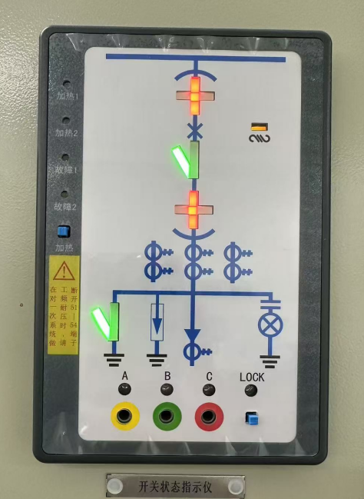 | 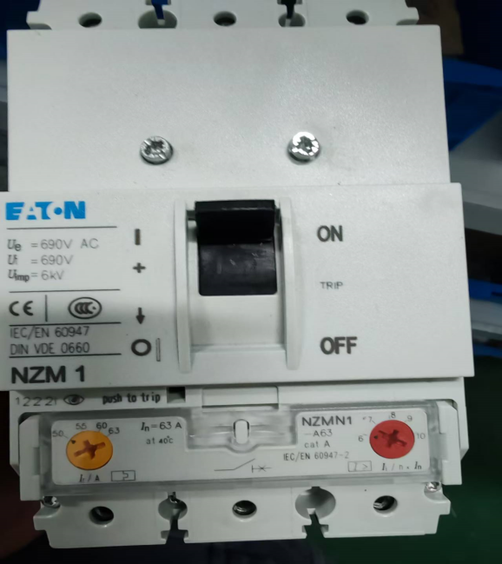 | 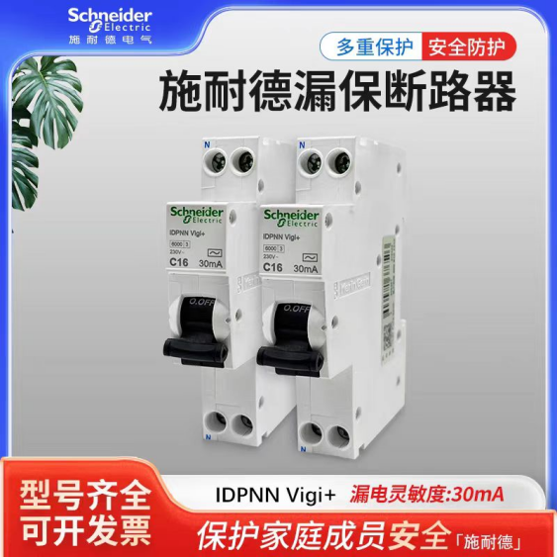
第194项-1 | 第194项-2 | 第135项
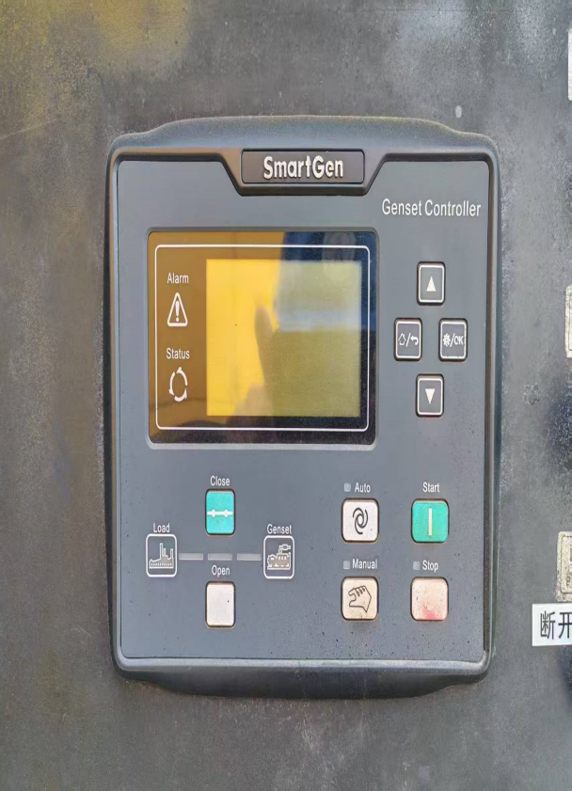 | 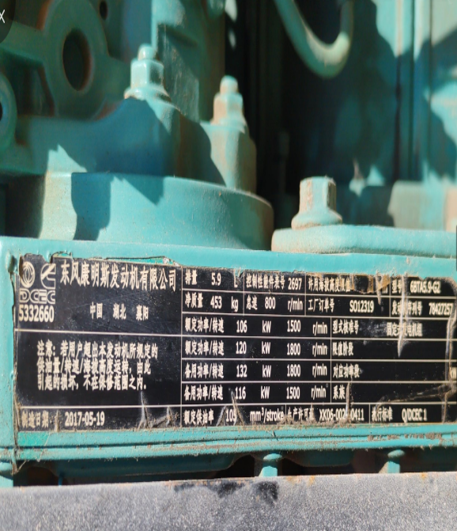 | 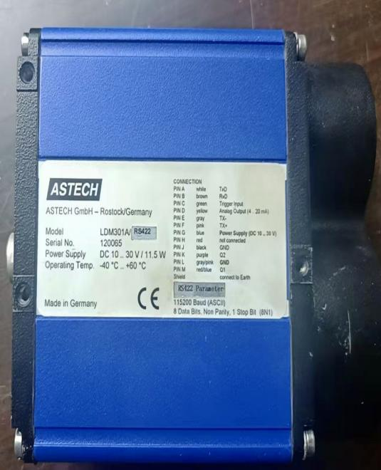

第155、149、151、150项阀门数据表
FCV-3000201 | FCV-3000201
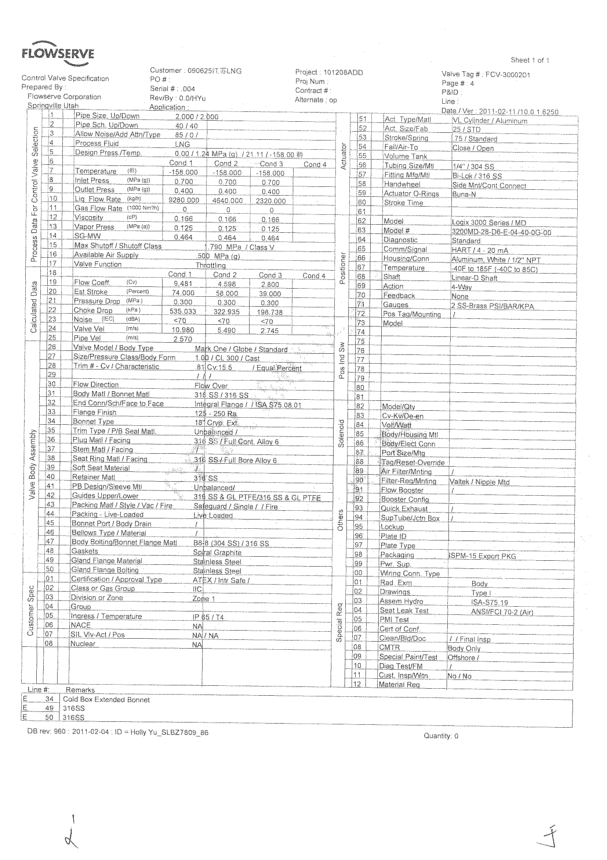 | 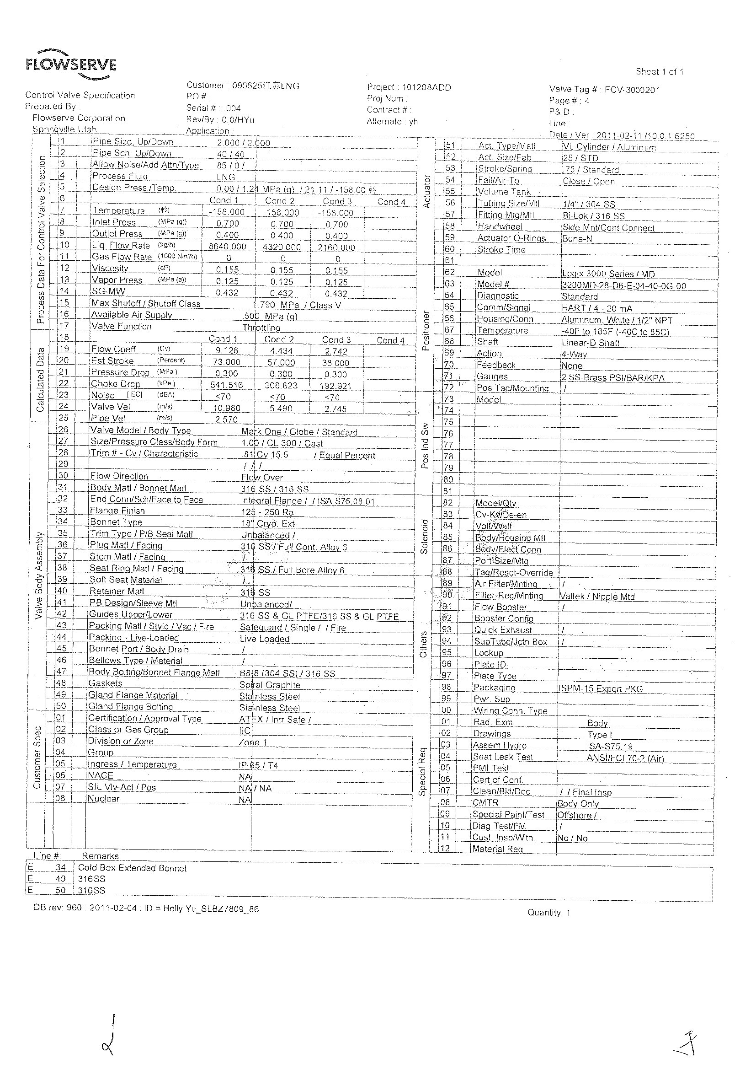
XV-1210301 | XV-1300301
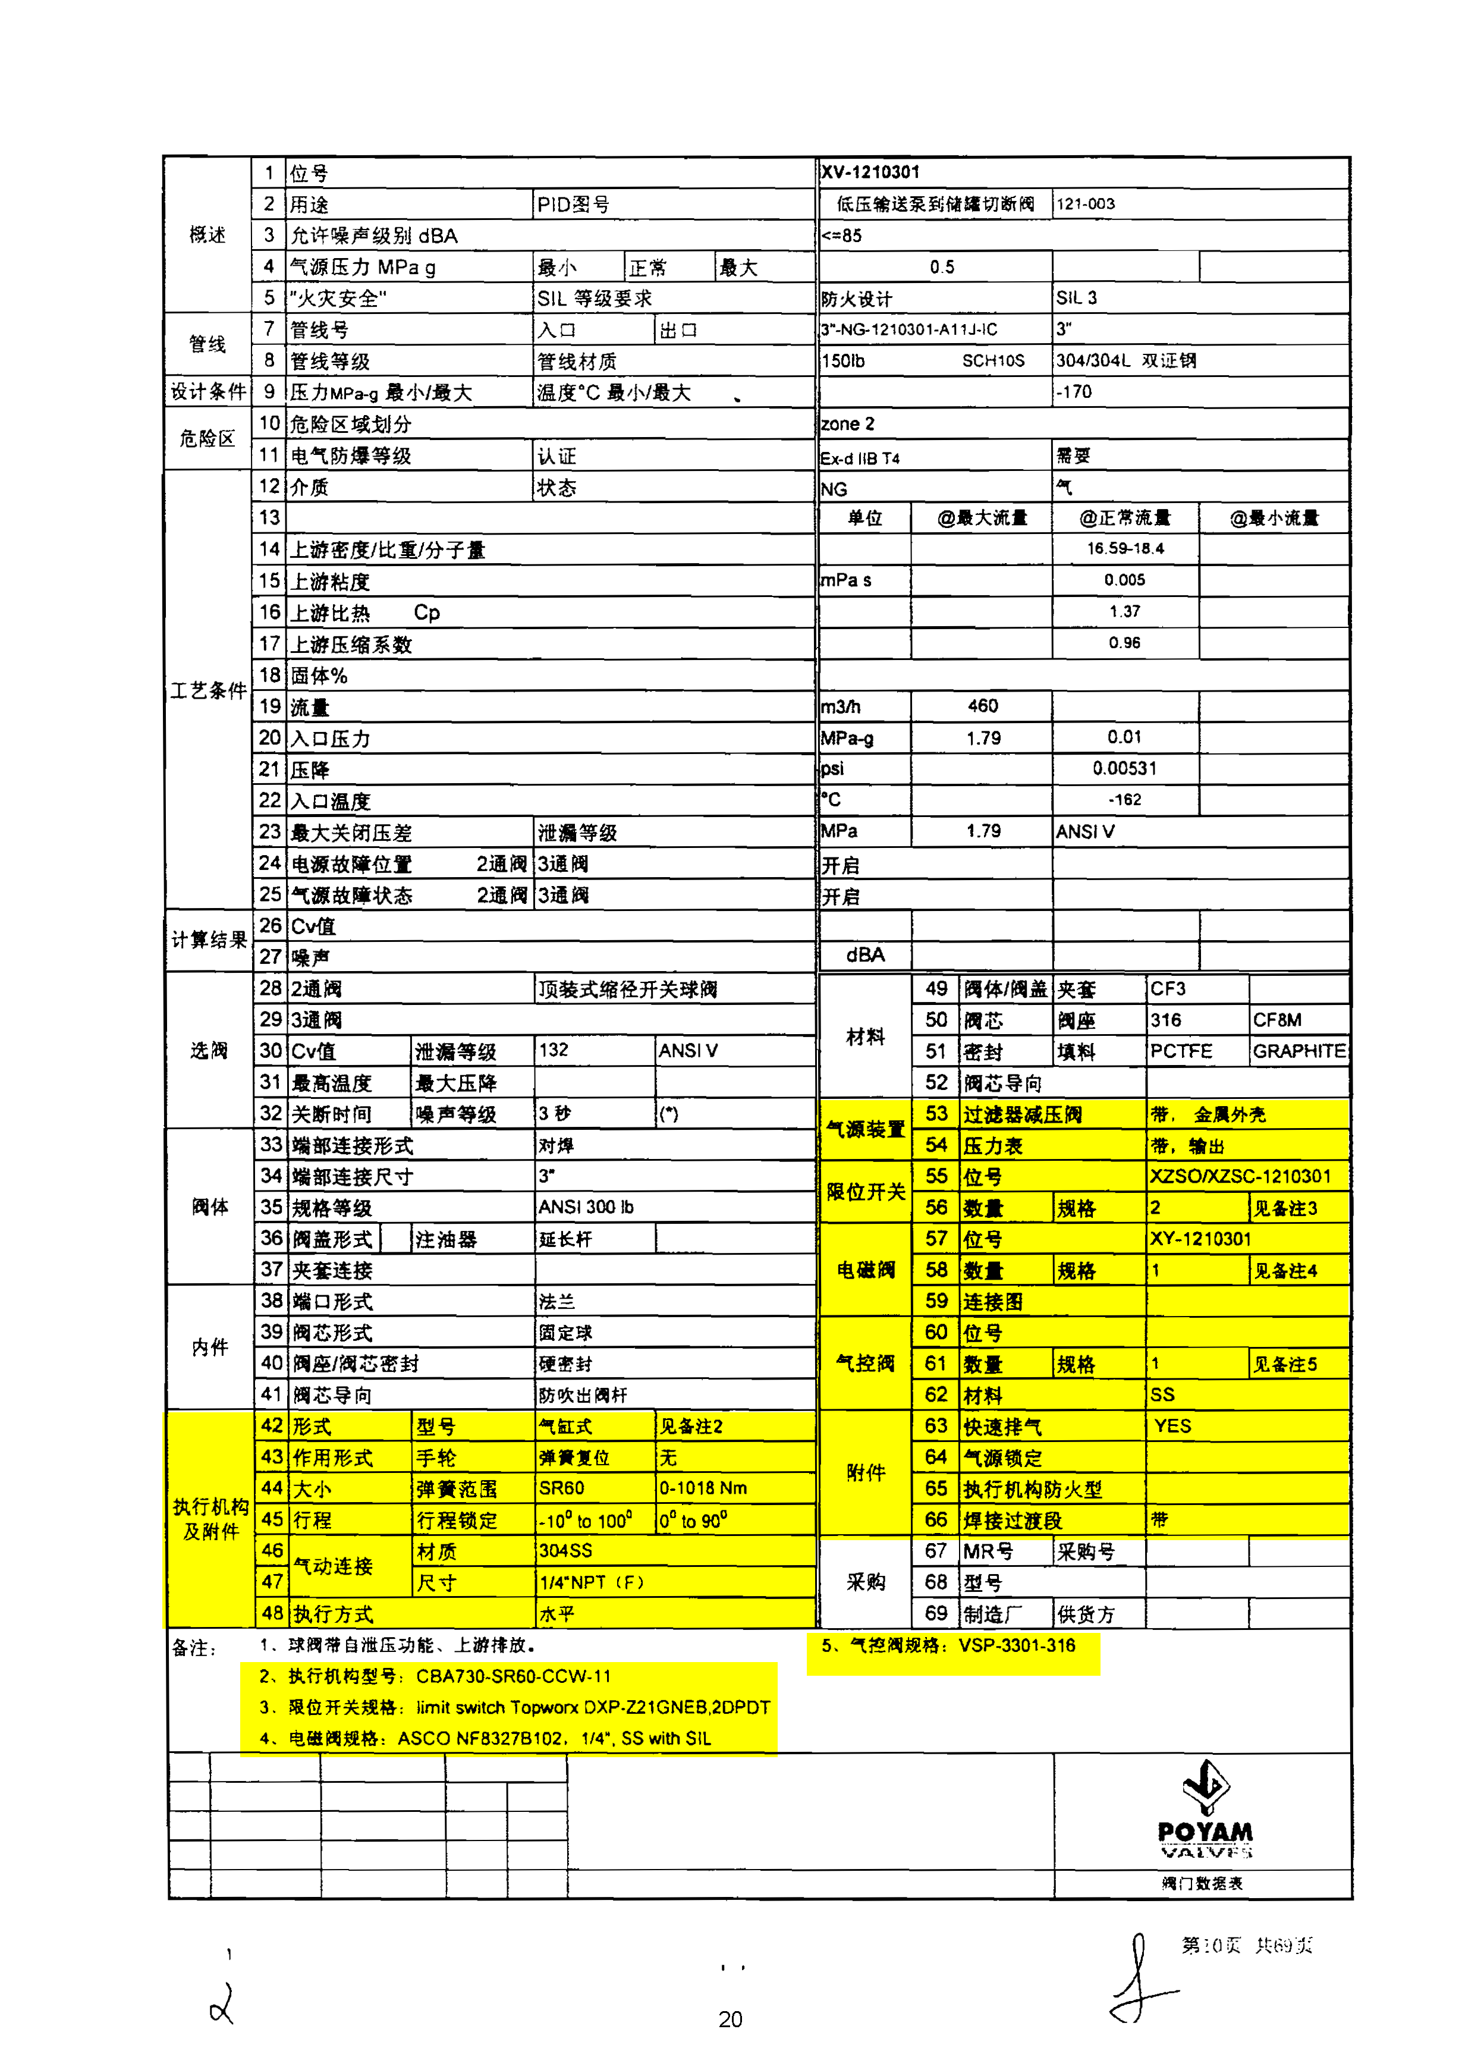 | 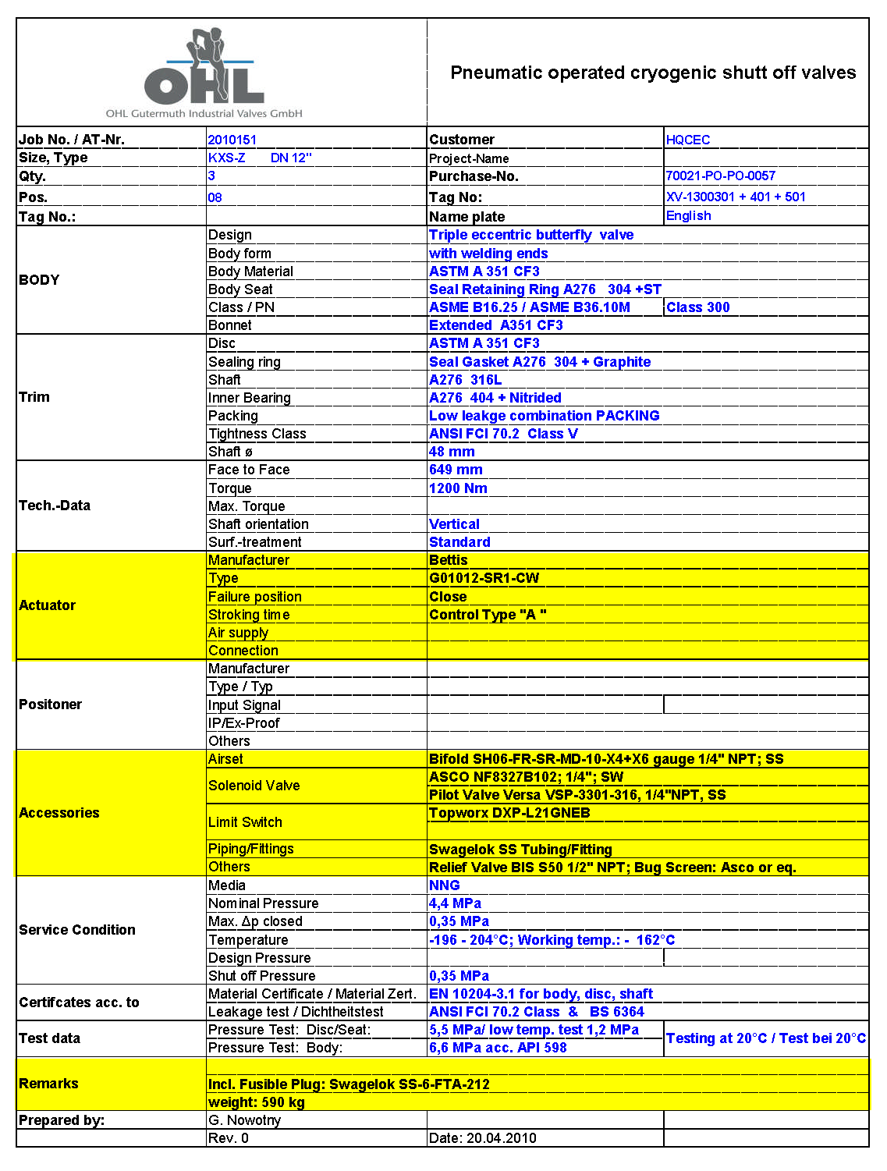
FCV-1200101 | FCV-1200101
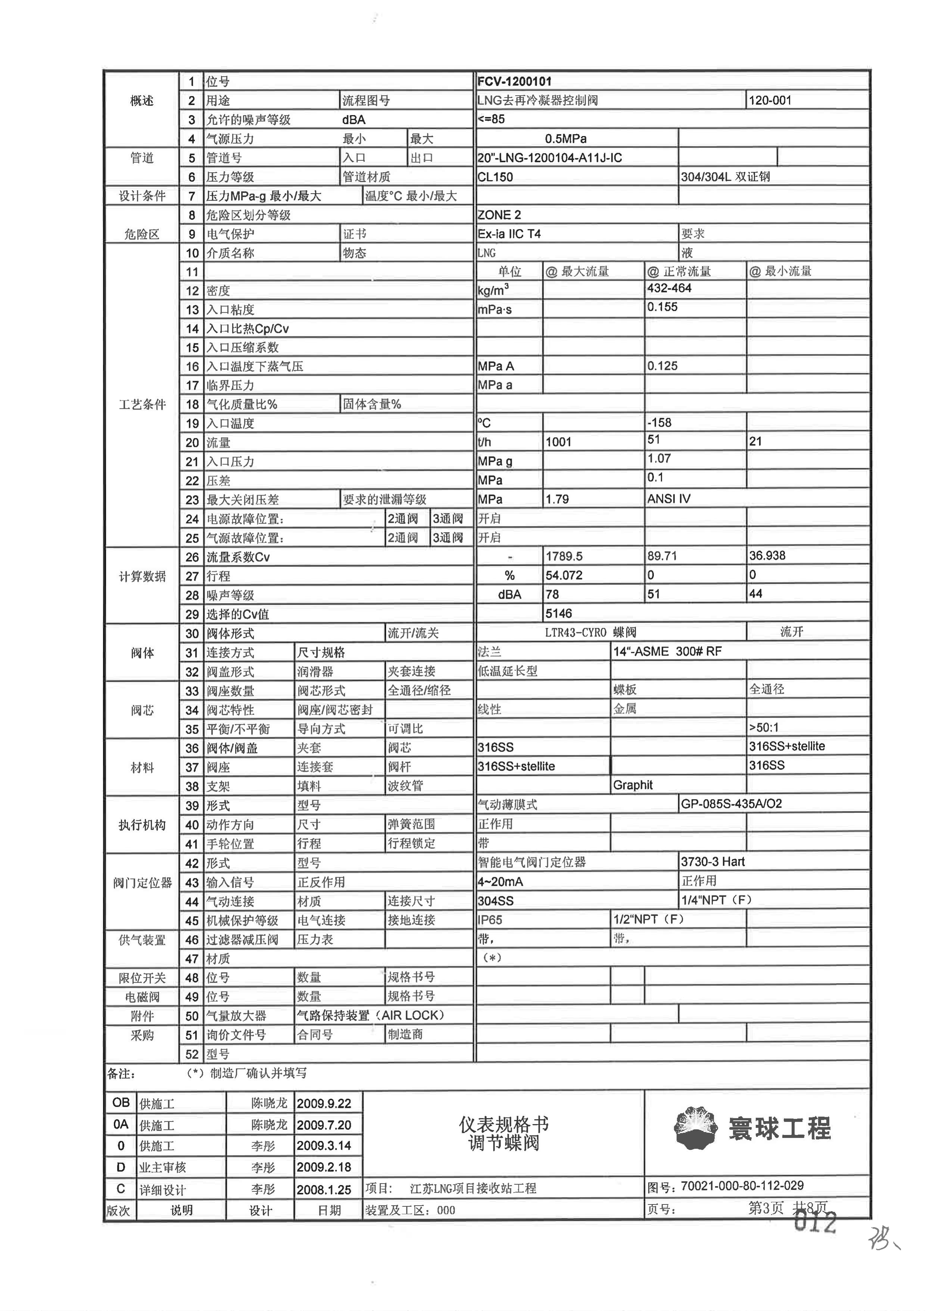 | 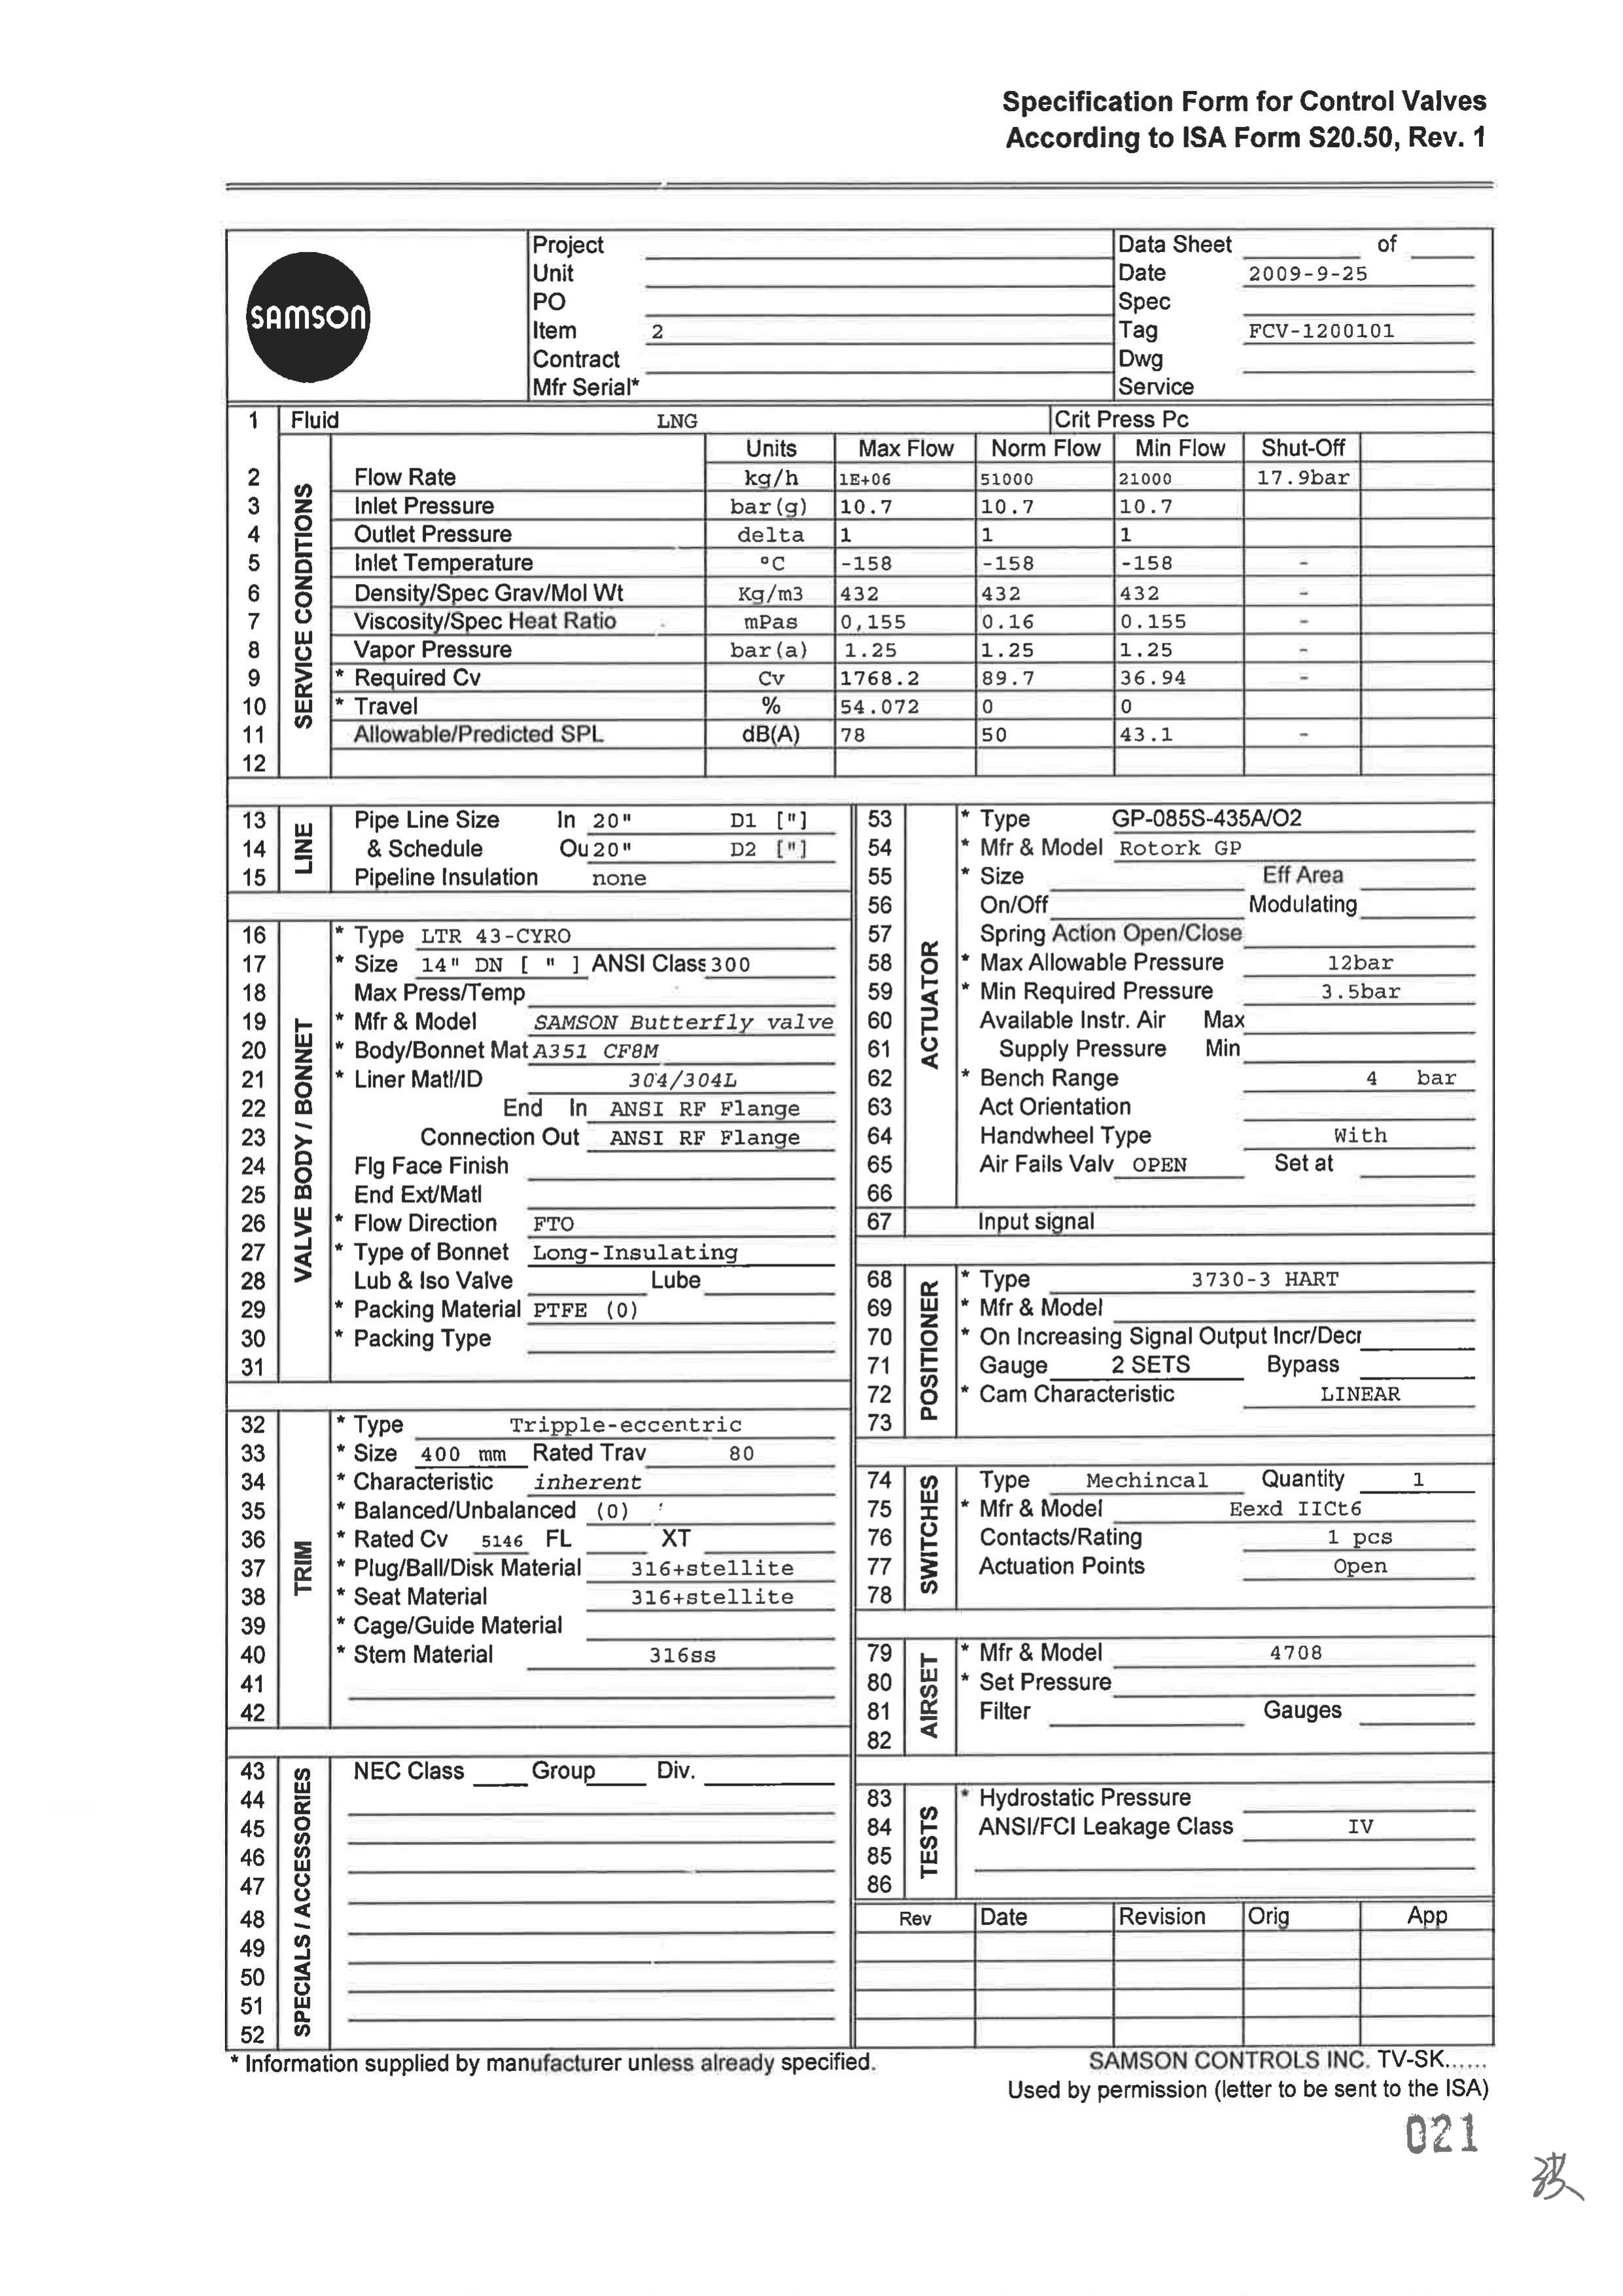

其他
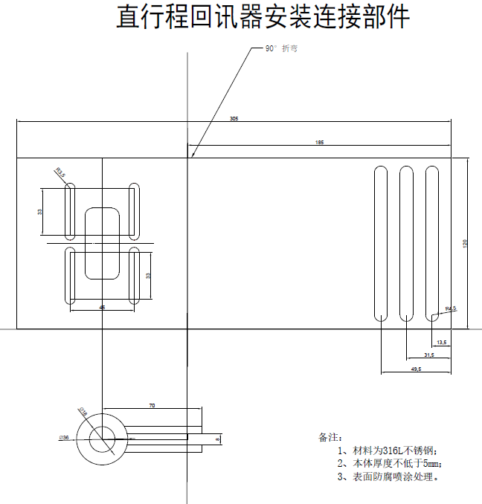 | 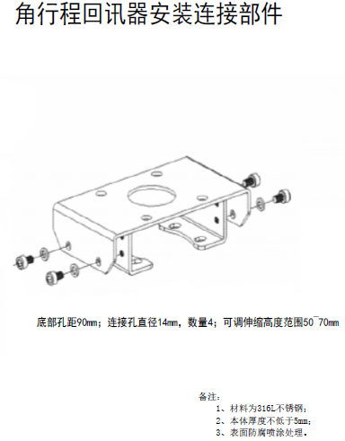

附件三：其他说明
说明：1.货物清单中所列明的规格、型号、材质、厂家等内容是招标人现场实际的需求，如投标人所投标的货物不能完全响应，采用同类型货物替代的应主动提出澄清，并在投标文件中单独列明；如澄清内容未被招标人接受的，其投标内容将自行承担被否决的风险；
2.电气及仪表类备件及耗材出厂日期最长不应超过采购合同签订日期前一年；
3.如有电气及仪表类备件及耗材已停产情形，需提供原厂的停产说明并附带替代产品与原产品的对比，注明升级替代后容量、接口种类、大小第参数的变化及配套使用注意事项（需升级软件版本或需配套更换端子板第）。

二、违约责任
以下内容将扣除合同履约保证金或违约金：
1)除不可抗力外，因卖方原因造成迟延交货，每迟延交货14日（含）内，卖方应向买方支付相当于迟延交付的货物总价的1%的违约金；每迟延交货去15-30日（含）内，卖方应向买方再支付相当于迟延交付的货物总价的5%的违约金；每迟延交货31-60日（含）内，卖方应向买方再支付相当于迟延交付的货物总价的10%的违约金；每迟延交货61日及以上，卖方应向买方再支付相当于迟延交付的货物总价的30%的违约金。上述违约金的支付不解除卖方的发货/交货责任。如果卖方未能在约定的发货/交货期内按时交货，如该项物资的违约金不足以弥补买方因此遭受的损失，卖方还应赔偿买方因此遭受的一切损失。
2)如买方拒收不符合标准的货物，卖方应自负费用纠正或更换该货物。卖方应在7日内响应换货，此种纠正和更换时间如果超过该货物合同约定的供货期，应被视为延迟交货，买方有权按照 1） 的约定要求赔偿。
3）开标前未提出澄清，供货时必须按照原需求规格型号；若实际供货时规格型号不一致，需按照原规格型号换货；若无法提供原需求型号规格，经需求部门、采购部门审核同意后，可寻找替代产品，并扣除该项物资合同金额的30%。
4)卖方应积极组织货源，与买方的沟通备货及运输情况，除不可抗力外，如因卖方原因造成两项物资无法交货的，且在约定交货期前提出的，每项扣除无法交货物资货款后，买方扣除卖方10%的履约保证金；如卖方有两项物资无法交货的，但在约定交货期后提出的，每项扣除无法交货物资货款后，买方同时扣除卖方20%的履约保证金；三项及以上物资无法交货的，扣除卖方全额履约保证金，解除合同，并将卖方从中石油江苏液化天然气有限公司选商名单中拉黑。
5)物资到货开箱清点完毕后，要在现场完成上架前再包装，即按照甲方要求采用纸箱或塑料箱（供应商自备）和固定摆码方式进行入库前外包装，并按甲方要求附贴物资标签（标签上写明：计划编号、物资名称、规格型号、ERP系统物料描述、数量等参数）。此项考核合同额度为100元/项物资。
6)供应商需安排1人到达现场协助甲方完成卸货、清点、再包装、标签粘贴及上架工作。此项考核额度为3000元/次。
7)单个采购合同理货环节总考核额不超过1万元。

延迟交货时间 | 迟延交货14日（含）内 | 迟延交货15-30日（含） | 迟延交货31-60日（含）内 | 迟延交货61日及以上 | 其他
延迟交货违约金 | 迟延交付的货物总价的1%的货款 | 迟延交付的货物总价的5%的货款 | 迟延交付的货物总价的10%的货款 | 迟延交付的货物总价的30%的货款 | 按合同约定执行

三、关于绿色采购要求
1.供应商应将其绿色供应链管理的相关信息，及时、准确地通报买方；
2.供应商出现环境问题的，买方可以降低采购份额、暂停采购或者终止采购合同；
3.因供应商隐瞒环保违法行为，造成买方损失的，买方有权依法维护其权益。
4.供应商应按照物资的自身属性、运输装卸要求等，在确保运输、仓储、装卸安全的条件下，优先选用可循环中转再利用或能够自然降解、对环境影响最小、对人体无毒害的绿色包装材料，优化产品包装方案，在满足需求的前提下，尽量减少包装物的材料消耗，避免过度包装。
5.供应商应尽量选用可回收循环使用的包装材料或者包装容器，以及回收处置条款，最大限度减少包装废弃物。
6.供应商应按照物资特性合理选择运输工具和运输路线。优先选择铁路运输、船舶运输、新能源车辆公路运输，降低能耗和碳排放，减少环境影响；
8）关于采购物资上线的要求：中标供应商应按买方要求，积极配合采购物资上线（能源一号网）工作。

四、《进口设备高低压泵、BOG 压缩机国产化配件相关要求》
- 一、原则
- 原则上遵循原厂设计，确保材料、结构、尺寸等要素与原厂产品保持一致，从而保证达到相应的使用性能，实现对国外零配件的完全替代。
- 二、原件测绘
- 由江苏LNG 公司运行保障中心配合、检维修中心负责提供原厂配件由供应商进行测绘，供应商对配件材质、尺寸测绘、加工精度负责。
- 三、配件质量
- （1）材质，由江苏LNG 检维修中心提供厂商文件（如有），由供应商根据原材料检测及厂商文件要求，获知原厂部件的材质及牌号，并严格依据原厂数据配置相应的原材料，按照要求进行相关工艺处理，并提供原厂配件及替代配件材质对比分析报告。
- （2）结构尺寸，由供应商通过不同的测量和造型等技术手段，对原厂各部件的结构、尺寸进行精准测绘，形成图纸指导后期加工。由供应商负责尺寸精度、公差制定，江苏LNG 生产设备业务单元组织复审。
- （3）加工工艺，不同零部件由于功能、安装部位不同且与其他部件的配合关系等都会要求有不同的加工工艺。
- 尤其在超低温环境下运行的配件，对于加工过程还需要匹配相应的特殊处理工艺，确保这些部件在低温环境下的各项指标符合工况要求。
- 关于低温处理工艺，要求毛坯件、粗加工、精加工时都需要做最少两次、每次时间不得低于4 小时的低温处理（液氮静止后计算），并提供低温处理工艺报告。
- （4）机械性能，国产化后配件在性能上不低于原厂配件。机械性能包括拉伸强度、冲击强度、硬度、热处理、深冷处理等，并由供应商出具相应报告。
- 四、配件验收
- 以原厂零部件为标准进行外观检查、在装配过程中进行功能性检验，国产化后配件需经过现场试用，满足设备性能要求。
- 在配件正式发货前，供应商需进行厂内出厂检验，并提供检验合格证明材料。
- 由江苏LNG 生产设备业务单元负责组织配件到货后的验收。运行保障中心负责开箱检查，主要检查配件的包装、数量、种类等。检维修中心负责根据承包商提供的配件尺寸图纸，复测配件结构尺寸、外观、粗糙度等。
- 对到厂配件按10%的比例进行抽检，如抽检不合格，则按配件不合格处理。
- 最终验收文件中，供应商需提供包括材质报告、配件图纸、低温配件处理工艺说明、出厂合格证明等材料。

